诺图图书馆自动化管理软件V7.0

广州诺图计算机科技有限公司
目录
1. 首页 1
1.1. 切换首页模式 1
1.2. 馆藏地统计 2
1.3. 常用功能设置 3
1.4. 基础数据设置 4
1.5. 逾期信息 5
1.6. 借阅量统计 6
1.7. 通知公告 7
2. 图书管理 7
2.1. 图书编目 7
2.1.1. 入库信息删除与修改 8
2.1.2. 智能分类 10
2.1.3. 其他说明 12
2.2. 图书查询 13
2.3. 书标打印 14
2.4. 批次管理 18
2.5. 馆藏导入 21
3. 典藏管理 26
3.1. 馆藏地转移 26
3.2. 下架剔旧 29
3.3. 下架剔旧记录 31
3.4. 层架号管理 32
4. 读者管理 35
4.1.读者类型管理 35
4.2. 部门管理 37
4.3. 借阅证管理 40
5. 流通管理 47
5.1. 借还管理 47
5.2. 催还管理 52
5.3. 预借管理 53
5.4. 流通查询 54
5.5. 历史流通记录 55
5.6. 借还异常处理 55
5.7. 告警信息记录 56
6. 统计报表 56
7. 系统管理 56
7.1. 用户管理 56
7.2. 权限管理 57
8. 基础参数 58
8.1. 馆藏地管理 58
8.2. 图书分类 59
8.3. 编目字段设置 61
8.4. 基础编目信息 62

8.5. 邮箱配置 63
8.6. 假期管理 63
9. 信用分管理 64
9.1. 信用分设置 64
9.2. 信用分概况 64
9.3. 信用分明细 67

图书馆管理

1.1.首页
首页展示内容分为“常用功能区”、“基础数据展示区”、“逾期信息提醒区”、“借阅量统“计区”等区域展示。
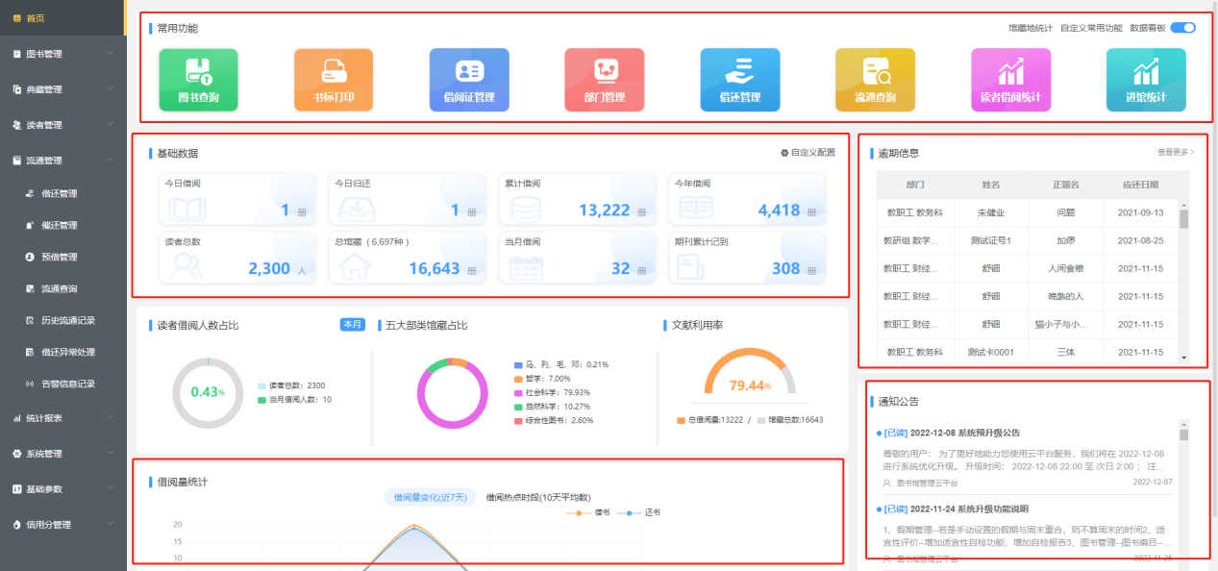

1.1.1切换首页模式
点击数据看板旁边的按钮修改首页展示方式，如下图所示：
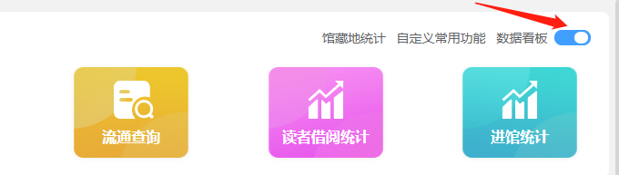
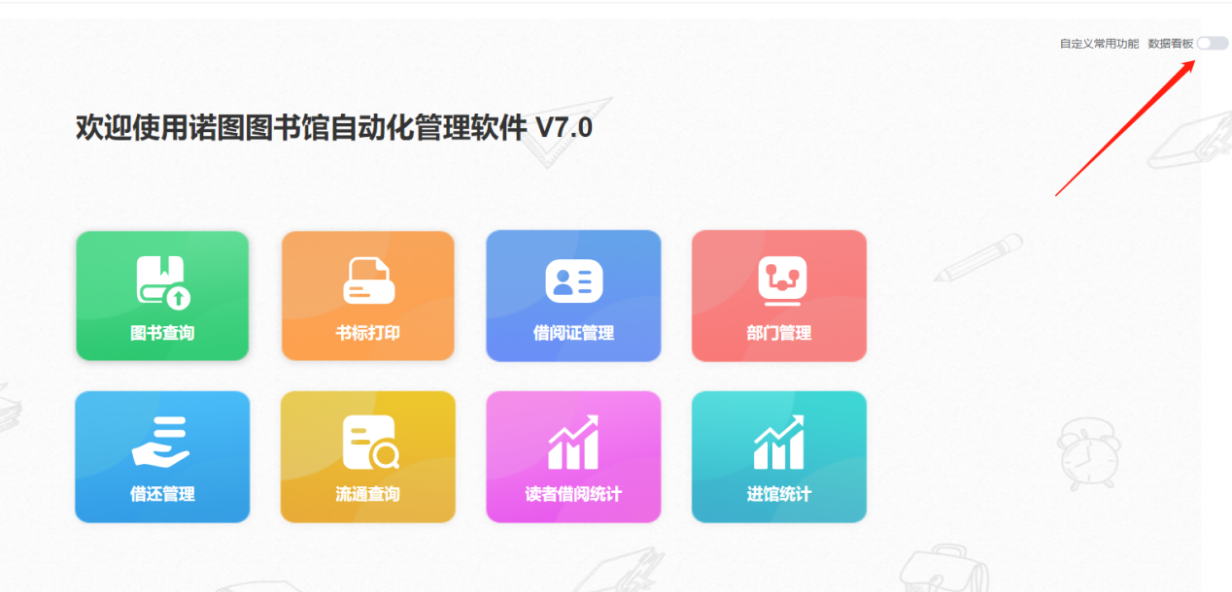
再次点击回到原来的“数据看板”模式。

1.1.2.馆藏地统计
馆藏地统计可以帮助管理员清楚看到各个馆藏地的使用情况。点击【馆藏地统计】弹出各个馆藏地的总体数据，并且可以通过时间段去检索该时间段内各个馆藏地的使用情况，具体操作如下操作：
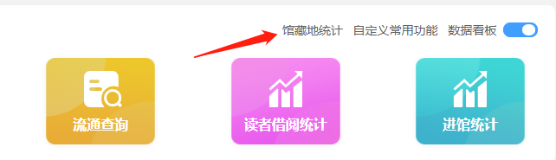
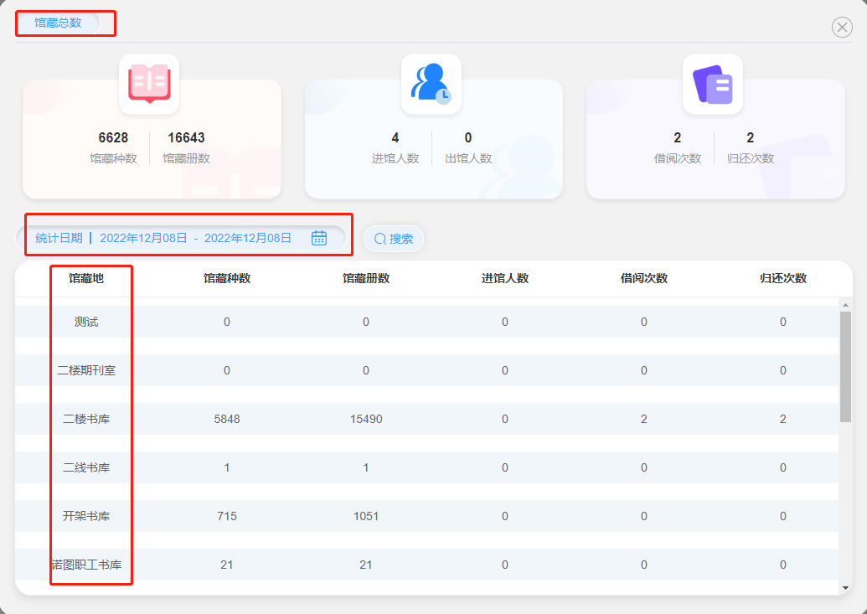
馆藏总数是本馆的整体数据，即所有馆藏地的数据的总和，下方展示的是各个馆藏地的使用情况，可通过时间段检索某段时间的各个馆藏地的使用情况。

1.1.3.常用功能设置
常用功能区域，点击具体的功能页面跳转到对应的功能页面，可以自定义，点击【自定义常用功能】即可进入设置界面，具体操作如下图所示：
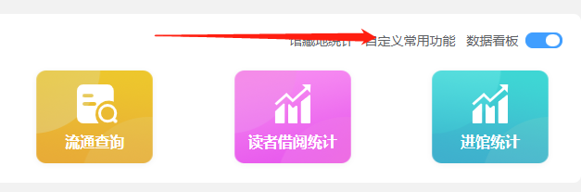
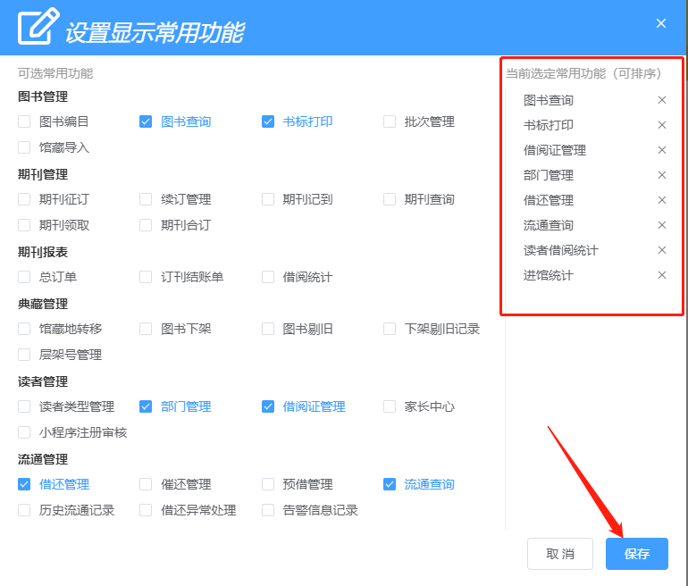
选中后即可展示在“常用功能”区域，右侧可通过按住鼠标左键拖拽进行排序，最后点击【保存】即可生效。

1.1.4.基础数据设置
基础数据可帮助馆员大致浏览本馆的运营情况，可按馆员的需要进行自定义，点击【自定义设置】进入设置，具体操作如下图所示：
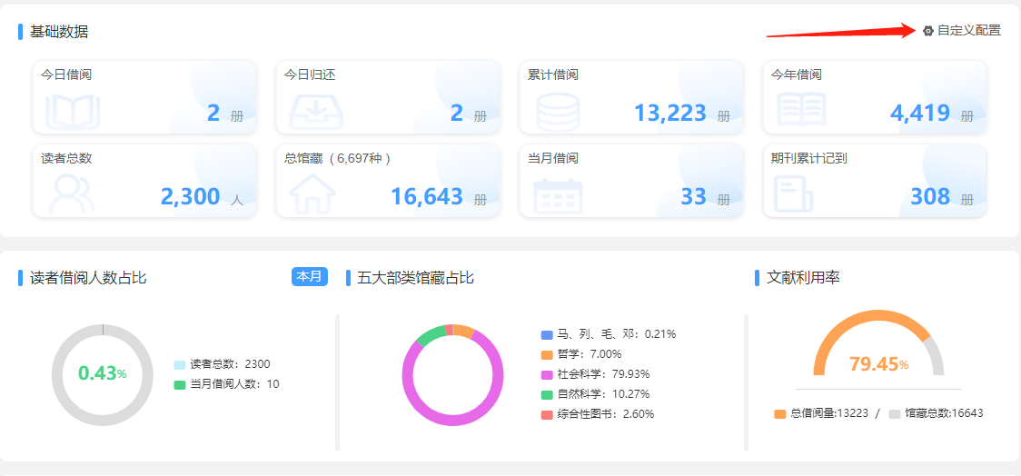
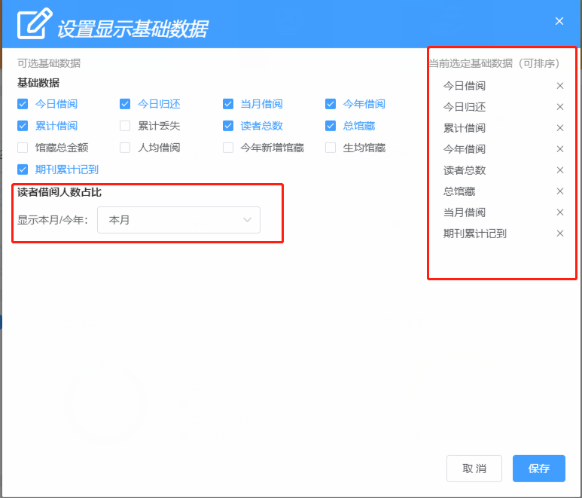
与“自定义常用功能”同理，选中的进行显示，右侧可拖动排序，最后【保存】即可，这里还可以设置“读者借阅人数占比”。

1.1.5逾期信息
逾期信息指的是将读者借书逾期的信息展示在首页，点击【查看更多】则页面跳转到“催还管理”页面。
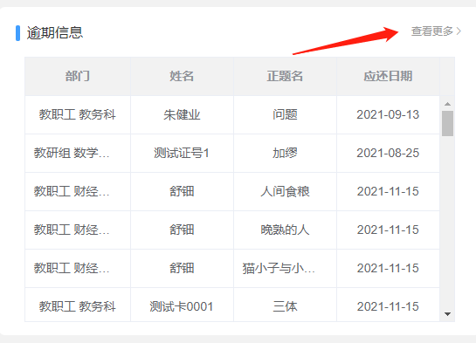
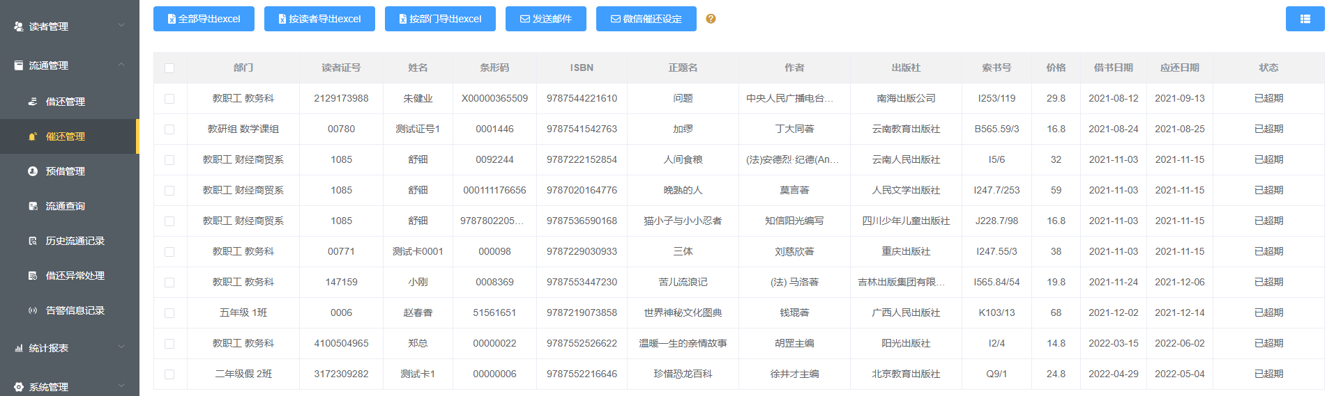

1.1.6.借阅量统计
借阅量统计可展示最近7天借阅与归还的次数变化，点击【借阅热点时段】可查看最近10天的各个时间段平均借还时间，具体操作如下图所示：
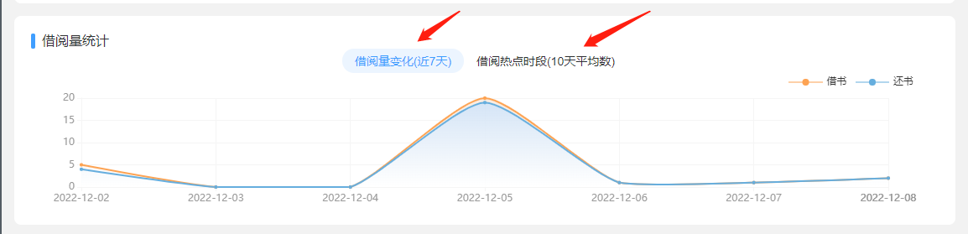

1.1.7通知公告
每逢系统迭代更新，会提前将通知以公告的方式下达。

1.2.图书管理

1.2.1.图书编目
图书新入库时，得先进行图书编目，通过输入图书的ISBN码进行编目，输入ISBN点击旁边的搜索按钮（该步骤可通过扫码枪进行），具体操作如下图所示：
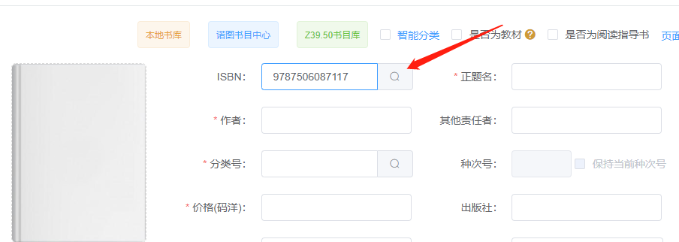
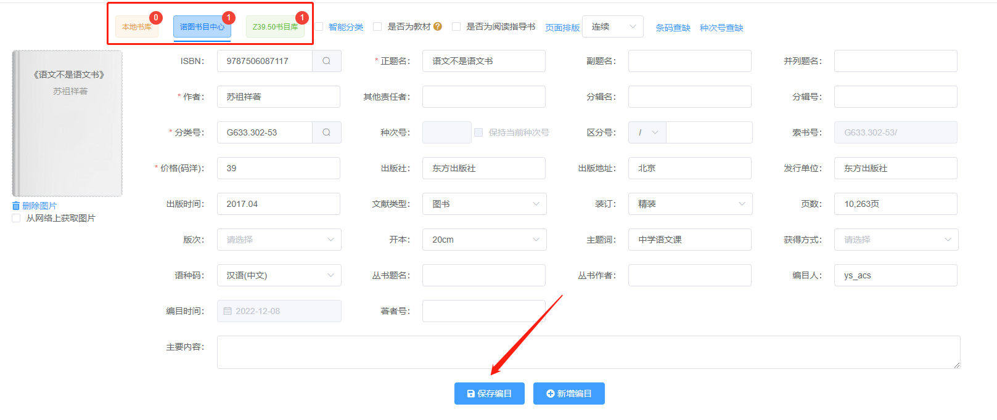
通过ISBN将书目信息补全，上面有“本地书库”、“诺图书目中心”、“Z39.50书目库”三个库，“本地书库”为0 代表本馆没有该书，“诺图书目中心”与“Z39.50”搜到的书目信息可能会存在少许差异，馆员可自行选择合适的编目信息进行保存，确定需要保存编目后点击下方的【保存编目】按钮即可保存。
编目保存后并不代表将书本入库，还需要给书本设置条码、选择馆藏地、以及批次号和实洋信息。
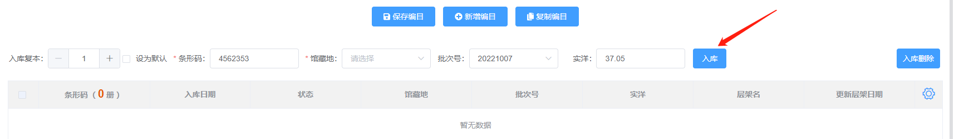
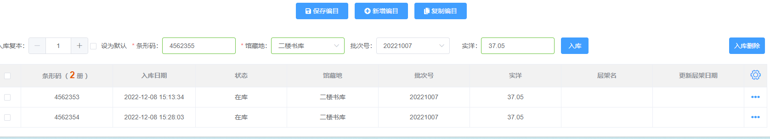
点击【入库】后下面出现入库的记录，有多少条记录则说明复本数是多少，如上图显示两条记录，则说明该编目下的复本数为 2 。
编完一本书后，如果需要继续编目点击【新增编目】即可清空编目信息并且可直接编目下一本书籍。
如果图书存在上下册并且ISBN相同，或者存在ISBN相同的丛书，则可以使用复制编目，即录入的时候在书名注明上册，然后在录入之后再点击【复制编目】然后对正题名进行修改，并且修改批次号或者增加区分号用以避免索书号重复（注：索书号=分类号+批次号+区分号）。

入库信息删除与修改：
入库成功后若是发现入多了，或者录错了可以进行删除入库信息，或者修改入库信息，选中下方的记录。
删除：点击【入库删除】即可删除（注：若是图书状态为“外借”则不能删除），具体操作如下图所示：
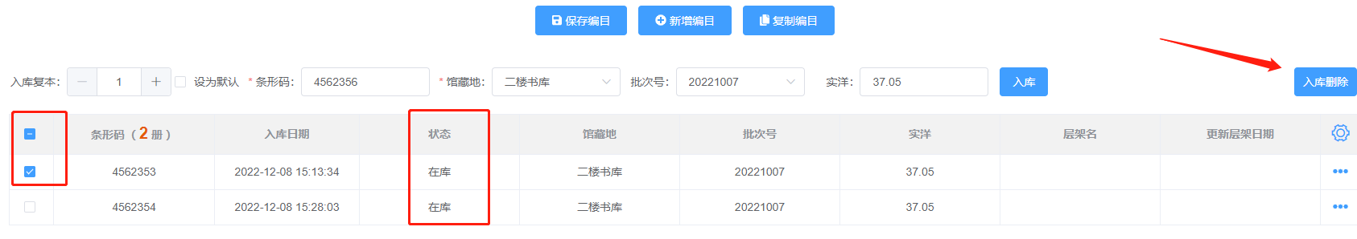
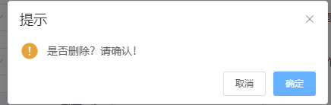
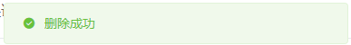
点击【确定】收到“删除成功”的提示即已经将该复本删除。
修改：智能修改图书的条码，或者实洋（注：若是修改图书外借或者丢失，则不能修改条码），具体操作如下：
修改条码：
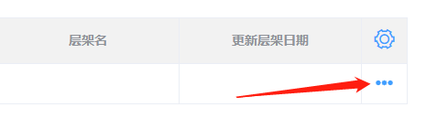
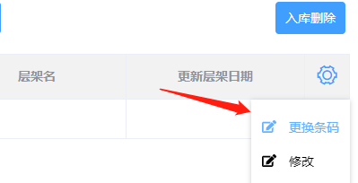
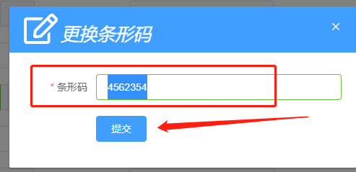
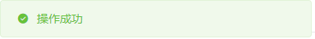
显示“操作成功”即已经将条码修改完毕。
修改实洋：
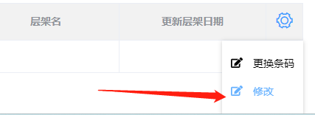
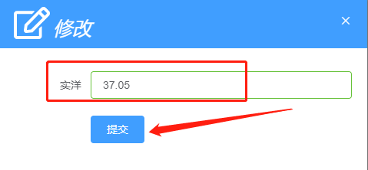
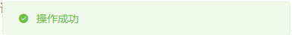
显示“操作成功”即为更改完实洋。
智能分类：
在编目之前可以选择设置智能分类，由于中小学图书馆存在馆藏数量不多的情况，分类不需要过于精细，智能分类作用在于可设置截取分类号的位数，以及选择是否去掉分类号中“.”、“-”、“/”、“+”后面的位数，使得整体的分类号和索书号更加整洁。
具体操作：点击【智能分类】进入设置
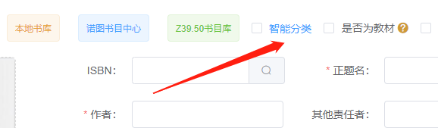
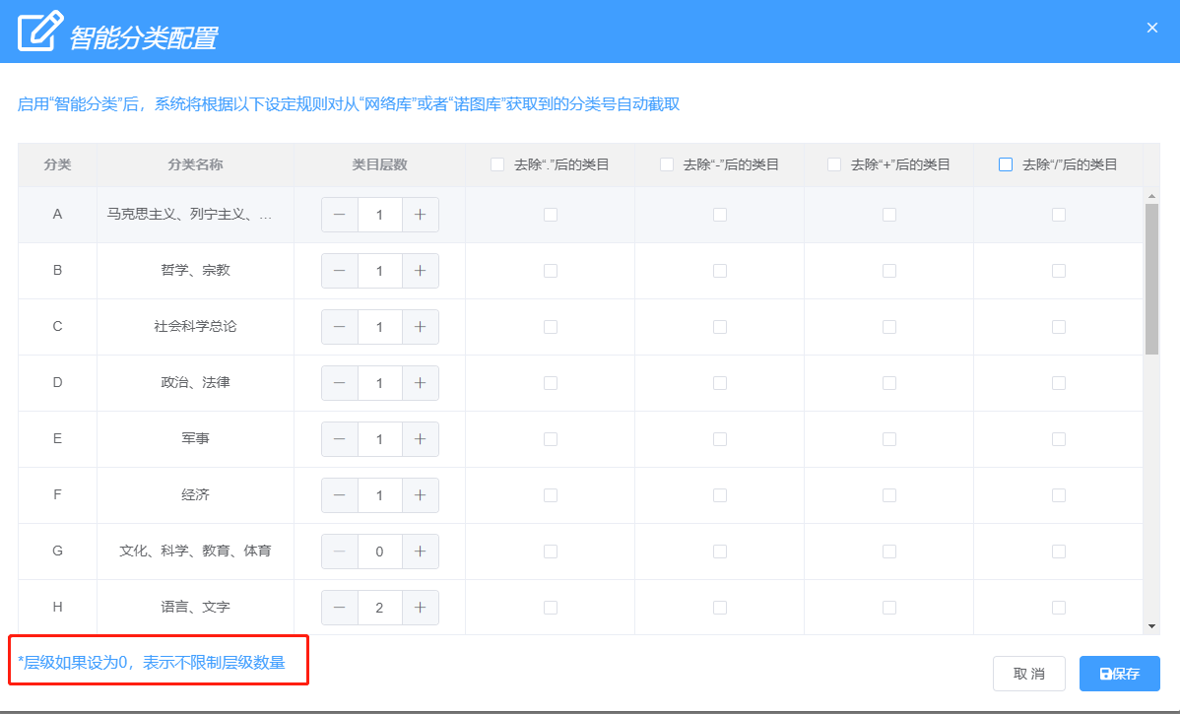
类目层数则代表分类号保留的层数，例如存在图书的分类号为“G633.302-53”类目层分类号G 设置类目层数为1，只显示分类号只保留“G”，设置为2则保留“G6”以此类推，如下图所示：
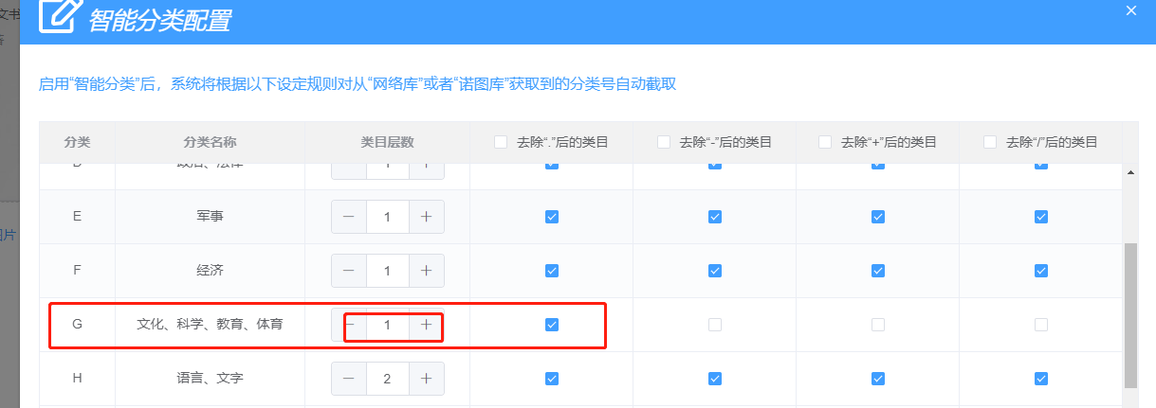
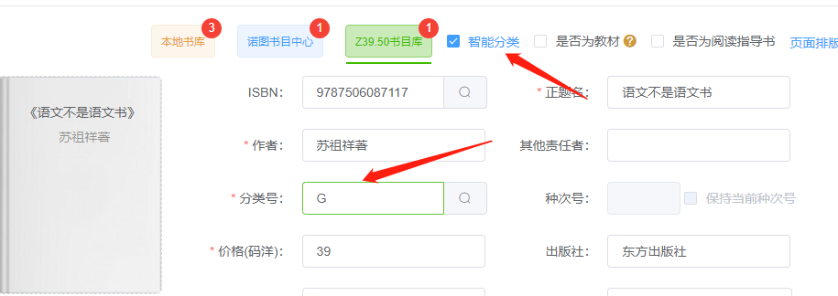
若是只想去掉符合后面的类目可以选择去掉“.”后面的类目，并且将类目层数设置为 “0”，如下图所示：
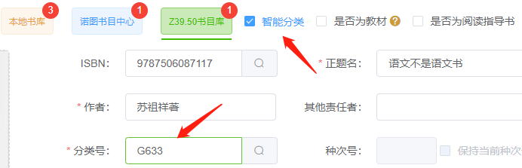
其他说明：
“是否为教材”和“是否为阅读指导书”：若是编目的时候是阅读指导书或者教材，可以将“是否为教材”或者“是否为阅读指导书”勾选上，勾选上后不计入适宜性的复本过高统计。
页面排版：可根据馆员自身的喜好选择编目的编排展示方式，可以选择“连续”、“分栏”、“竖立”
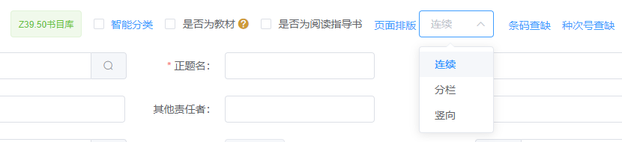
条码差缺：用于图书编目的时候因为录入重复条码导致入库失败，可以查询一段条码中没有被使用过的条码，没有使用过的条码则可以用以图书入库。
种次号差缺：种次号差缺与条码差缺同理，只不过条码差缺针对的是图书条码信息，种次号差缺针对的是编目信息。
封面信息：点击封面信息可以选择手动上传，或者勾选从网络上获取图片，手动上传操作如下：
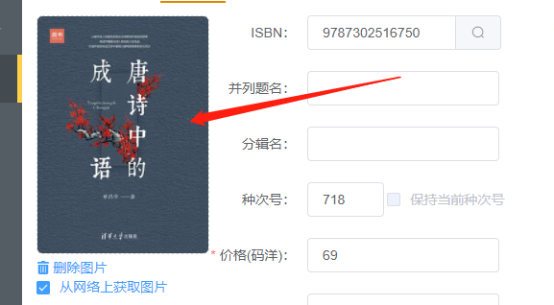
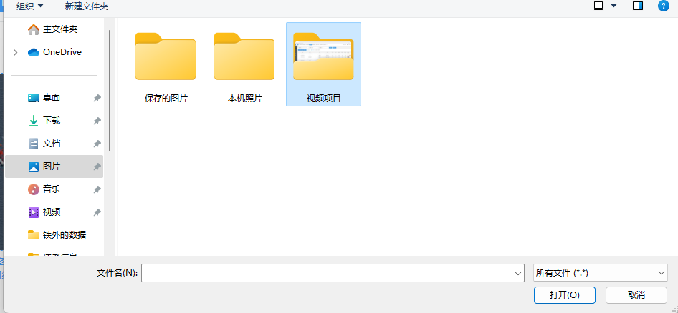
根据自身电脑选择需要上传的图片即可。

1.2.2.图书查询
图书查询功能用于查询已经入库的图书信息，包括ISBN、正题名、出版社等信息。通过检索区可以精准检索到想要查看的书籍，检索区如下图所示：
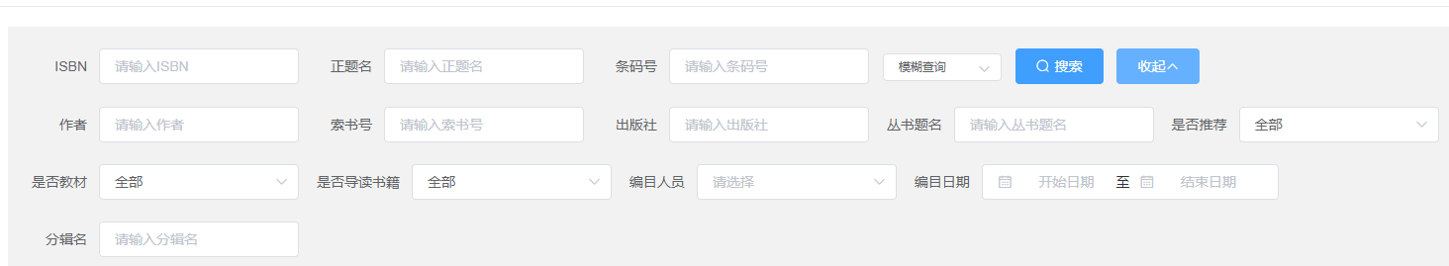
点击编目信息，查看该编目信息下的具体的书籍，包括书籍的条形码、馆藏地、图书状态等，具体操作如下图所示：
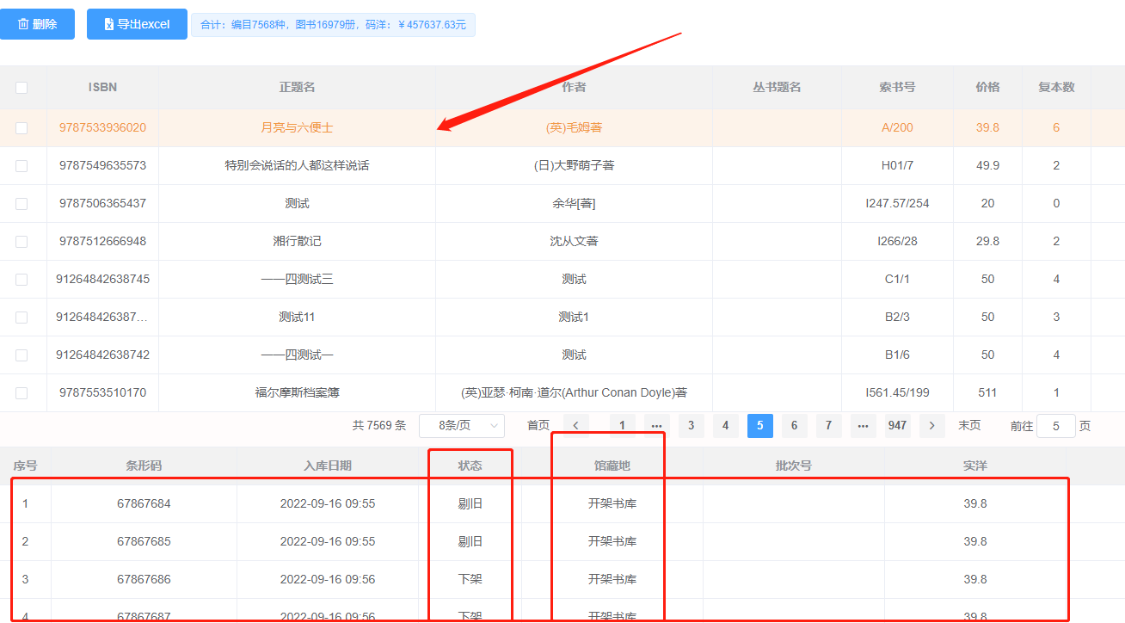
修改信息：双击编目信息，可进入编目页面，并且可以对该图书编目信息进行编辑，或者修改各个图书的条码或者实洋，具体操作如下图所示：
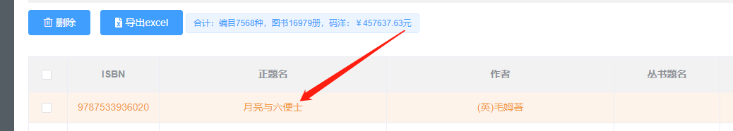
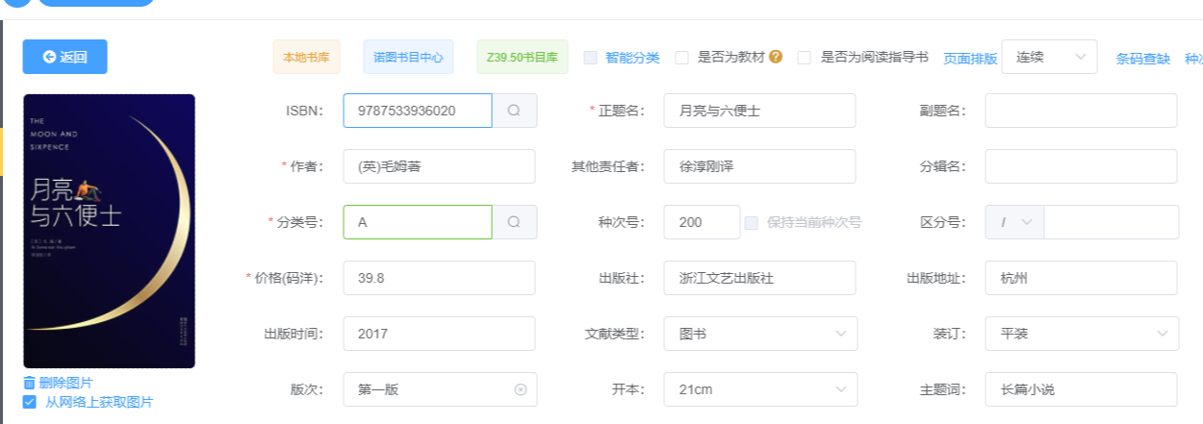
双击后进入编目信息页面，可修改后【保存编目】，若是修改条码与实洋如上文提到的方法一致。

1.2.3.书标打印
打印设置：书标打印之前，我们需要先进行“打印设置”，点击打印【打印设置】进入设置页面，可以进行字体大小设置，还有书标类型等设置，如下图所示：
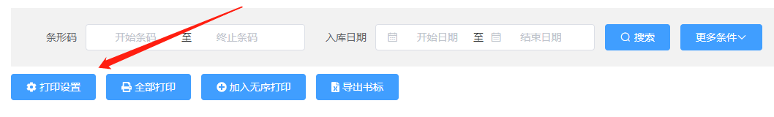
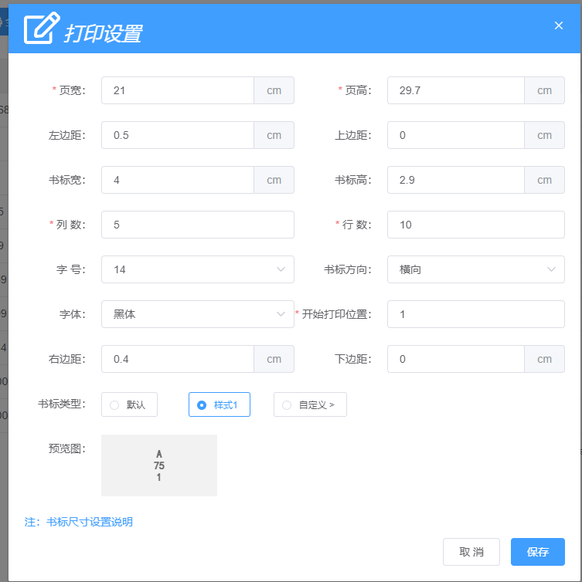
设置了之后点击【保存】即可。
进行打印：若是没有选中需要打印的图书信息，直接点击【全部打印】可将所有的书标进行打印，但是若是多于一万条则打印失败，如下图所示：
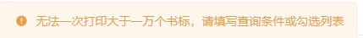
选中需要打印的图书信息，然后点击【全部打印】即可进入打印预览页面，如下图所示：
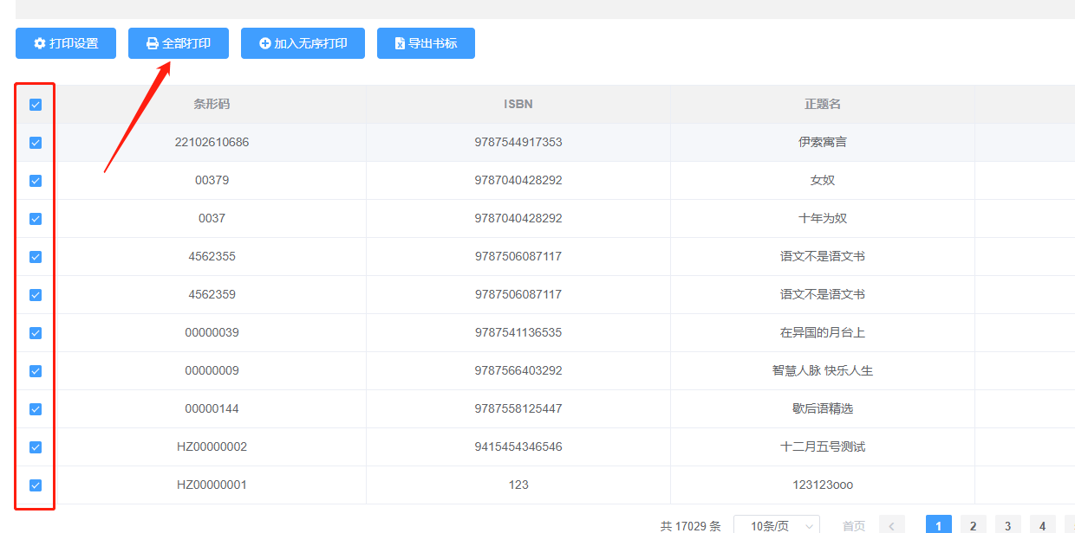
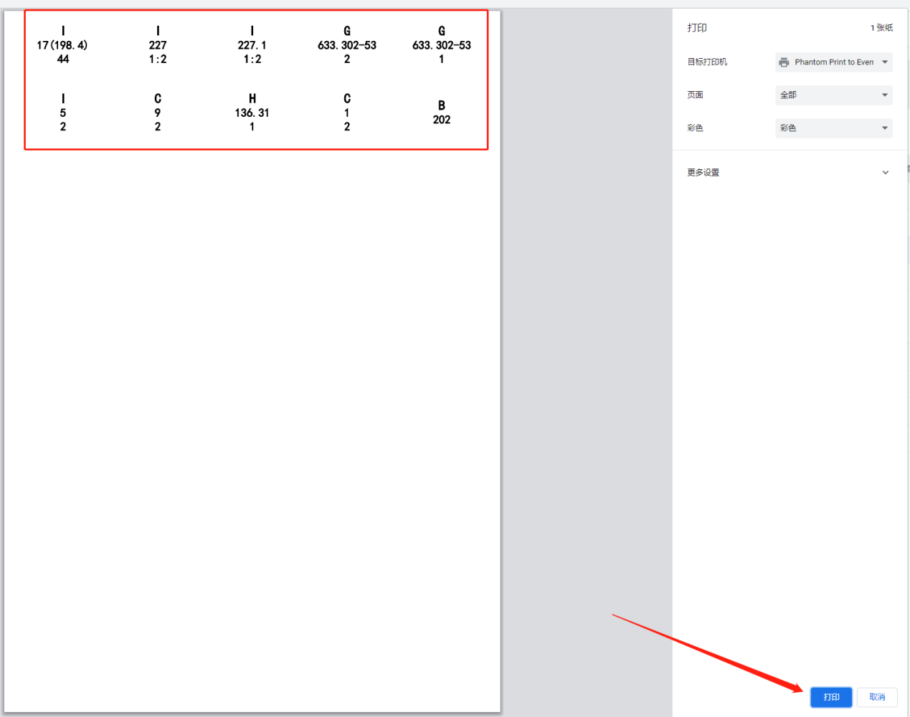
若是电脑已经连接好打印机则可以直接点击【打印】进行打印，也可以选择存为 PDF，如下图所示：
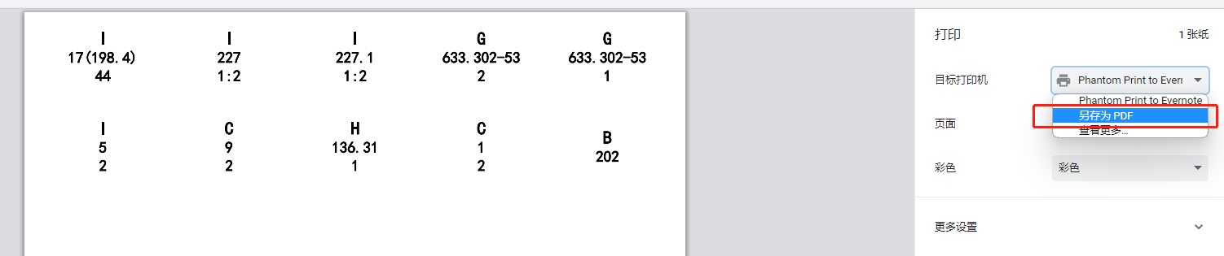
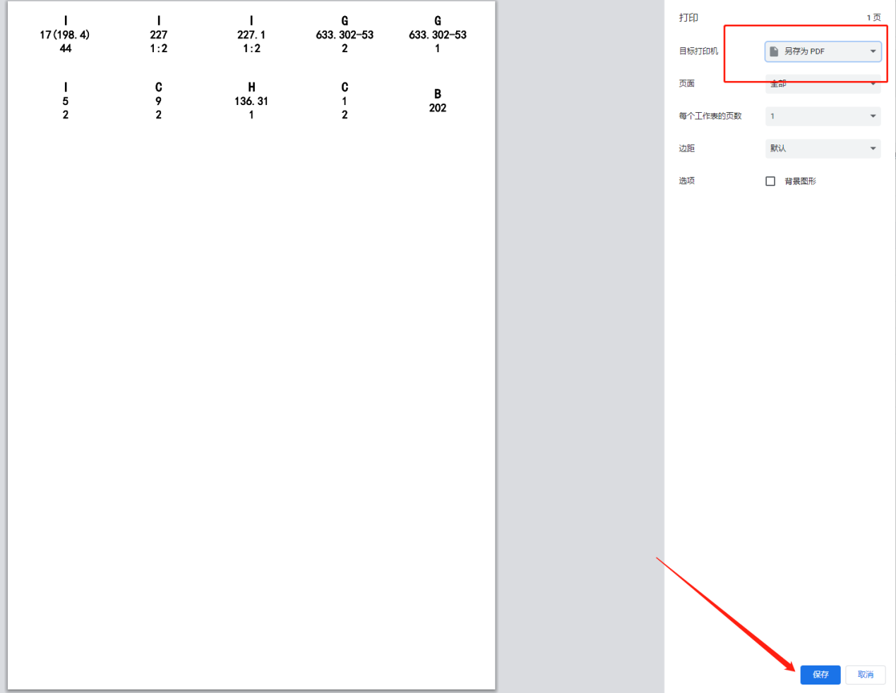
无序打印：若是打印的条码是无序的，则可以选择【加入无序打印】可通过搜索条形码加入打印列表，具体操作如下图所示：
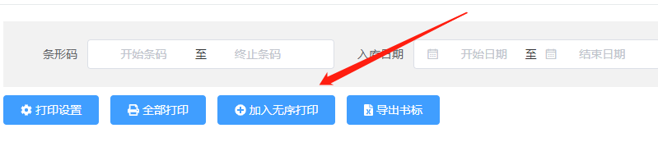
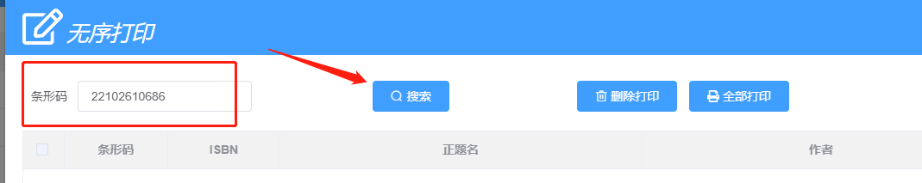
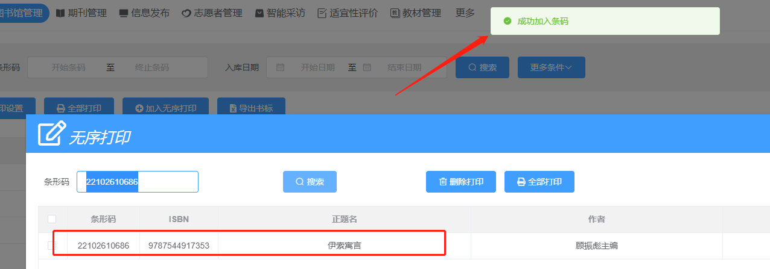
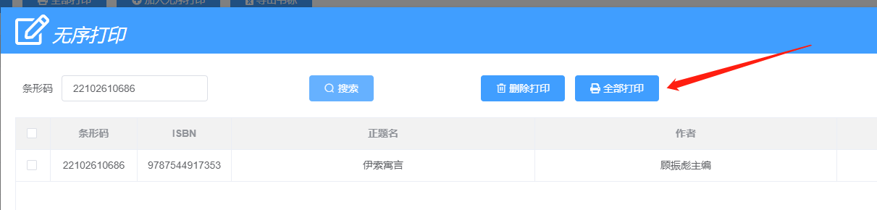
添加条码，可以通过扫码枪进行扫描添加，添加完毕后点击【全部打印】即可进行打印。
导出书标：若是需要导出书标可以选中需要导出的书标，然后点击【导出书标】即可，如下图所示。
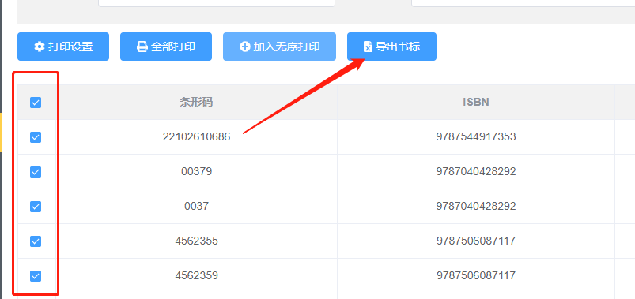

1.2.4.批次管理
批次管理用于入库的时候选中批次，方便记录本次编目的书籍的经费来源等信息，若是设置了“统一折扣”，那么在编目入库的时候选中该批次实洋则会根据码洋*折扣，比如：某一本书是 10 元，批次1 的统一折扣 为0.8 ，那么这本书入库到批次1 ，它的实洋则默认为 8 元。
点击【新增】新增批次号，然后进入编辑批次号信息，如下图所示：
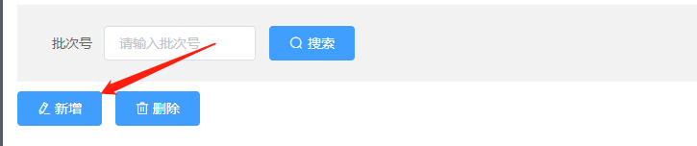
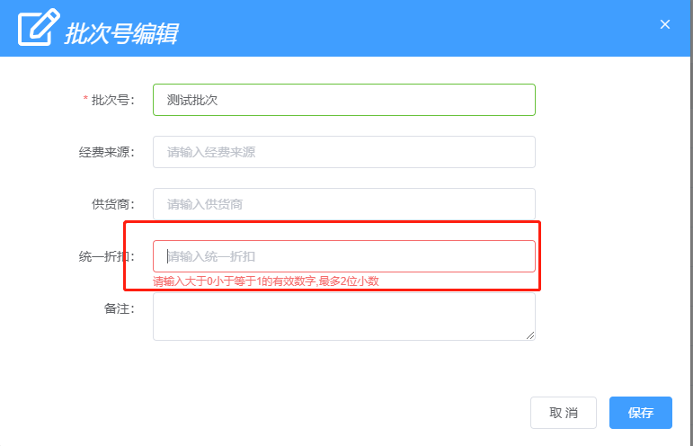
批次号为必填项，统一折扣则为0到1之间的有效数字，设置了统一折扣后，入库的时候实洋会根据码洋*统一折扣值，如下图所示：
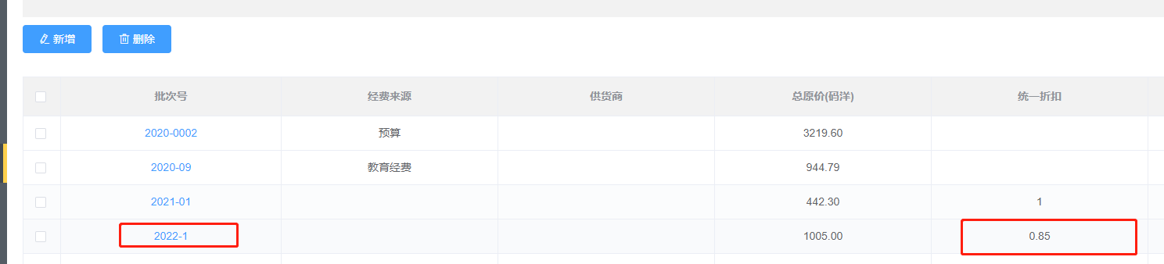
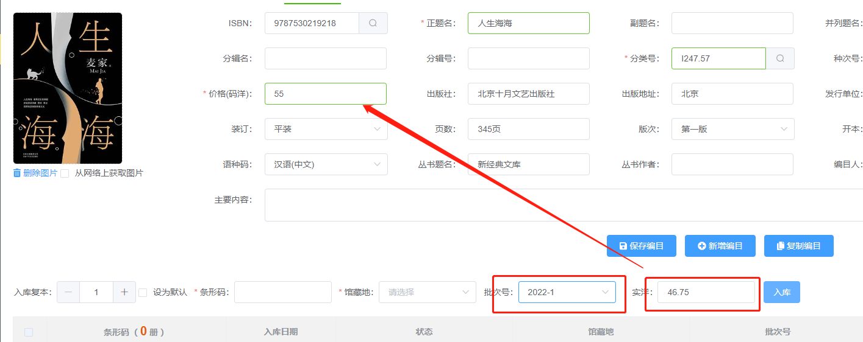
如上图所示：批次“2022-1”统一折扣设置为 “0.85”入库选定该批次号则默认实洋为“55*0.85=46.75”，若是管理员想要修改实洋依然可以进行修改。
注意：如果该批次号里面存在书籍，则不能被删除。如下图所示：
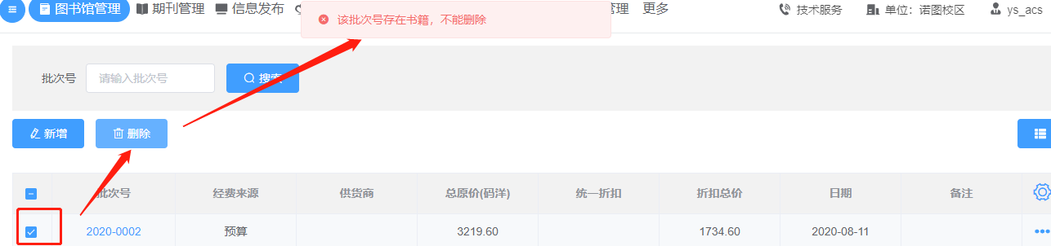
修改批次号：将鼠标移到需要修改的批次号的最右侧的“...”再点击浮现处理的【修改】按钮，即可进入修改页面，修改后点击【保存】
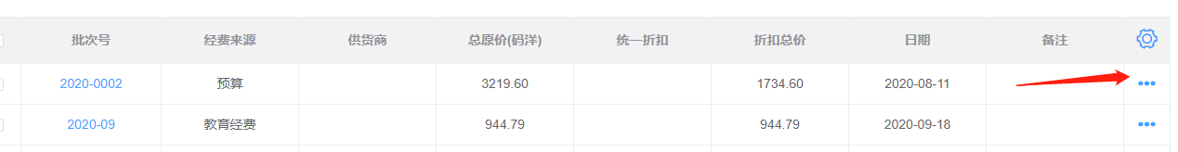
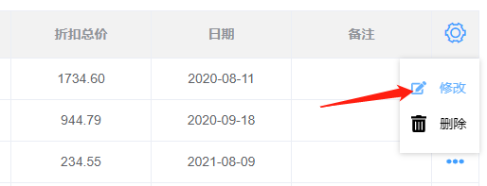
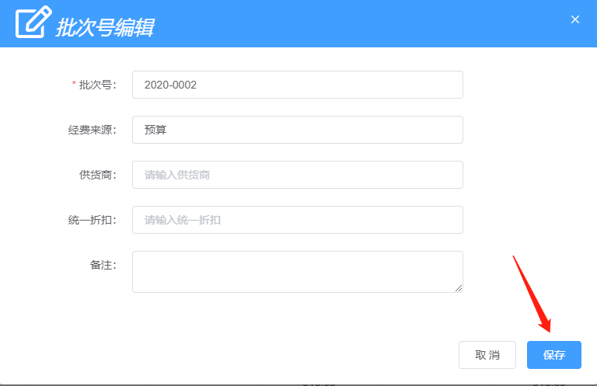

注：直接修改统一折扣并不会直接修改该批次的书籍的实洋

查看批次里的编目信息：点击批次号，可查看给批次的编目信息，已经该批次的图书的复本数，具体操作如下图所示：
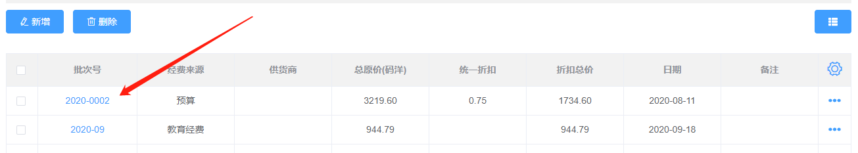
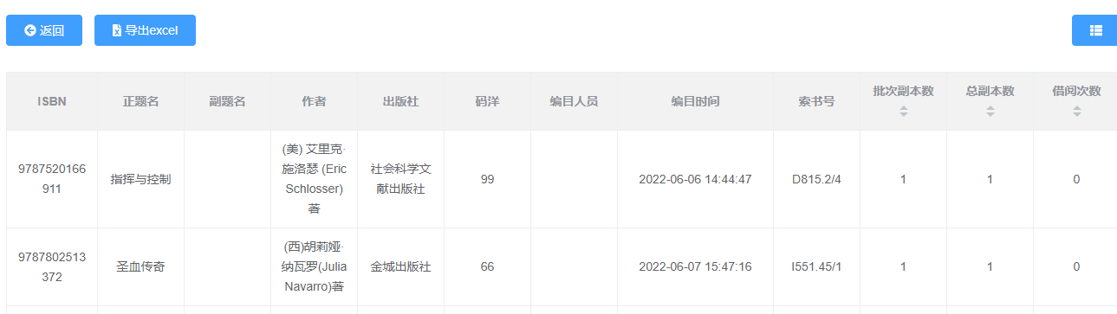

1.2.5.馆藏导入
馆藏导入：馆藏导入的方式有Marc导入与Excel导入这两种方式。馆藏导入只校验条形码是否重复，以及条形码是否为空，正题名为空、索书号重复或者为空、ISBN为空都可以导入到系统。下面以Excel导入为例：
点击【导入】按钮，在导入窗口中点击【馆藏导入Excel模板下载】即可下载好导入模板，按照模板填好图书信息即可进行导入，具体操作如下图所示：
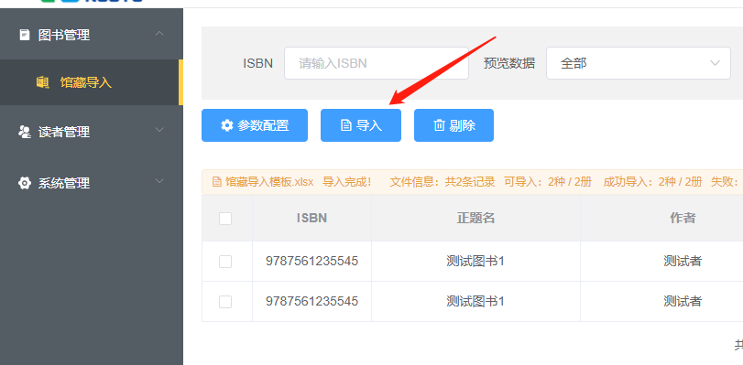
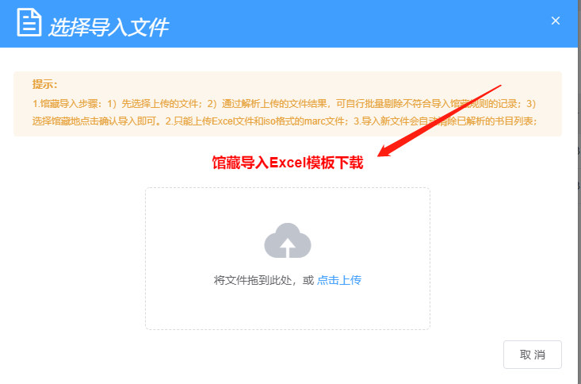
打开下载好的模板，首先要注意的是，该模板分为“编目表”与“条码表”，编目表填写编目信息，条码表填写条码信息，并且两份表的“书目表ID”相对应，带星号（*）的为必填项，如下图所示：
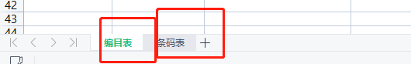
这是“编目表”的“书表目ID”这里的书目表ID 是唯一的，表示该图书馆的编目信息唯一。
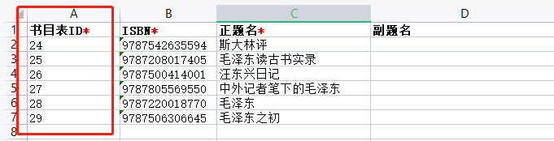
这是“条码表”的“书目表ID”与“编目表”的“书目表ID”对应，这里的“书目表ID”可以不唯一，表示该编目下可以有多个复本，但是条形码必须唯一，如下方“书目表ID”为“25”的有两条记录，在编目表中“书目表ID”为“25”的图书叫做《毛泽东读古书实录》，这说明这本书的复本数为2，且条形码分别为“D029723”和“D029724”
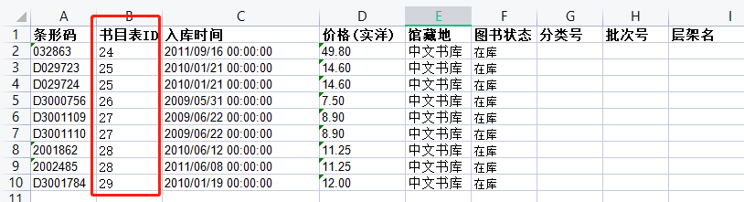

按照模板填入编目信息后则可以进行导入，点击【导入按钮】将文件拉到规定的地方，如下图所示：
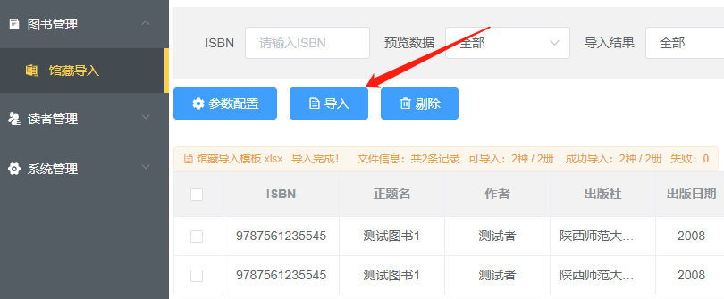
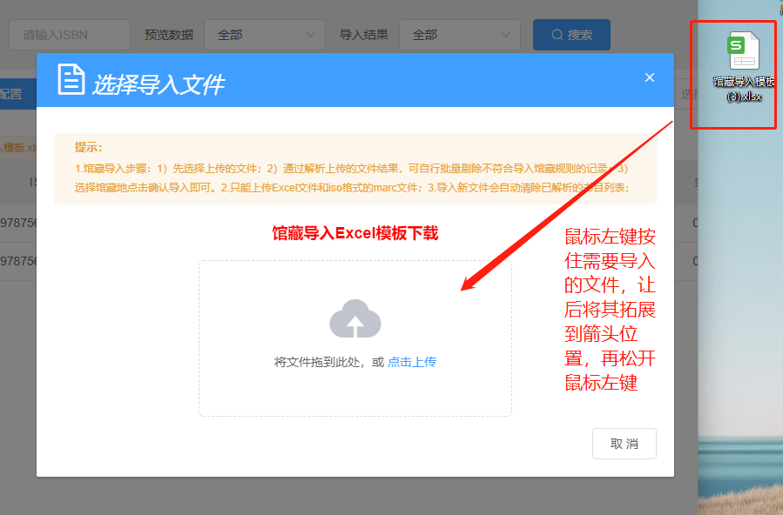

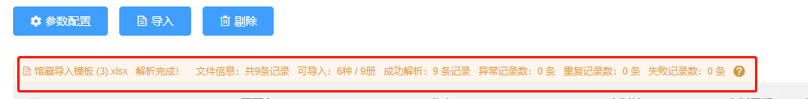
这里提示解析成功的种数与册数，注意：到了这一步还没有完成导入
需要选择确定导入的图书信息，并且选中导入的馆藏地，然后点击【确定导入】，如下图所示：
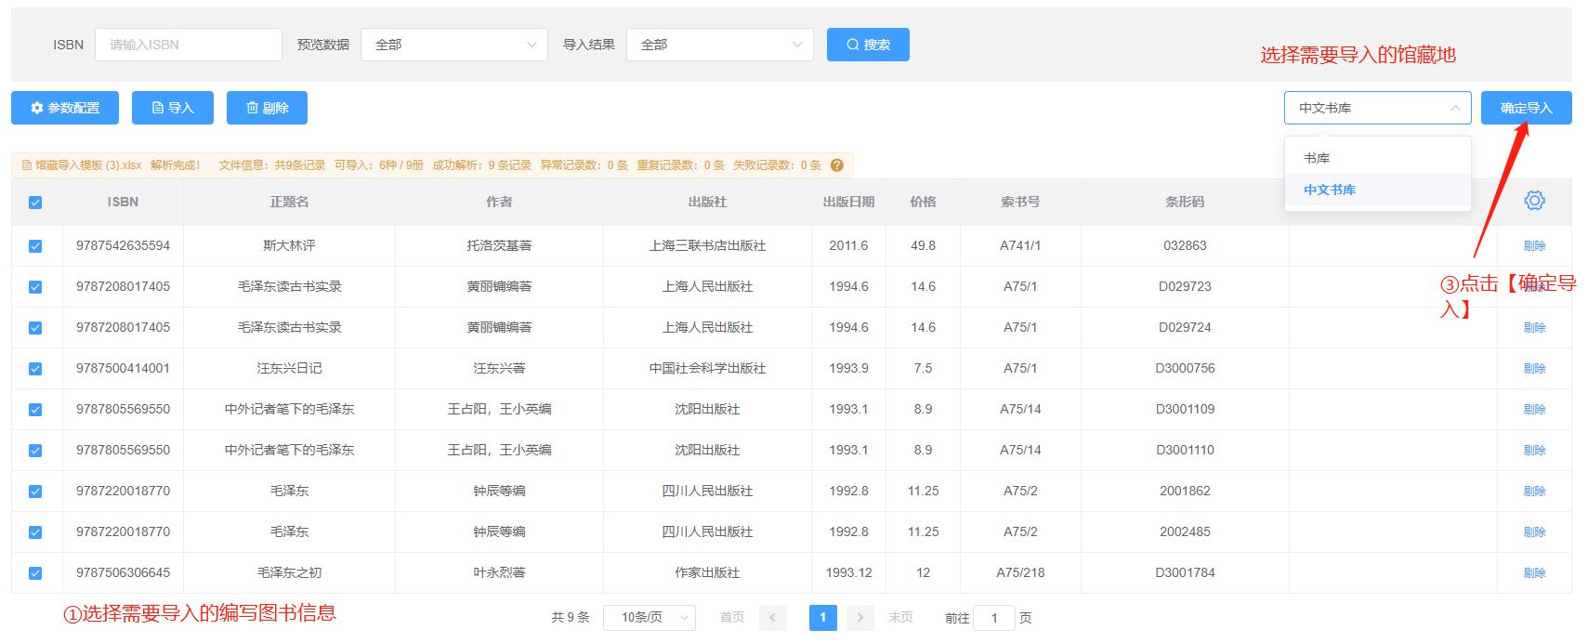
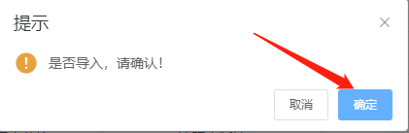
点击【确定】开始导入
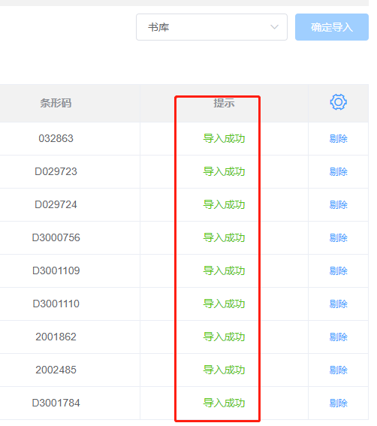
显示导入成功，说明数据已导入，注意：若是数据量大，需要等待的时间会比较久。
已导入馆藏检查：由于正题名为空、索书号为空或者重复以及ISBN为空都可以导入到系统。所以针对部分数据存在缺陷问题，需要进行检查哪些数据存在正题名为空、索书号为空或者重复以及ISBN为空，并且可以直接进行“更正”，具体操作如下图所示：
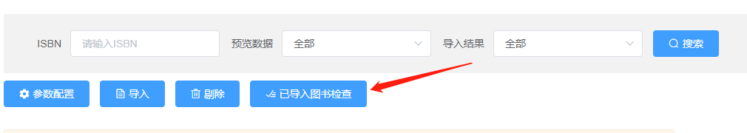
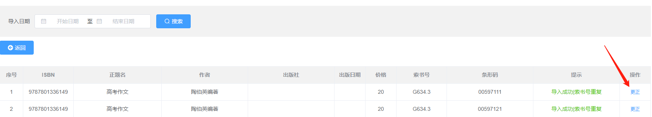
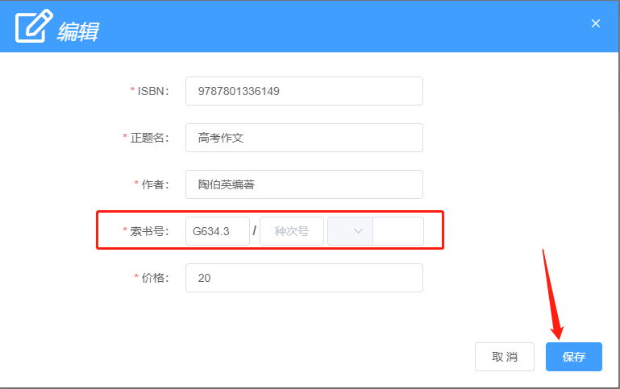
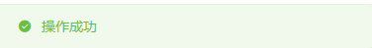
修改成功后的记录会从“已导入图书检查”页面中消失，表示数据不再存在“正题名为空”、“索书号重复或为空”、“ISBN为空”、“价格为空”、“作者为空”这5类问题。

1.3.典藏管理

1.3.1.馆藏地转移
馆藏地转移用于将图书的馆藏地从原本的馆藏地，转移到另外的馆藏地，比如：图书1 的馆藏地为“馆藏地1”通过馆藏地转移功能可将图书1 的馆藏地从“馆藏地1”转移到“馆藏地2”。
通过筛选条件，筛选出需要转移馆藏地的书籍，可通过条形码编号段、入库日期时间段等进行筛选，如下图所示：
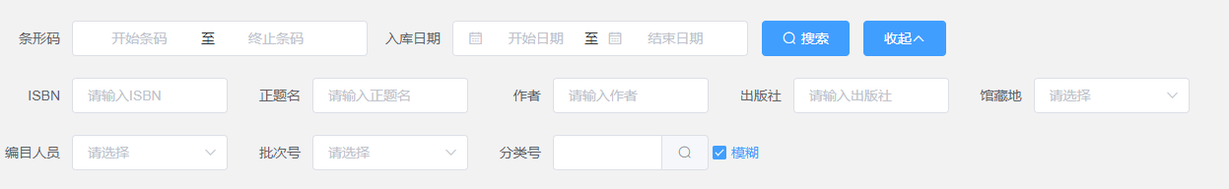
筛选出需要转移的图书后，选中图书然后选中需要转移到的馆藏地，点击【全部转移】即可，如下图所示：

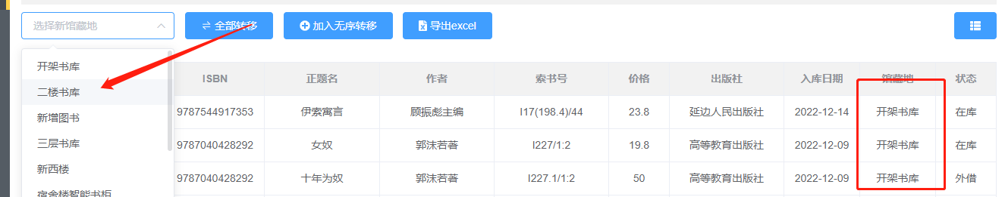
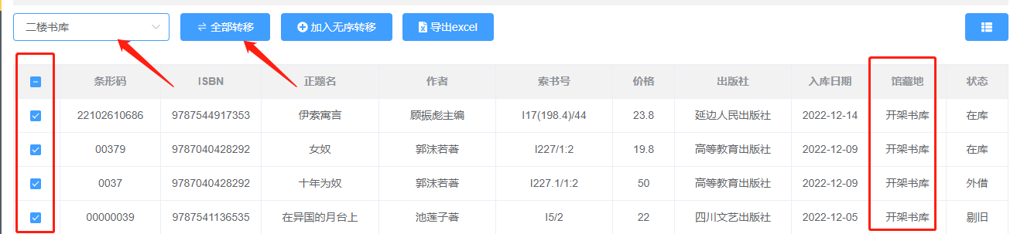
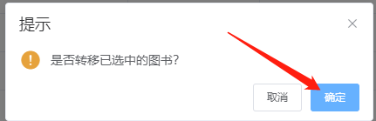
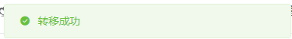
显示转移成功则说明被选中的图书的馆藏地被转移成功。
无序转移：无序转移用于转移一些并没有太多规律分类的图书，既不是某段条码也不是某段入库时间，也不是某个分类的图书，点击【加入无序转移】在弹出中通过条码进行转移，选中需要转移到的馆藏地，然后输入条形码，然后点击【转移】即可完成转移，也可以通过扫码枪直接扫描条形码，即可完成转移，具体操作如下图所示：
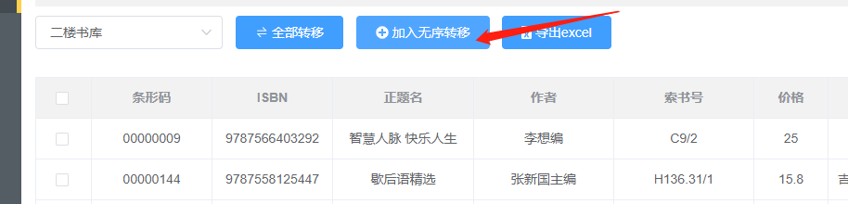
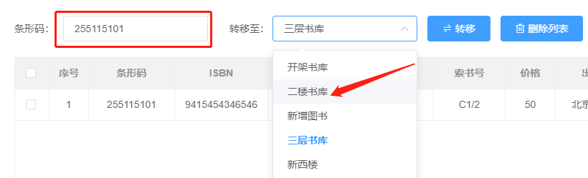
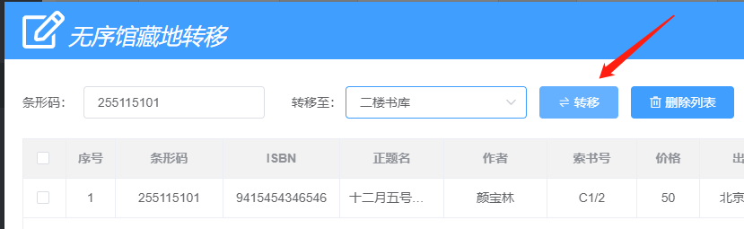
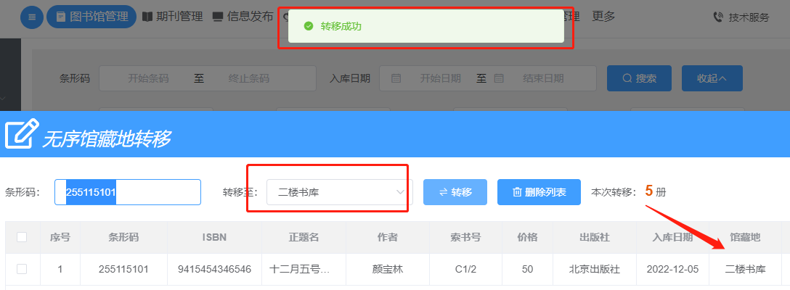
若是转移的数量太多，可以选中已转移的图书，然后点击【删除列表】这里的删除只会删除这里列表的显示，并不会删除图书。如下图所示：
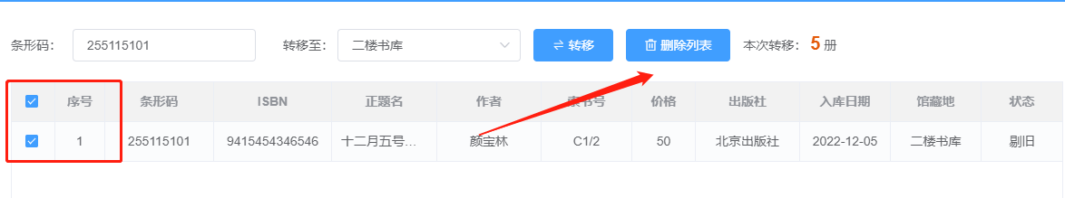
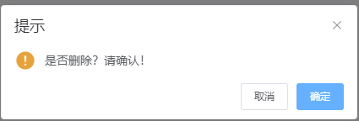
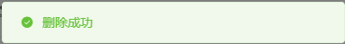

1.3.2.下架剔旧
下架跟剔旧的操作是一样的，被下架或者剔旧的图书都不能外借，最大的区别就是下架的图书还会算进资产统计，而下架的图书则不再算进资产统计。
以图书下架为例：通过筛选条件可以筛选出需要下架的图书，然后选中再点击【全部下架】下架原因默认为“不适宜—外观破损严重，且无保存价值”建议阅读年龄为“18岁以上”可以手动进行修改，或者在描述中添加内容，也可以直接确认进行下架，具体操作如下图所示：
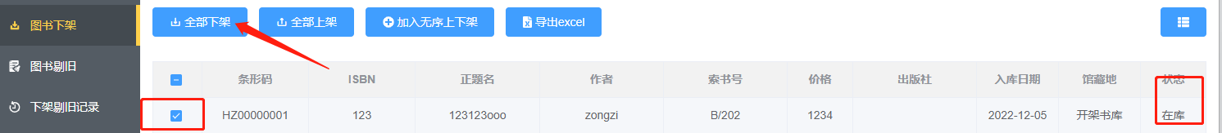
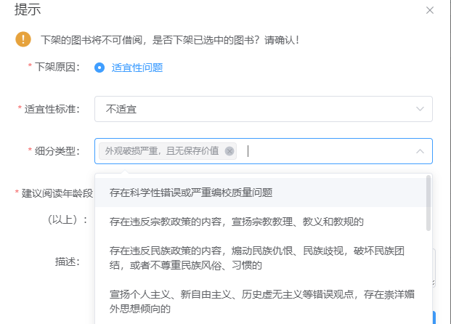
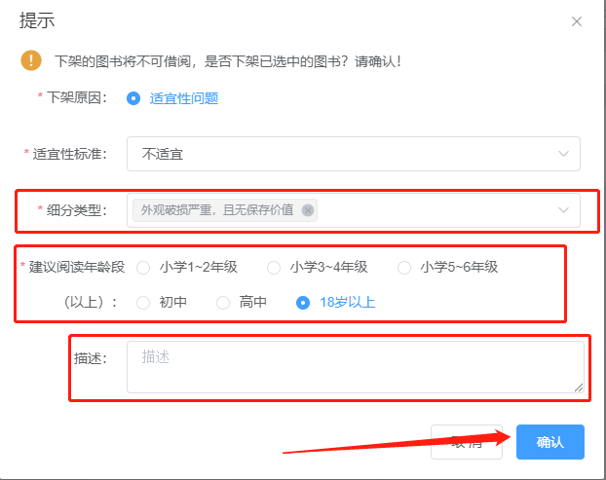
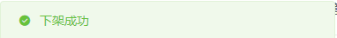
细分列表可以多选，全部填写完毕点击【确认】即可完成下架。
上架：选中下架的图书，点击【全部上架】即可恢复图书状态，使得图书可以正常借还。
无序上下架：点击【无序上下架】进入无序上下架页面，先将操作类型调整为“上架”或者“下架”，然后通过输入条形码，点击【确定】即可，有扫码枪的可以使用扫码枪进行操作，更加方便快捷，具体操作如下图所示：
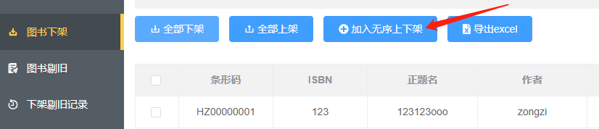
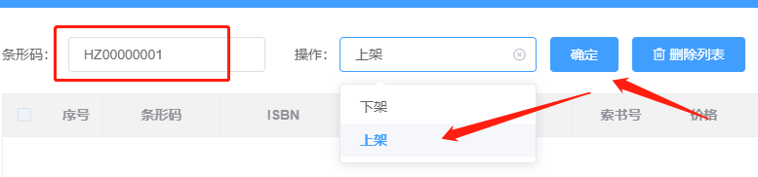
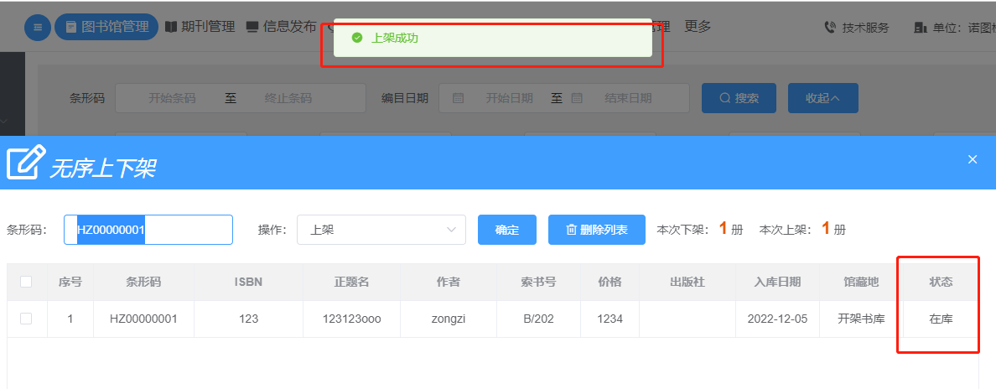
上图为无序上架的操作，下架的操作只需在“操作”项中选择“下架”即可。

1.3.3.下架剔旧记录
所有下架或者剔旧的记录都会可以在“下架剔旧记录”中找到。下架的图书可以转为“剔旧”，剔旧的图书可转为下架，并且无论“下架”还是“剔旧”的图书都可以通过【恢复在库】进行处理，使得图书的状态变回“在库”重新可以被借阅。
筛选出剔旧或者下架的图书：勾选“显示已下架”则只显示下架的记录，勾选“显示已剔旧”则只会显示剔旧的记录，默认全部勾上，如下图所示：
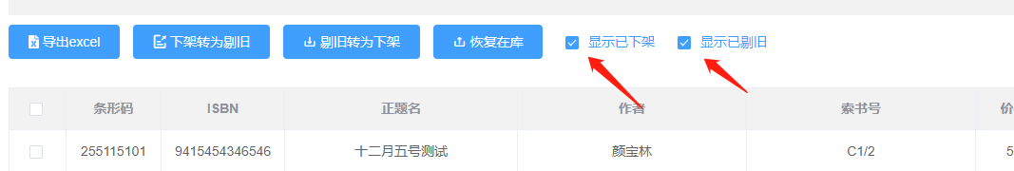
下架转剔旧：选中下架的图书，然后点击【下架转为剔旧】即可完成操作，如下图所示：
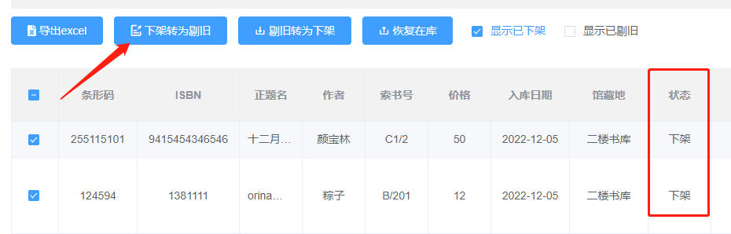
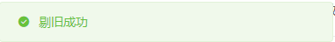
“剔旧转下架”或者“恢复在库”的操作同理，选中需要操作的图书，点击相对应的功能按钮，看到反馈成功的提示则操作成功。

1.3.4.层架号管理
层架号的作用是将层架号信息加入到图书信息中，读者查询图书的时候就可以更加准确的找到图书的物理位置。
新增层架号：点击【新增】按钮，进入层架号编辑页面，需要编辑的信息有层架编号和层架名，且都不能与已有的层架编号和层架名重复。
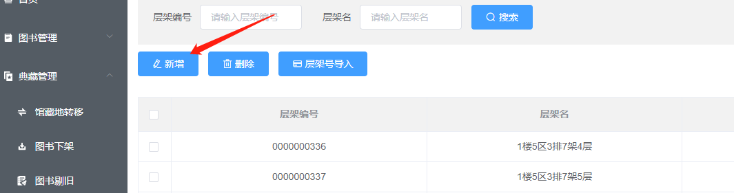
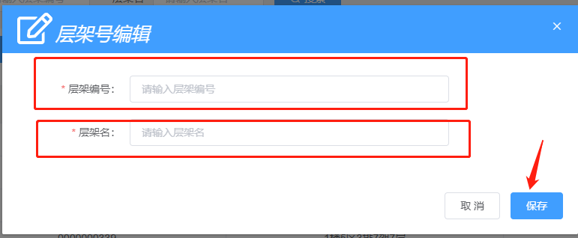
输入信息后，点击【保存】即可添加完成。
删除层架号：选中需要删除的层架号信息，然后点击【删除】按钮即可。
层架号导入：层架号导入分了两种，一种是导入新的层架信息，类似于批量新增层架号，一种是将馆内图书条码导入到现有的层架号，具体操作如下图所示：
新增层架号导入：
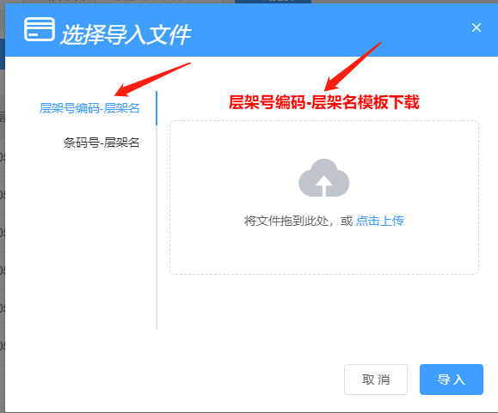
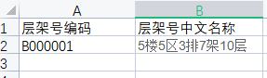
下载好模板，填入需要新增的层架号编号以及层架名，即可将表格导入
给已有层架号导入条码信息：依然是点击【层架号导入】进入导入页面，这里需要注意的是选中下架的模板是“条形码-层架名”，具体操作如下图所示：
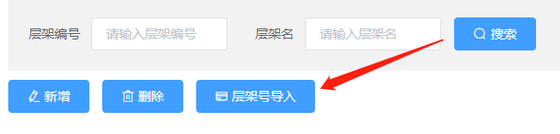
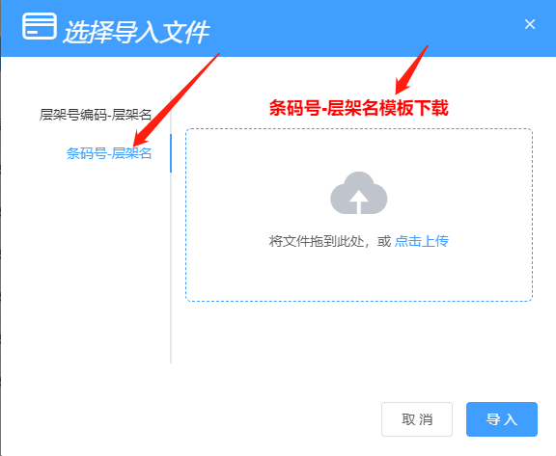
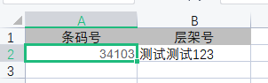
下架好模板后将条形码以及层架名填入模板中，就可以进行导入，注意的是这里的层架号必须是本馆已有的，并且必须选中“条形码-层架号”的导入方式。

1.4. 读者管理

1.4.1.读者类型管理
读者类型主要是用于管理读者的借阅权限，如借阅量、借阅期限以及预借量等权限的设置。
新增读者类型：点击【新增】按钮，进入设置类型页面，具体操作如下图所示：
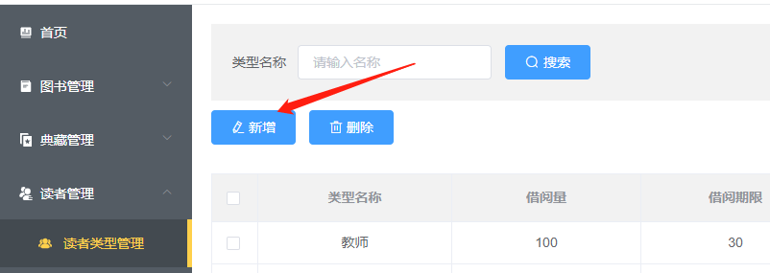
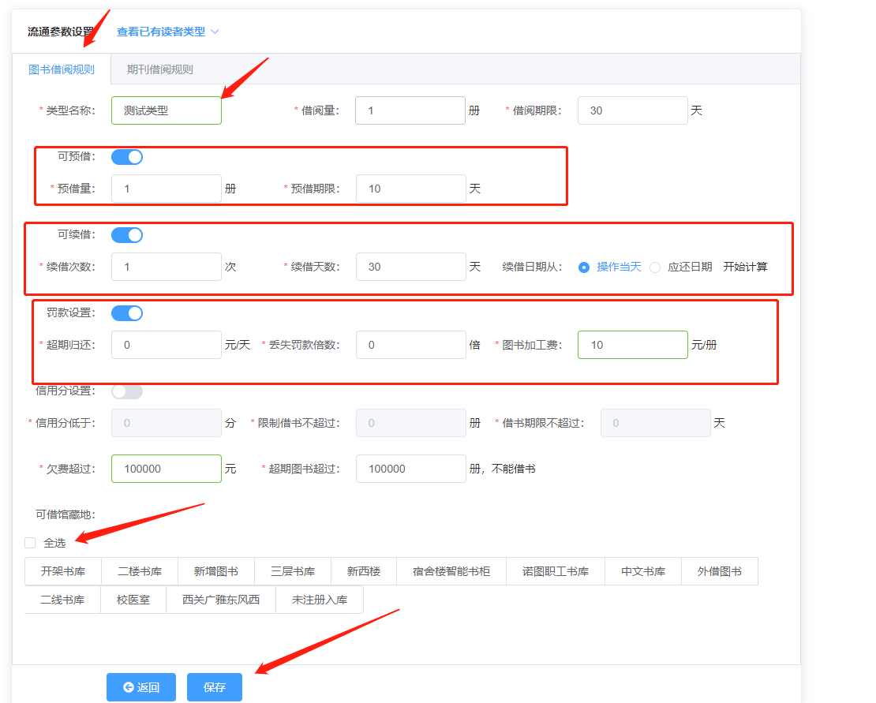
在类型设置中设置好本读者类型的权限，当读者属于该类型的时候就可以行使这个类型的权限，最后点击【保存】则完成类型新增。
注意：可借阅馆藏地中，若是不勾选相对应的馆藏地，该类型的读者则不能借阅该馆藏地的图书。

1.4.2. 部门管理
部门管理用于管理读者所在部门，部门不能决定读者的权限，只是记录读者所属的物理部门。
新增部门：点击【新增部门】进入到新增部门编辑页面，具体操作如下图所示：
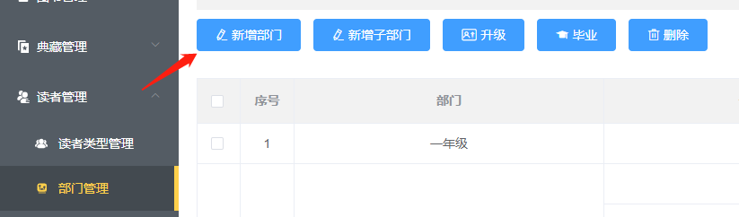
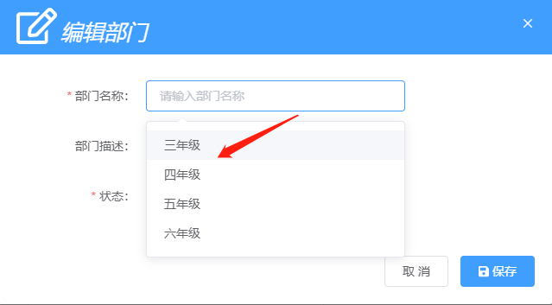
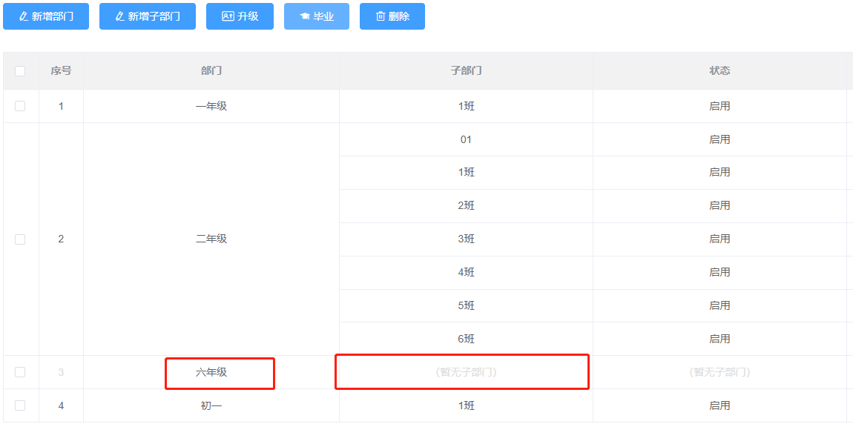
刚新增完的部门，并没有子部门，还需要新增子部门。
新增子部门：新增子部门需要选择上级部门（即在哪个部门下新增子部门），然后输入子部门的名称，选择是否“启用”最后保存即可，具体操作如下图所示：
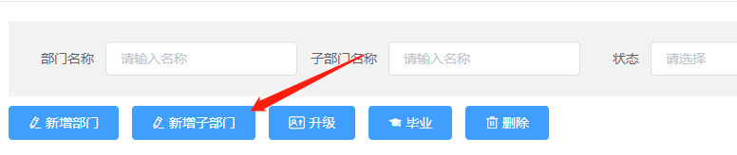
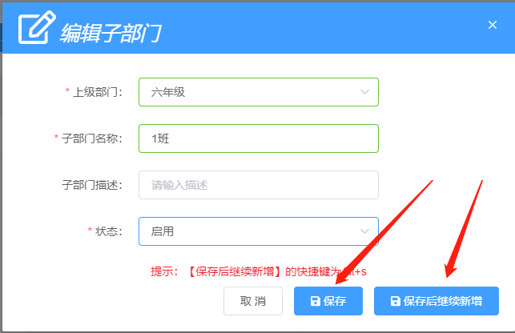
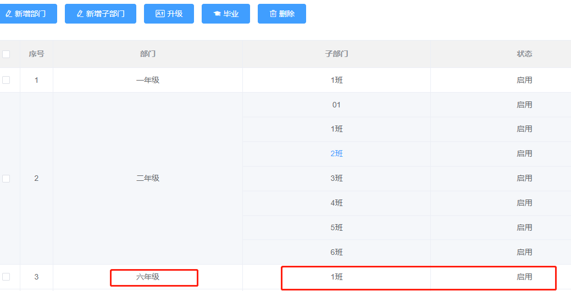
这里需要注意下：若是新增完1班，还有2班3班这些子部门需要新增到六年级这个部门下，可以点击【保存后继续新增】就可以连续新增子部门了，这里直接【保存】，可以看到六年级中增加了 “1班”这个子部门。
部门毕业与升级：六年级、初三、高三的时候到了每年毕业的时候就可以用到毕业这个功能，毕业后里面的读者都不能进行借阅，升级则是在六年级、初三、高三这些部门毕业后，剩下的一到五年级、初一初二、高一高二使用，注意：需要先毕业再升级，具体操作如下所示：
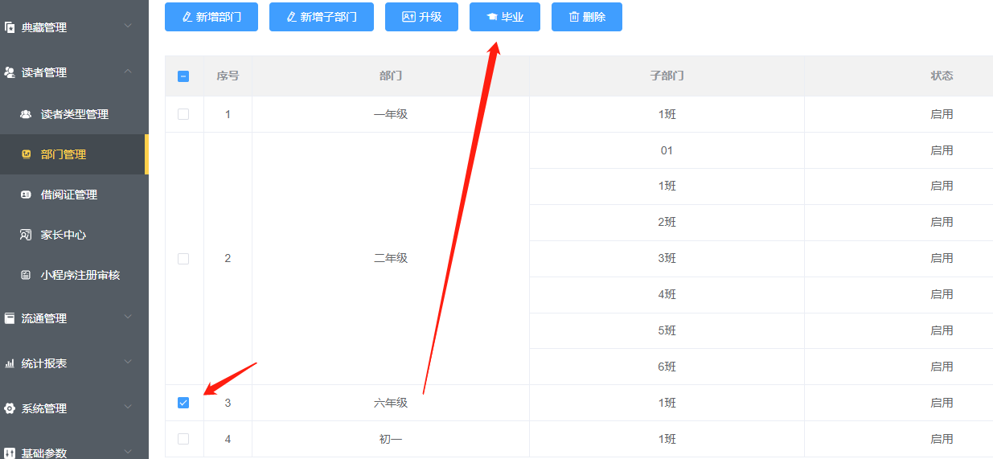
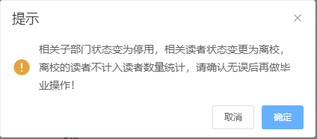
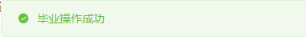
毕业操作成功后，里面的读者状态变成了“离校”，并且不再纳入相关统计，升级的操作与毕业操作一样，一年级升级后变成二年级，其他部门以此类推，注意：只有内置部门可以进行毕业和升级。

1.4.3. 借阅证管理
借阅证管理是管理读者个人，诸如借阅证的状态，以及其他的个人信息。
新增：新增是用来新增个人的借阅证，通过填写读者的个人信息，完成新增，具体操作如下图所示：
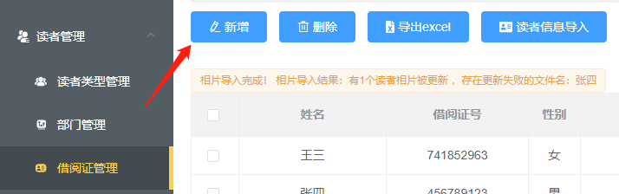
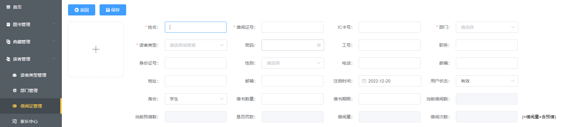
填写完毕保存即可完成新增读者，注意：借阅证号不能重复，带*号的为必填项，上传个人照片可用于设备人脸识别。
读者信息导入：点击【读者信息导入】，然后下载模板，按照模板填写好导入的读者信息。
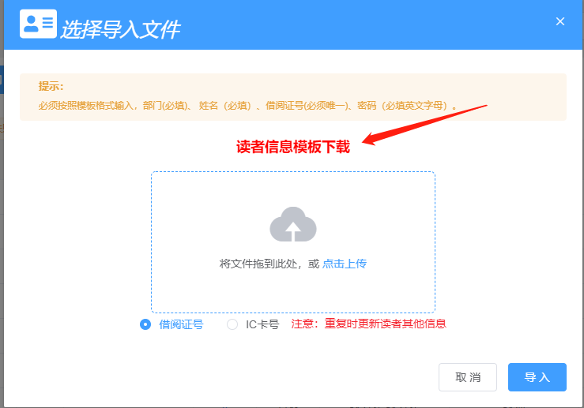
红色字体的为必填项：
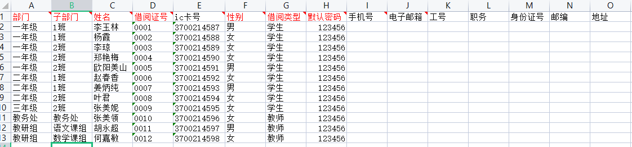

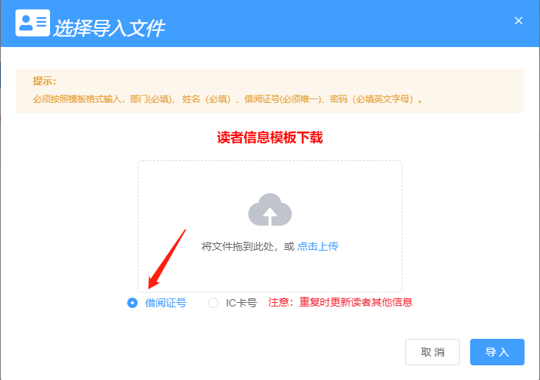
导入后会看到导入的读者信息，若是同一借阅证号已存在，则会更改已有借阅证号的读者信息。
相片上传：相片上传后可用于读者人脸识别进行借阅图书，点击【相片上传】将压缩好的文件进行上传即可，需要注意的是，照片的命名有两种方式，使用借阅证号进行命名，或者读者 姓名进行命名，比如读者张三的借阅证号是00001，那么张三的照片命名就应该叫做 “00001”，或者“张三”，通过借阅证号命名的，使用“文件以借阅证号命名”方式上传，使用姓名命名的，使用“文件以姓名命名”方式上传，具体操作如下图所示：
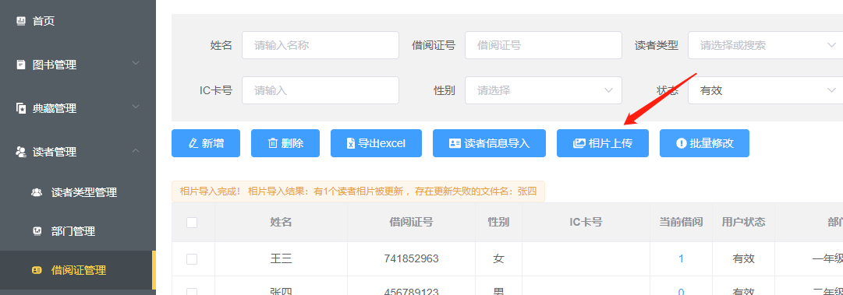
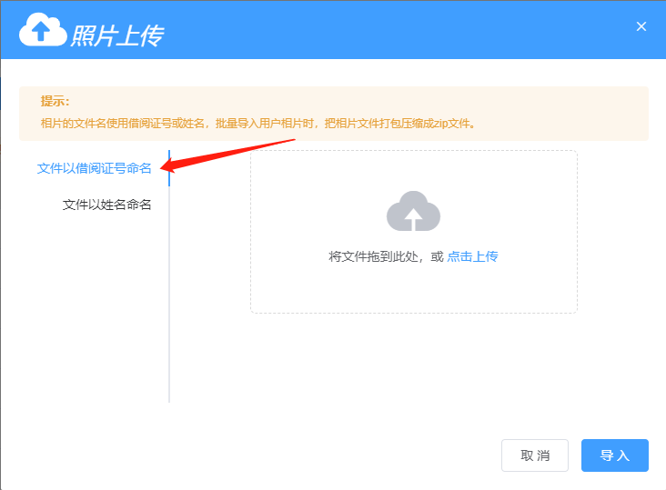
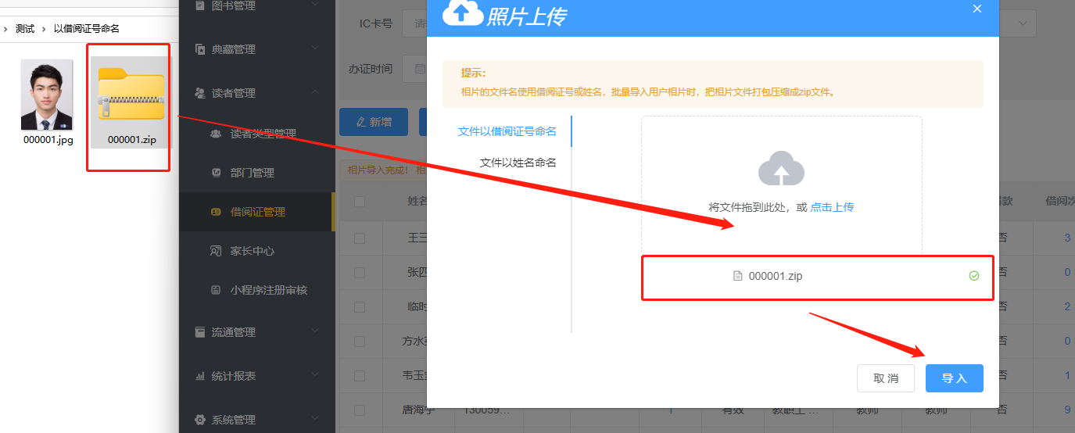
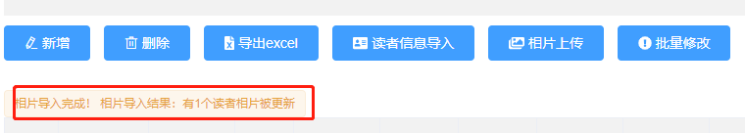
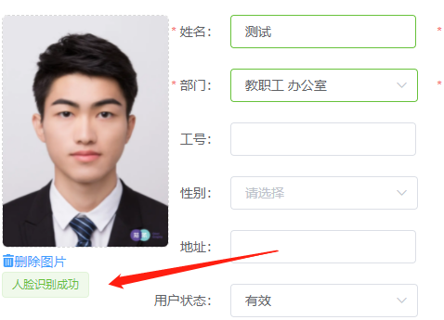
上传成功后提示更新相册，去到相应的读者详细信息可以看到上传的相册信息，可用于人脸识别进行借阅图书。
批量修改读者部门、类型和状态：选择需要修改的读者，然后点击【批量修改】，再设置需要修改的项，具体操作如下图所示：
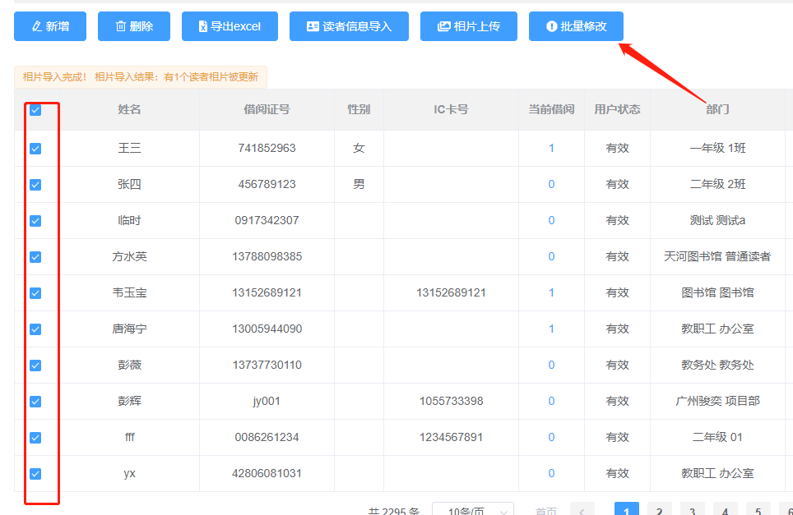
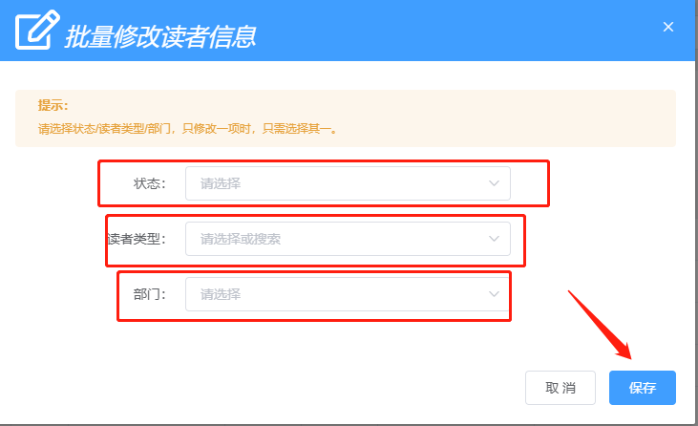
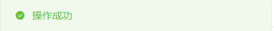
在批量修改读者信息里面设置好需要修改的项后点击【保存】就可以，若是有的不需要修改则不进行选择。
修改：修改功能用于修改读者多项信息，将鼠标放置到需要修改的读者右侧“...”上，然后从浮框中点击【修改】进入修改页面，修改完毕后点击【保存】即可，具体操作如下图所示：
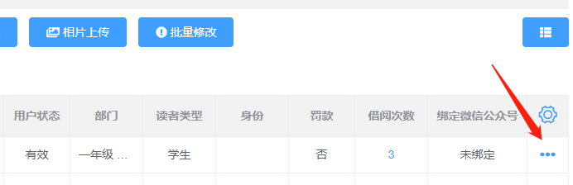
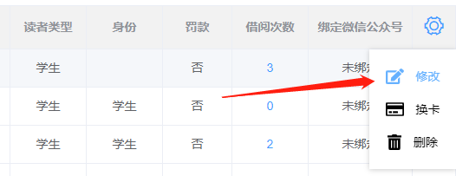
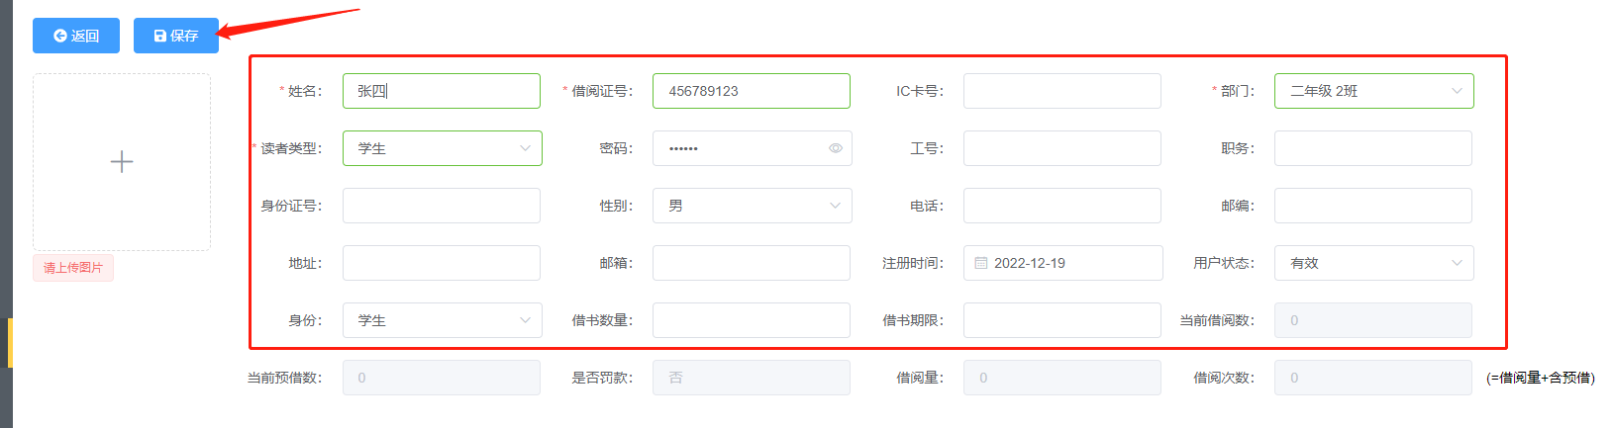
最后的修改与新建读者填入的信息的操作一样，也是在已有的基础上进行修改。
换卡：换卡是用于学生原来的卡丢失了，然后需要进行换卡，与修改操作有些类似，只不过需要点击【换卡】具体操作如下所示：
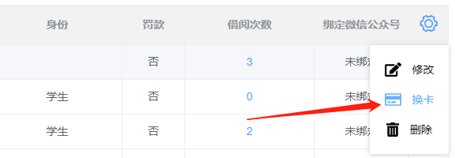
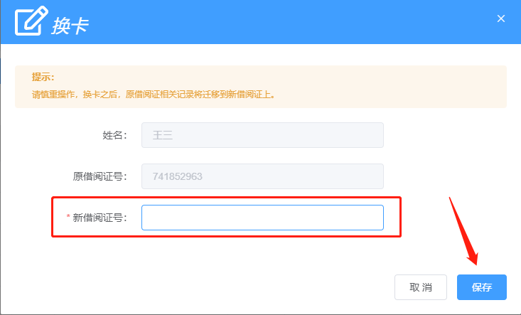
输入新的借阅证号即可完成换卡，若是使用IC卡的读者，需要先在修改读者的IC卡号，然后再进行换卡。

1.5.流通管理

1.5.1.借还管理
借还管理主要用于图书的借还操作，流通类型中默认是“借还”。
借书操作：流通类型选择“借还”，首先识别到读者信息，即通过借阅证号、IC卡号、读者姓名，输入后点击【执行】下方会显示识别到的读者信息，然后输入图书条形码再次点击【执行】完成借阅（可使用扫码枪直接扫描条形码完成借阅），已经有的图书出现下方列表，可输入多次图书条码同一个读者借阅多本，具体操作如下图所示：
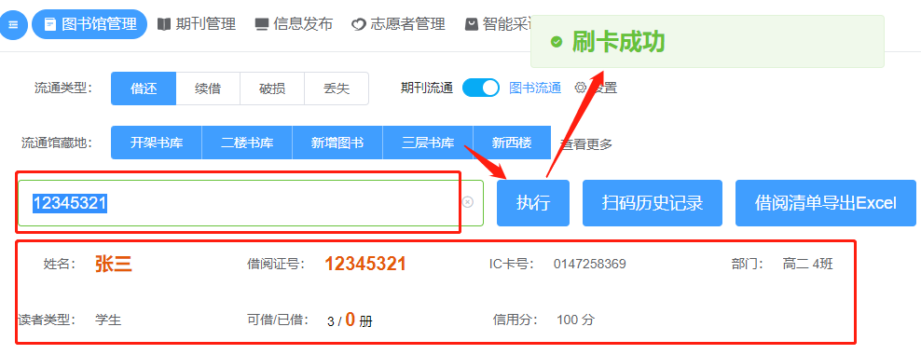
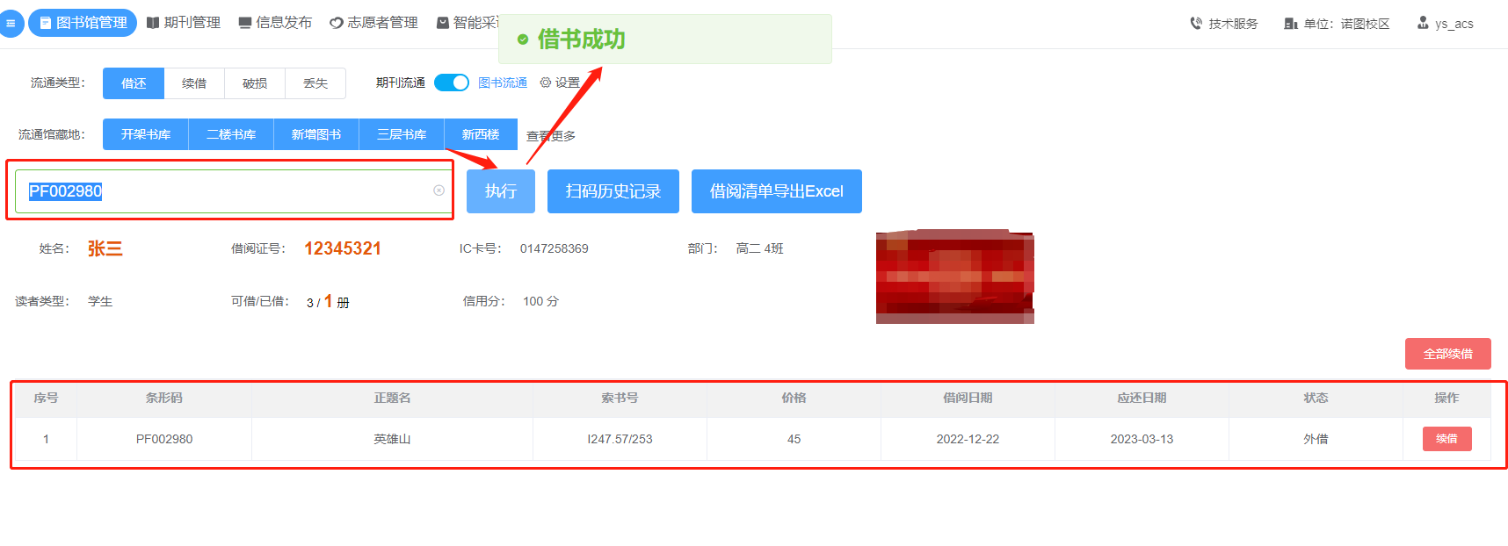 上方显示【借书成功】则说明已经借书成功， 已借阅的列表中还会显示应还时间。
还书操作：流通类型中依然是选择“借还”直接输入需要归还的图书的条形码，然后点击【执行】即可完成还书，具体操作如下图所示：
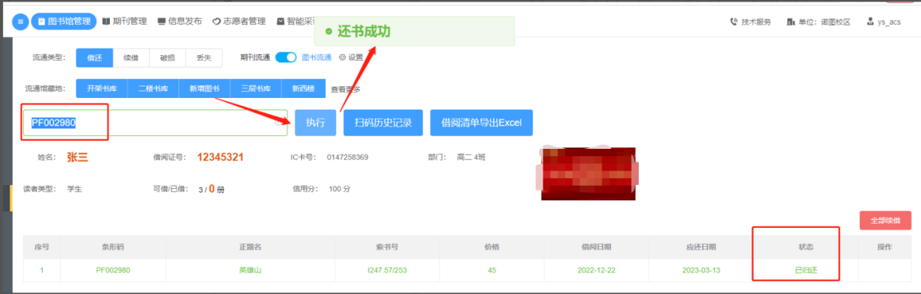
续借：可通过输入读者证号，然后点击需要续借的图书即可完成续借，也可以在“流通类型”中选中“续借”，然后输入需要续借的图书的条形码，点击【执行】完成续借，具体操作如下图所示：
方式一：
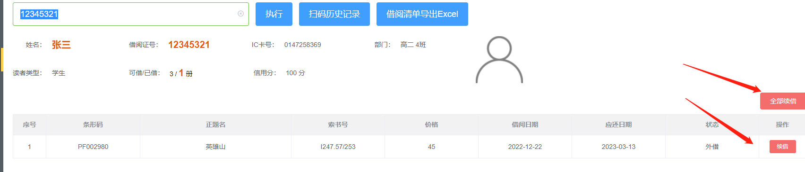
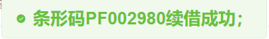
方式二：
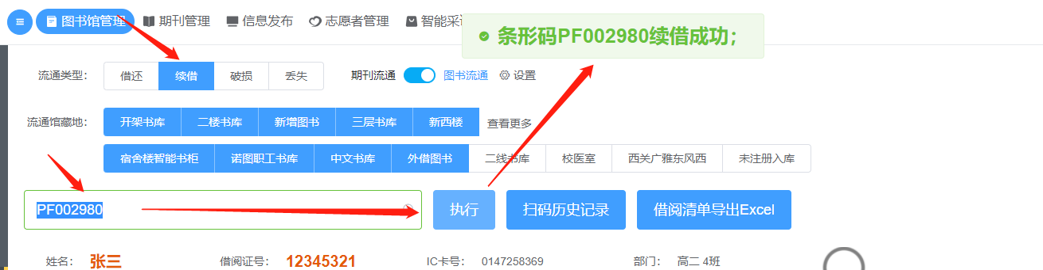
破损：如果读者归还的图书发生了破损，则可以选择“破损”然后输入条形码，完成破损记录，破损的图书不影响外借，操作如还书一样，具体操作如下图所示：
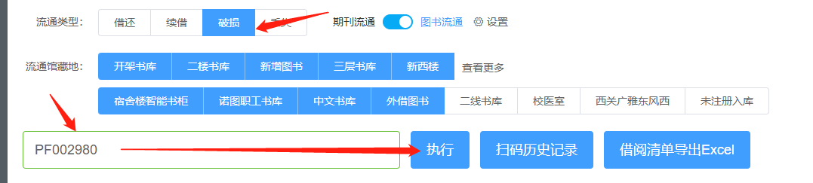
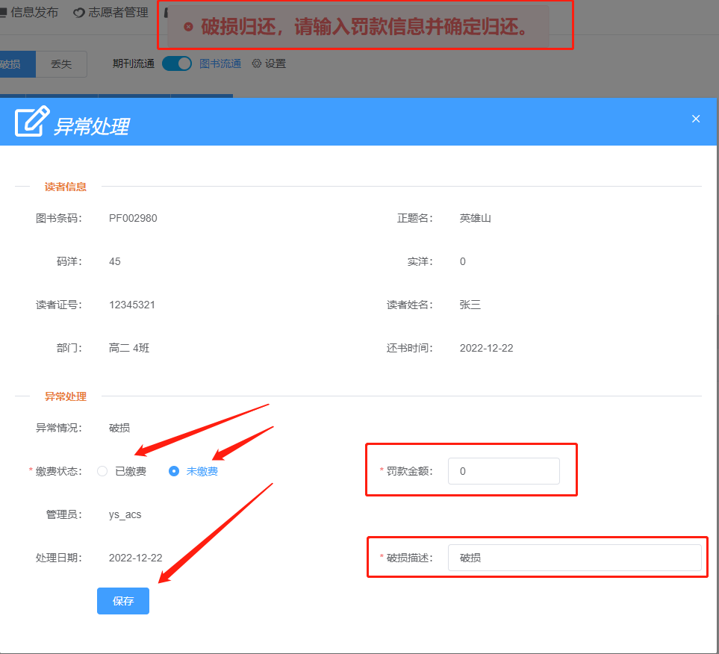
破损的图书，管理员可进行罚款处理，也可以不进行罚款（也就是0元），点击【保存】后图书就归还了，也可以正常借还。
丢失处理：若是读者借阅的图书丢失了则可以进行丢失处理，进行丢失处理后的图书无法再被借阅，具体操作如下图所示：
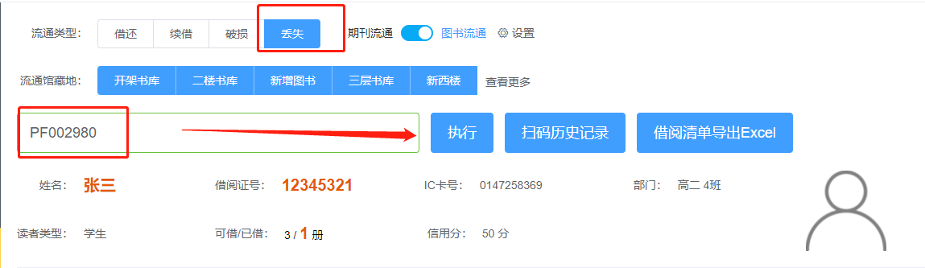
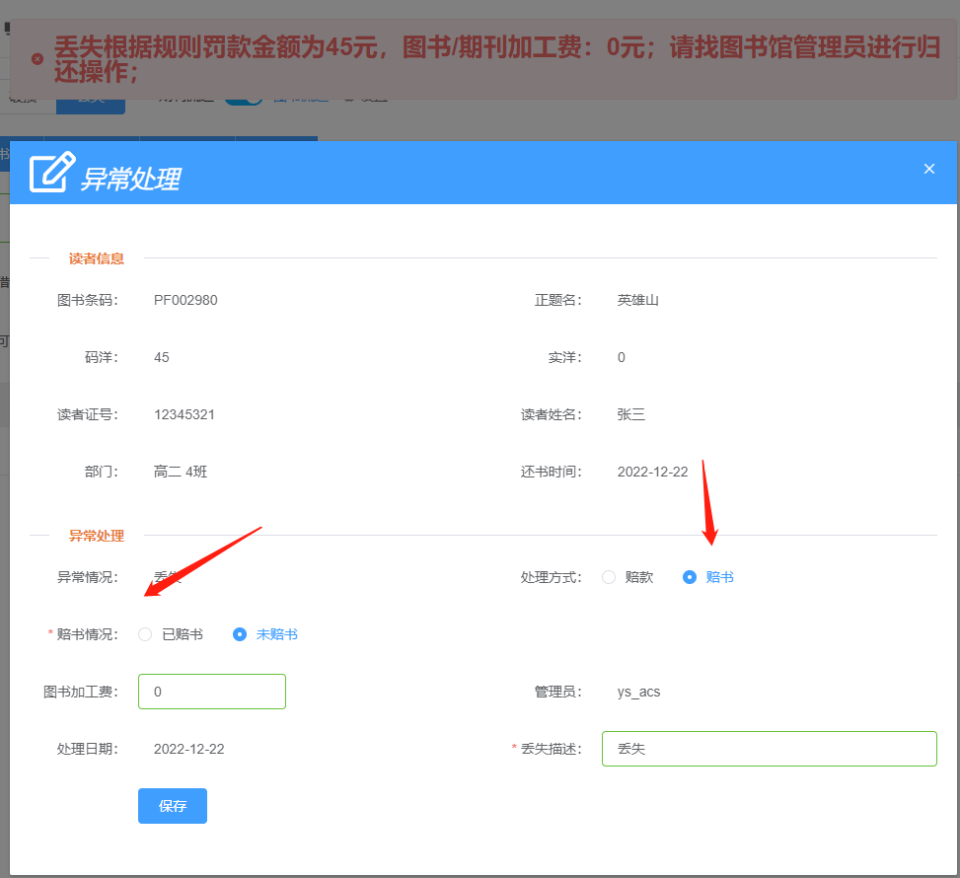
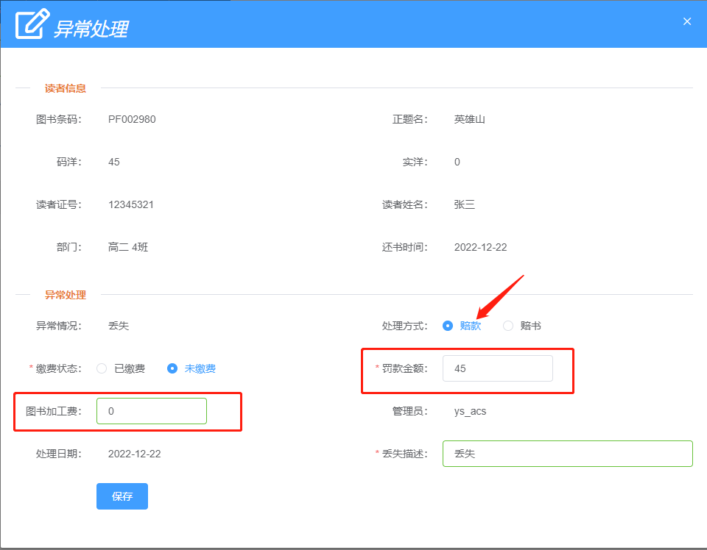
设置“赔书”则不显示罚款金额，若是设置“赔款”则显示金额。选择“赔书”或者“赔款”后可设置“缴费状态”和“赔书情况”若是读者当前赔书或者缴费，则可以选择“已缴费”或者“已赔书”，若是没有当场赔，后续可在“借还异常处理”页面进行处理。
设置项说明：点击【设置】按钮，可看到可以设置的项，比如操作后保留读者信息时长，借还成功后是否语音提示，预借消息提醒，以及显示归还时间间隔，具体操作如下图所示：
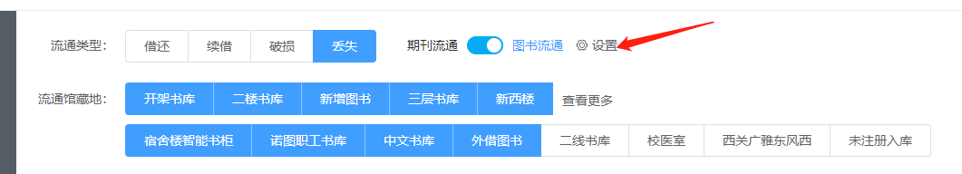
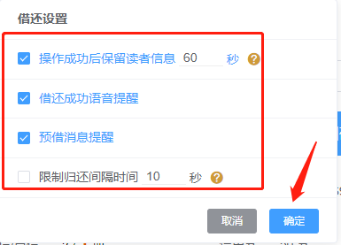
设置后点击【确定】即可生效。
流通馆藏地设置：选中后的馆藏地的图书才能进行借阅，比如我没有选择“开架书库”这个馆藏地，这个馆藏地的图书就不能借阅，具体操作如下图所示：
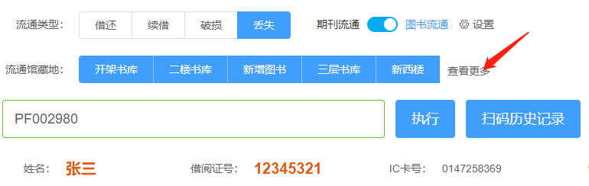
直接点击即可选中或者不选。

1.5.2.催还管理
催还管理中列出了所有已经超期的图书，以及借阅的读者。
设置微信催还消息：点击【微信催还设定】，可设定将要到期的催还以及已经超期的催还，具体操作如下图所示：
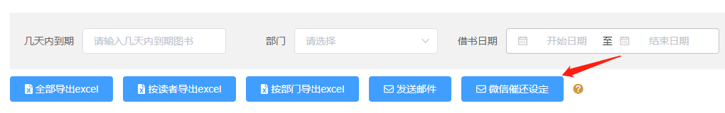
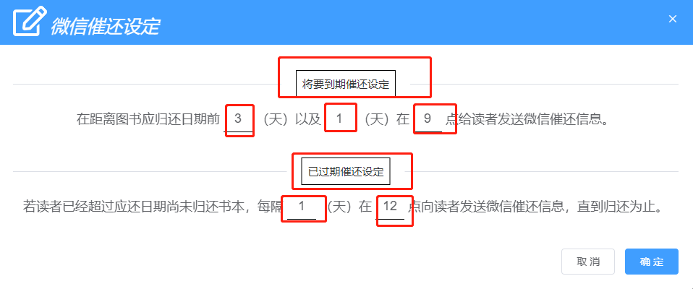
填好上面所示信息即可，注：只有使用微信绑定后才能收到消息。

1.5.3.预借管理
预借管理用于统计被预借的图书，管理员可对已被预借的图书进行管理，比如将预借状态的图书放置在固定的位置，使得读者到馆后可以快速找到自己预借的图书，并且可以快速实现借阅。
通过检索条件的状态查询，可以查询到预借、已取消、已外借、已过期的信息：
预借：预借状态说明被预借的图书正好是在馆状态被预借，管理员可直接在馆内找到；
已取消：读者取消或者管理帮其进行取消的记录；
已外借：预借的图书可以是外借的，所以会存在外借；
已过期：预借是有期限的，如果在规定的期限内预借的图书没有被预借的读者借阅则会过期，过期后的图书可正常借阅。
取消预借：选择预借的记录，点击【取消预借】即可完成取消，具体操作如下图所示：
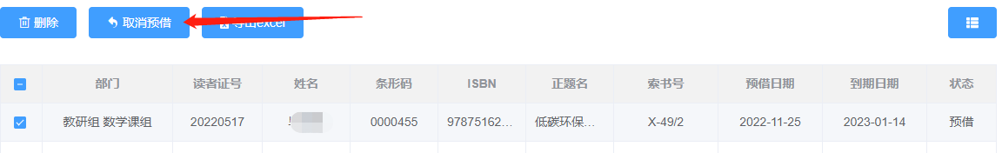
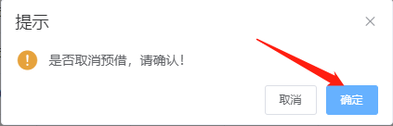
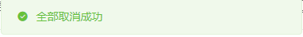
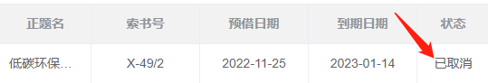

1.5.4.流通查询
以书籍为单位，查询该图书发生的流通记录，流通轨迹则是详细记录了该图书被借还的记录，点击对应的图书的【流通轨迹】即可查看，具体操作如下图所示：
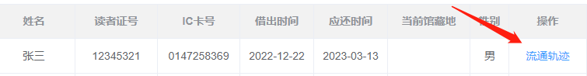
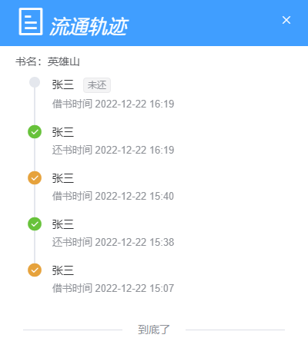
说明：列表中的归属馆藏地是编目入库选择的馆藏地，当前馆藏地是因为使用设备借还时候，产生的产生的馆藏地，即记录使用设备归还的馆藏地（需要先设置设备的馆藏地方可实现）。

1.5.5.历史流通记录
历史流通记录是记录每一条借阅的信息，每一次借阅的时间以及归还时间，和超期天数。

1.5.6.借还异常处理
在借还管理中，进行破损，丢失处理的图书信息会记录在借还异常处理页面，若是未处理的记录则可以在该页面进行处理，比如丢失的记录，并且未赔书或为缴费的，若是找到图书了可以进行“图书找回”操作，具体操作如下图所示：
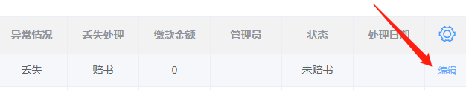
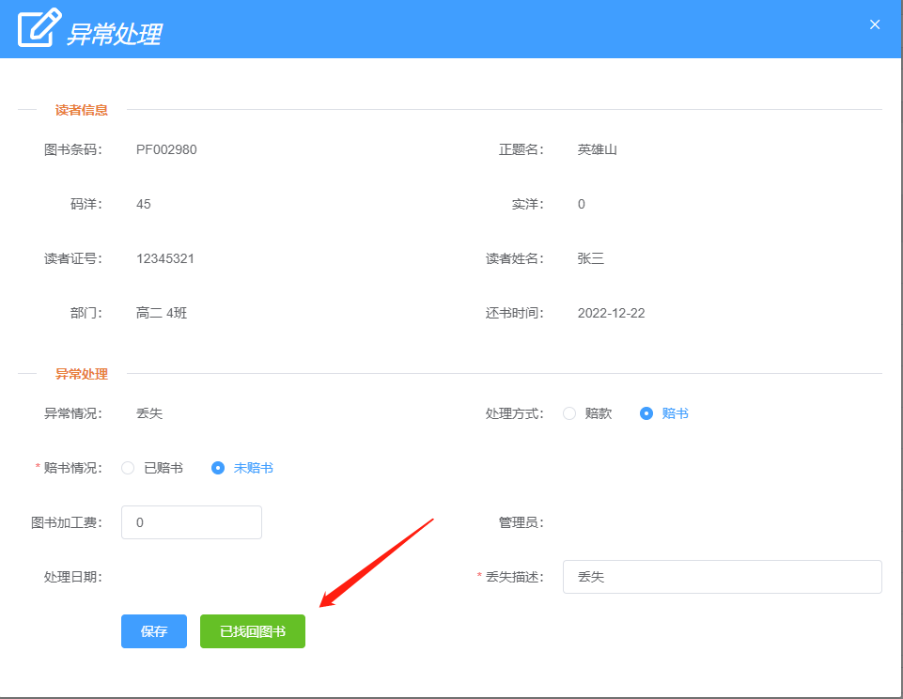
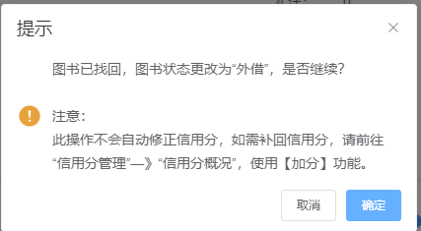
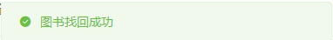
进行【已找回图书】操作后的图书恢复到“外借”状态，需要归还方可正常借阅。

1.5.7.告警信息记录
告警信息记录为安全门识别到的图书告警信息。

1.6.统计报表
统计报表主要以查看为主，用户客根据自己的需要进行查看相应的报表，如果有需要点击【导出Excel】即可将该页面的报表导出。

1.7.系统管理
系统管理分了用户管理以及权限管理，用户管理则是可用于登录本管理平台的用户，权限管理则是通过新建角色，给选定的角色相对应的权限，给新建的用户设定什么样的决定该用户就拥有什么样的权限。

1.7.1.用户管理
新增用户：点击【新增】按钮，然后填写用户的信息，该操作如新增读者，具体操作如下图所示：
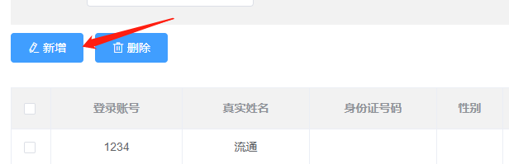
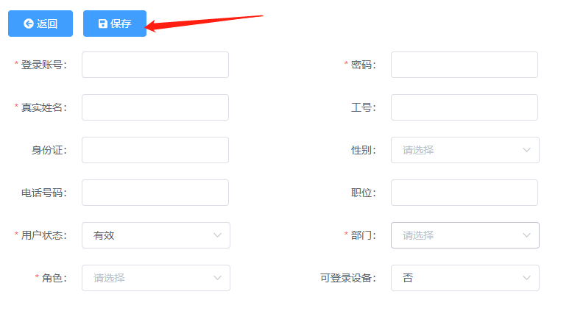
带*号的为必填项，其中角色是权限的角色，不同的角色拥有的权限不一样，可由管理员设置，若是在权限管理中没有建立角色则需要先建立，“可登录设备”是该用户是否可以登录盘点车的设备，选择“是”则可以登录。

1.7.2.权限管理
权限管理是通过建立不同权限的角色去实现的，然后在用户管理中给用户设置相对应权限的角色（如新建用户页面选则的角色），点击【新建】然后设置角色名称，设置是否有效，以及相对应的权限，具体操作如下图所示：
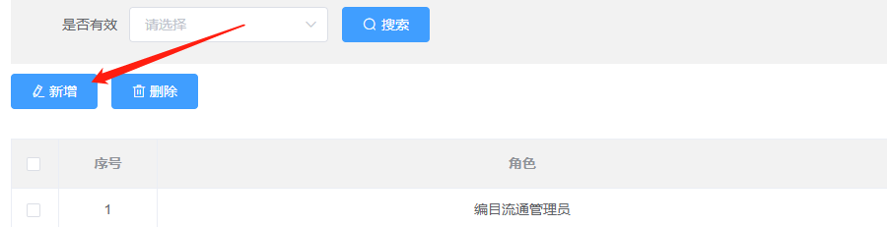
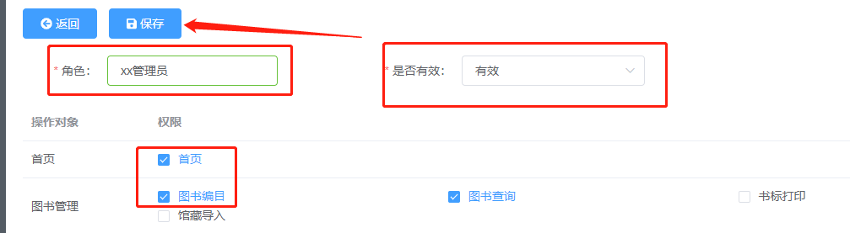
通过选中后则说明该角色拥有该权限，最后点击【保存】即可完成设定，完成设定后就可以在用户管理中选中给相对应的用户选择该角色。

1.8.基础参数

1.8.1.馆藏地管理
馆藏地管理用于新建馆藏地，新建后的馆藏地可在图书入库的是会选择相对应的馆藏地。点击【新增】然后编辑馆藏地，保存后即可完成新增，具体操作如下图所示：
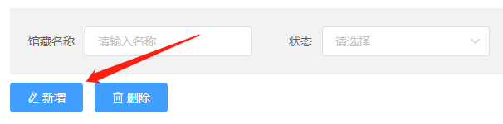
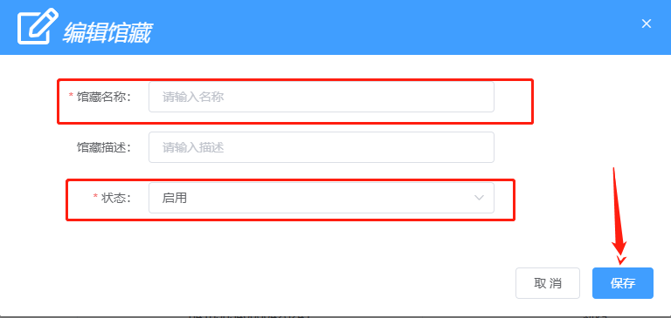
编辑窗口中输入馆藏名称以及设置好状态后点击【保存】即可，若状态为“停用”状态则不能使用该馆藏地。
修改馆藏地：将鼠标放置在需要修改的馆藏地右侧的“...”然后在浮框中点击【修改】即可进入修改页面，操作如编辑馆藏一样，具体操作如下图所示：
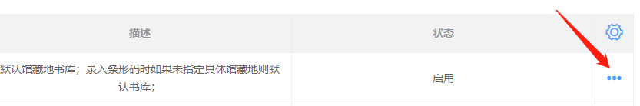
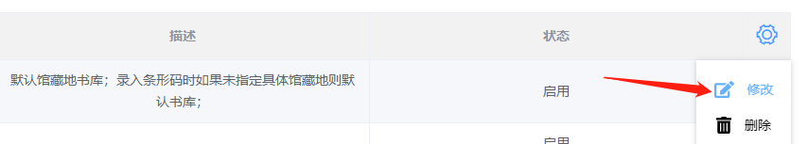
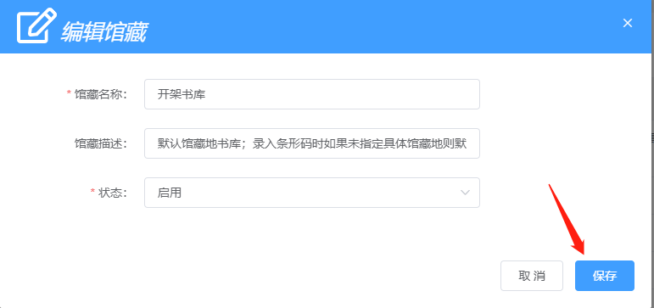

1.8.2.图书分类
图书分类一般都不需要自己设置，使用内置好的分类体系即可，若是需要新建分类可以通过点击【新建】操作完成，具体操作如下图所示：
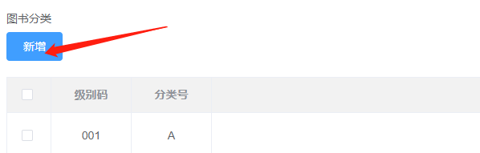
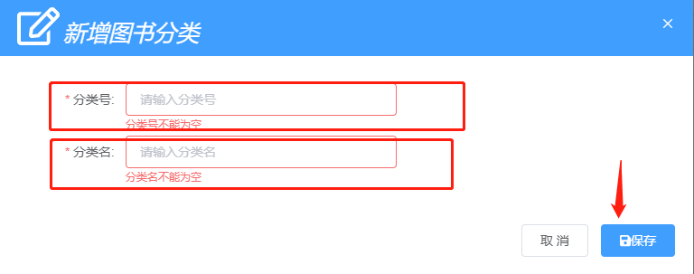
输入需要设置的分类号以及分类名即可完成分类的新建。
查看若是想要在某个分类里面建立分类，则可以点击对应的分类右侧的【下级】按钮，即可进入该分类的下级，在该分类下级里面建立的分类就是该分类的下级，如图：
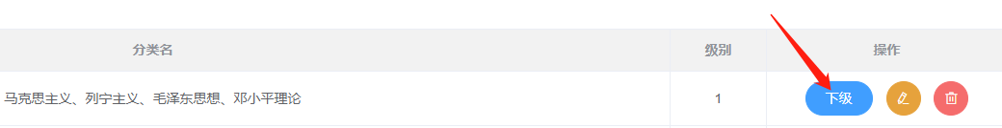
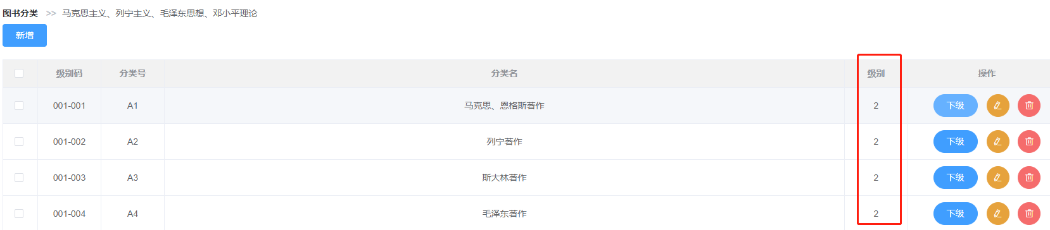
级别从“1”变成了“2”，在该页面中新建的分类就是A类的二级分类，如A1、A2等分类。
修改分类：点击需要修改的分类右侧的“笔”的图标，可进行修改，如下图所示：
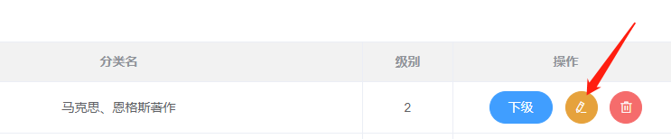
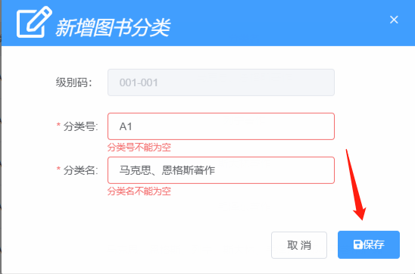
修改后保存即可，注：内置的分类不建议修改。
删除与修改操作一致，点击需要删除的分类右侧的删除图标，即可进入删除，注：内置分类不建议删除。

1.8.3.编目字段设置
根据各个图书馆的管理，有些编目字段不是必须的，管理员可以隐藏不需要的编目字段，这样就可以让编目页面更加整洁。编目字段设置是设置编目是否显示这些字段，开启则会在编目页面显示，具体操作如下图所示：
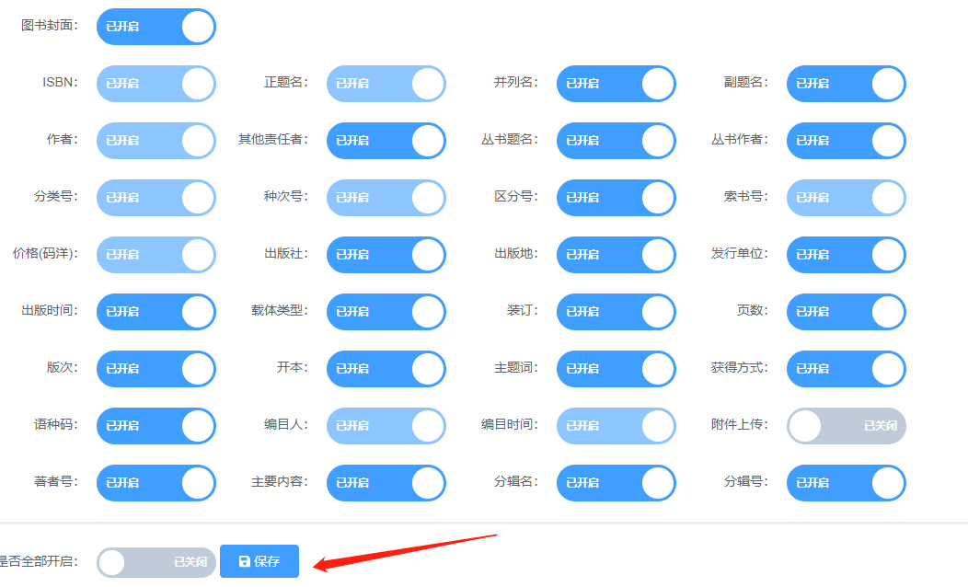

1.8.4.基础编目信息
基础编目信息设置可以设置出版社级别、出版版次、开本类型、文献类型、装订类型、获得方式、语种码等，设置后可在编目时候选择。下面以出版社为例：增加出版社类别，点击【增加】按钮然后编辑名称，最后选择使用或者关闭，再【保存】即可。具体操作如下图所示：
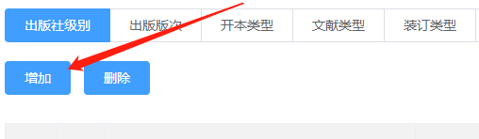
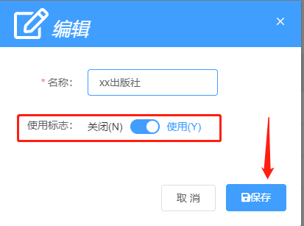
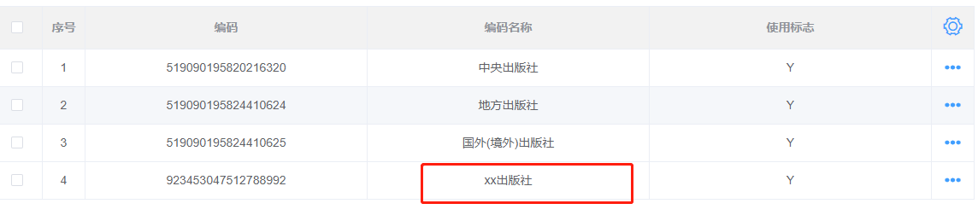
其他的基础设置的操作跟新增出版社类别也是一样，点击【新增】然后编辑新增信息即可，若是需要修改则点击在需要将鼠标放置在右侧的“...”，然后选择浮框中的【修改】进入修改。

1.8.5.假期管理
可选择按照星期新增假期，以及自定义的日期段，自定义的日期假期每年都会生效。
用于增加读者借阅图书的期限，比如有一位读者的应还时间刚好落在周末，那么这一本书的应还期则增加两天（周六和周日），又比如管理员设置了国庆假期是10月1日到10月7日，有个读者借了一本书本来的应还时间是10月2号，那么这一本书的应还时间则变成“10月9日”增加了国庆的7天。
按星期新增：点击【按星期新增】然后进入设置每周的哪一天属于假期，然后设置启用即可，具体操作如下图所示：
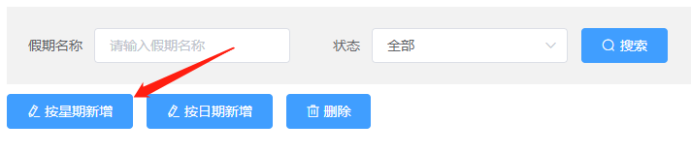
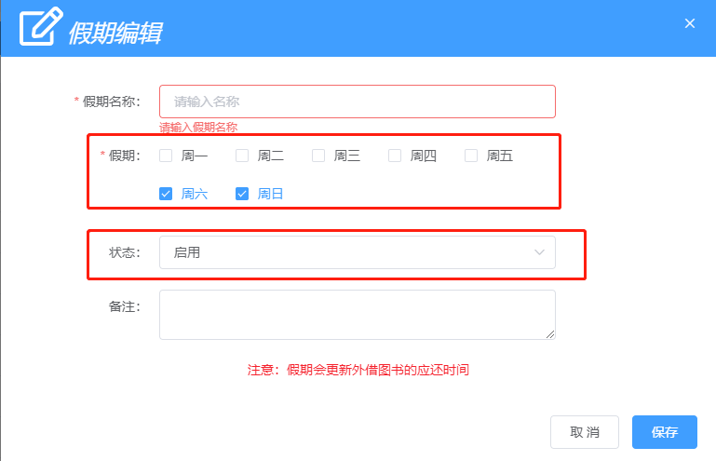
设置后点击【保存】即可完成假期的设置
按日期新增的操作与按星期新增一样，只不过不需要选择年份，开启后每年都生效（诸如国庆假期、寒假、暑假基本都是固定的）

1.9.信用分管理

1.9.1.信用分设置
信用分设置主要是设置基础分数，以及加分项和减分项。
初始化信用分：点击【初始化信用】分，所有的读者信用分会变回设置的基础分值，往往是刚开始设置好基础分值以及加分规则和减分规则后使用。
拥有志愿者模块的图书馆，还可以设置志愿者加分项。
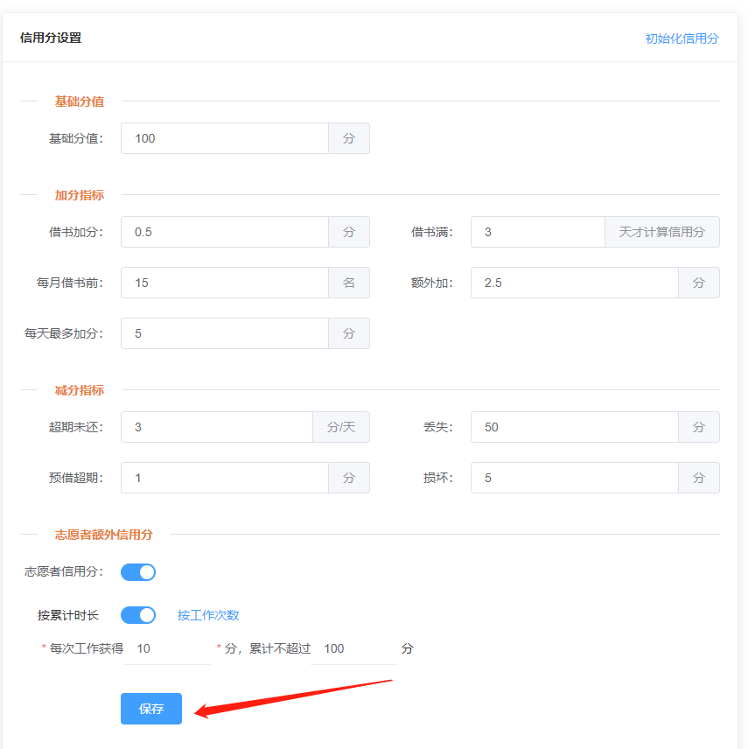

1.9.2.信用分概况
信用分概况用于查看所有读者的信用分，并且可以针对某一个读者进行加分或者减分，点击【加分/减分】按钮，然后选择需要加分或者减分读者，可通过选中部门，选择需要加分的读者，也可以通过借阅证号进行添加，具体操作如下图所示：
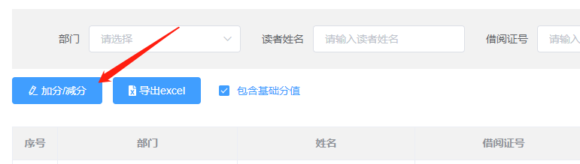
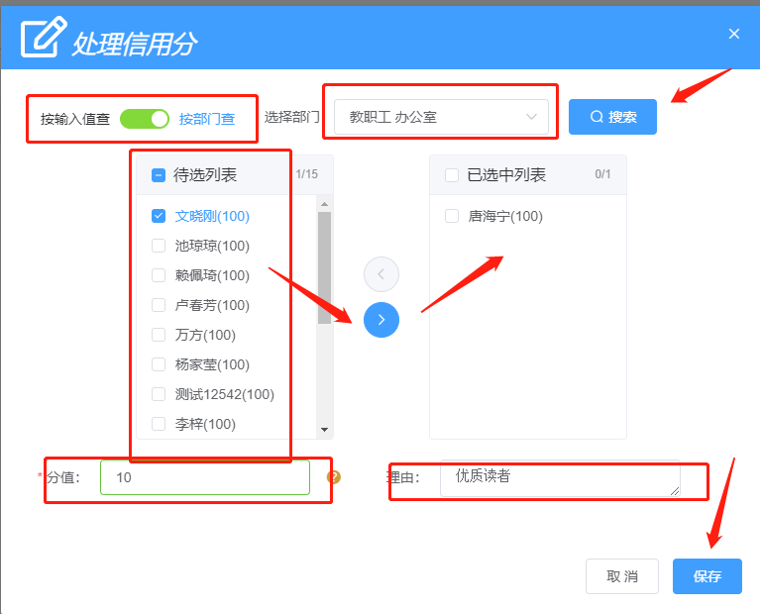
选择按照部门查询，然后选择部门，点击【搜索】会出现待选列表，选中后点击【>】按钮，则将待选列表中选中的读者移动到已选中列表，分值的加减只会对已选中的列表的读者生效（注：直接在分值中输入数值为增加，在数值前面加上“-”则是减分如：“10”是加10分，“-10”是减10分）
若是按照输入值查询，则可以通过借阅证号或者读者姓名进行查询，如下图所示：
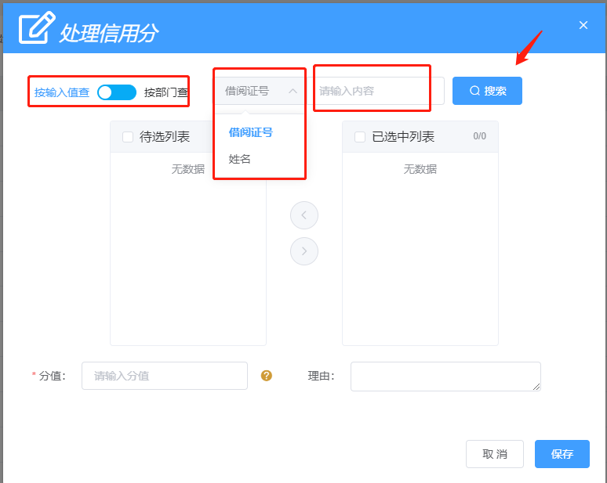
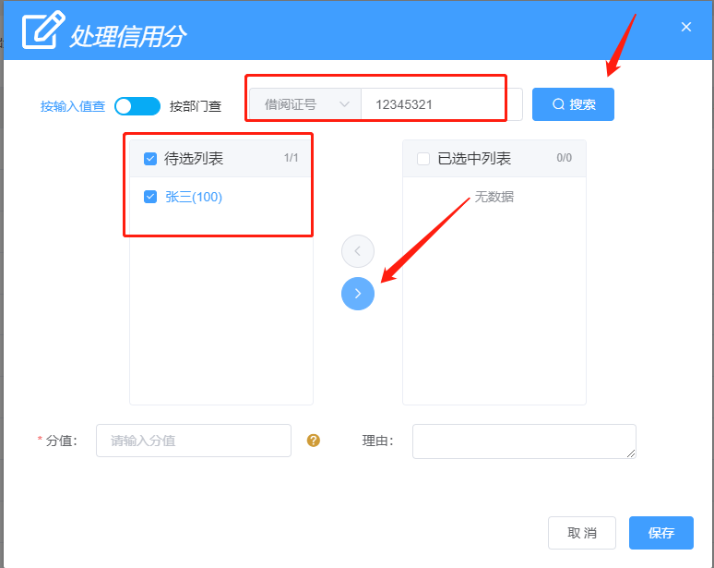
通过借阅证号或者读者姓名搜索到读者后，将其添加到已选中列表中，然后就可以设置加分或者减分。
是否包含基础分值：在信用分设置中管理员可以设置读者的基础分（如设置基础分为 “100”），若是选中，未经过加分或者减分的读者的分值显示“100”，若是不选中这是“0”。
即选中后便与查看读者的总基础分，不选中则便与查看读者的加减分情况。
可对单个读者进行加减分，如选中需要加分或者减分的读者右侧的【加分/减分】即可进入加分减分。具体操作如下图所示：
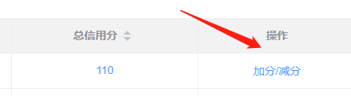
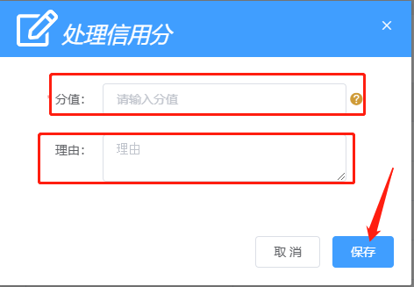
保存后即可完成加减分。

1.9.3.信用分明细
信用分明细则是记录信用分的加分和减分的记录。用于查询或者导出Excel。

2. 智能采访

2.1.背景
学校每年都有购书的需求，传统的购书的方式由各个任课老师自主推荐、或者从合作书商中获取一些书籍信息然后从中挑选需要购买的书籍，但是这样的选书方式并不科学，往往会造成购买的书籍不适合中小学学生或者选到的书籍对中小学学生来说帮助不大、选中的书籍原本图书馆都已经存在了但是图书馆管理员并不知道，造成书籍重复购买，白白浪费资源。

2.2.目的
帮助学校图书馆解决重复购买书籍、选不到内容优质且符合中小学学生的书籍等问题，让学校图书馆购书选书更加科学、合理。

3.操作说明
操作流程图：
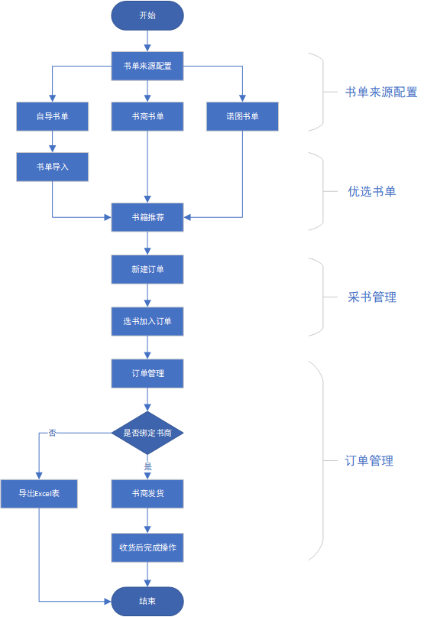

2.4.优选书单

2.4.1书单说明
①诺图书单：根据诺图优质图书推荐算法，对所有图书进行加权计算，赋权维度有：权威机构，老师推荐，读者喜爱（借阅量），馆藏量，书籍出版时间等，赋值后，书籍按照分值高低降序排列。
②自导书单：学校有自己的书单，由管理员导入该书单，并勾选显示已导入，学校将在该书单上进行选书。
③书商书单：学校可以指定某个书商，在书商的提供的书单中，进行选书。
在“书单来源配置”模块中设置指定的书单，若是不设置默认为“平台推荐书单”。

2.4.2书籍推荐
在“优选书单”模块中， 管理员可以通过检索条件，搜索适合自己的书籍，比如不希望买到已有馆藏的书籍，可以在“已有馆藏”项中选择否，或者通过分类号筛选等。
以“平台推荐书单”为例，在“书单来源配置”设置选定“平台推荐书单”，如下图所示：
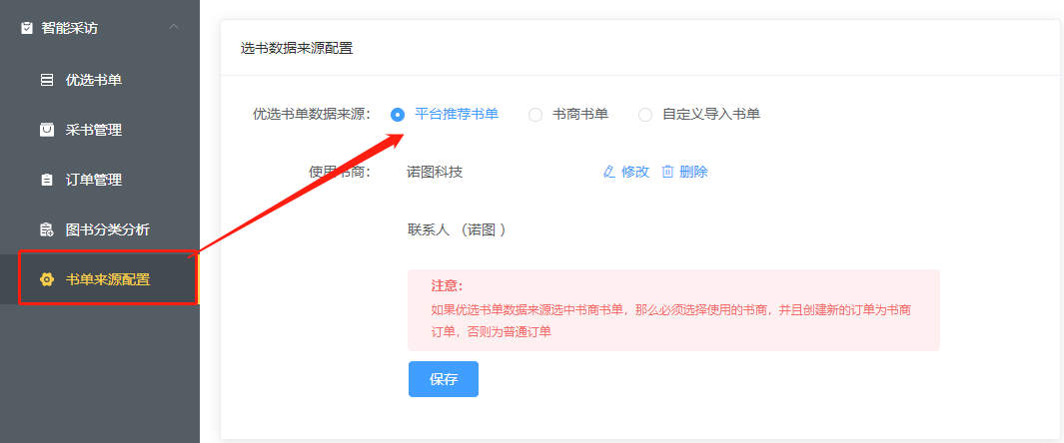
在【智能采访】——【优选书单】模块中，由于选择的书单来源是“平台推荐书单”所以在下方列表中展示的都是平台推荐的书目，学校老师或者图书馆管理员可以在这些书单中推荐需要购买的书籍。
图书馆管理员可以通过列表中右侧的操作直接做【推荐】操作，点击对应书籍右侧的【推荐】按钮即可完成书籍推荐，也可以多选书籍然后点击【推荐书籍】按钮即可多本书籍推荐，被推荐的书籍会被传到“采书管理”模块，具体操作如下所示。
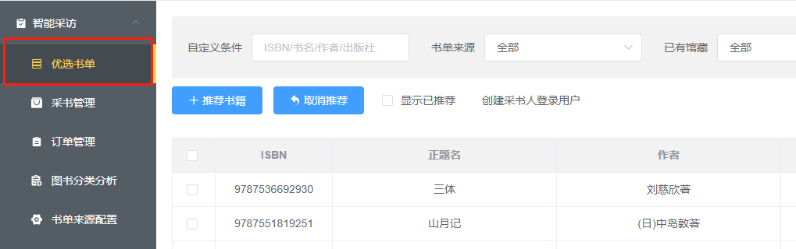
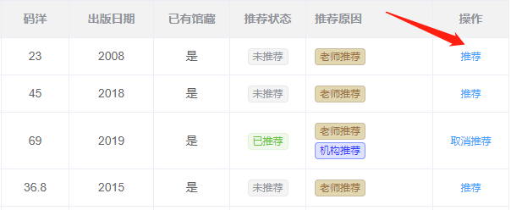
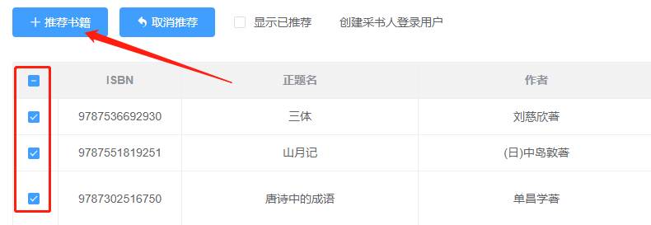
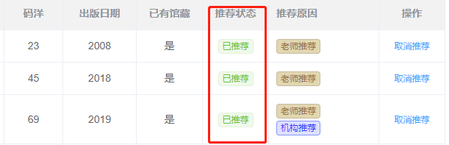
被推荐后的书籍在“推荐状态”列显示“已推荐”。

若是学校想要在自己的书单中选书，可以导入书单，在“书单来源配置”中选中“自定义导入书单”然后点击【保存】，只有在“书单来源配置”中选择“自定义导入书单”后才能导入书单。回到“优选书单”模块，点击【导入】按钮，下载书单导入模板，按照模板填写好便可以开始导入，具体操作如下图所示:
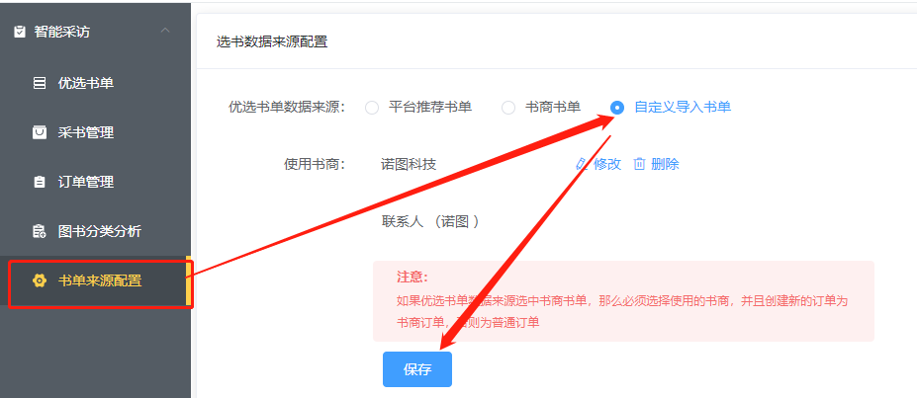
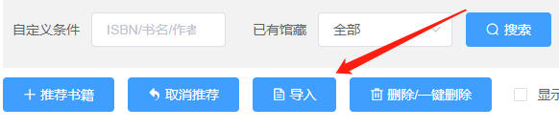
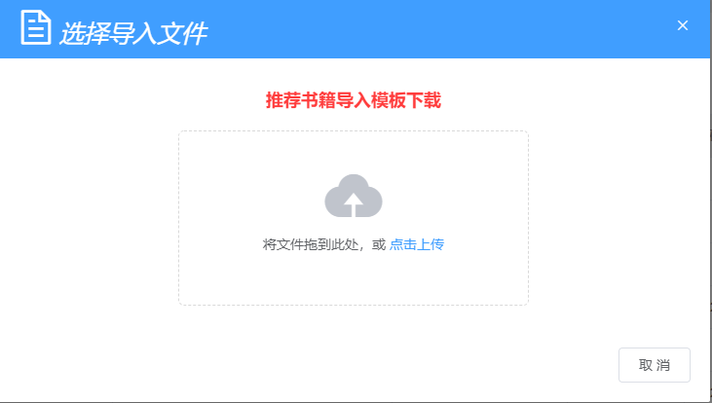
注意：导入书单需要先在“书单来源配置”设置“自定义导入书单”，不然没有导入入口。
导入成功后，在下方的列表可以看到导入的书籍信息，并且可以对已经导入的书籍进行推荐操作。

2.5.采书管理
在“采书管理”内我们可以看到已经被推荐过来的书籍，只有被推荐过来的书籍才能进入到这里。

2.5.1创建订单
想要将已推荐的书籍加入订单，就得先创建订单，点击【创建订单】，填写订单名字与订单号后点击【保存】便完成订单的创建，如下图：
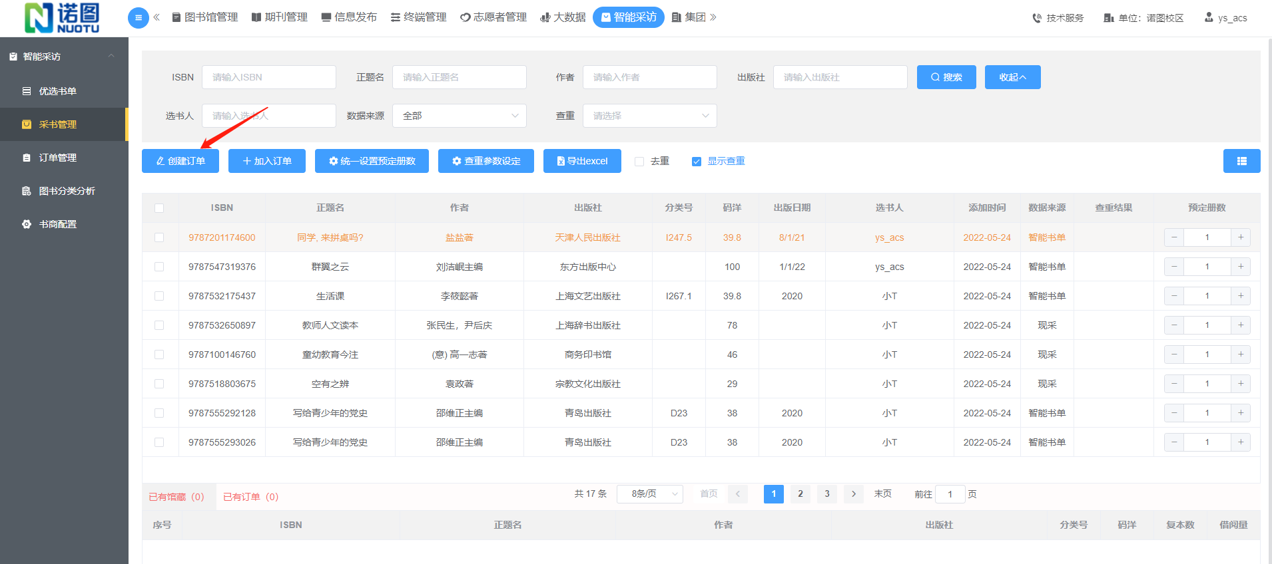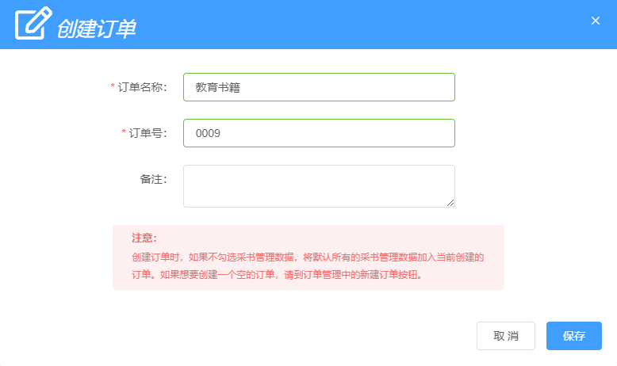
注：在“采书管理”模块中如果没有选择书籍就创建订单，在“采书管理”内所有的书籍都会被加入到创建的订单中，如果选择了书籍再创建订单，那么就只有被选中的书籍才会被加入到订单中，如果需要创建空订单需要在“订单管理”模块创建。

2.5.2.选书查重
完成订单的创建后便可以把已经推荐过来的书籍选中加入到订单中，为了不把已经馆藏已有的书籍也添加到订单中，我们可以用查重工具将推荐过来的书籍进行查重检查。点击【查重参数设定】设置查重的参数，如下图：
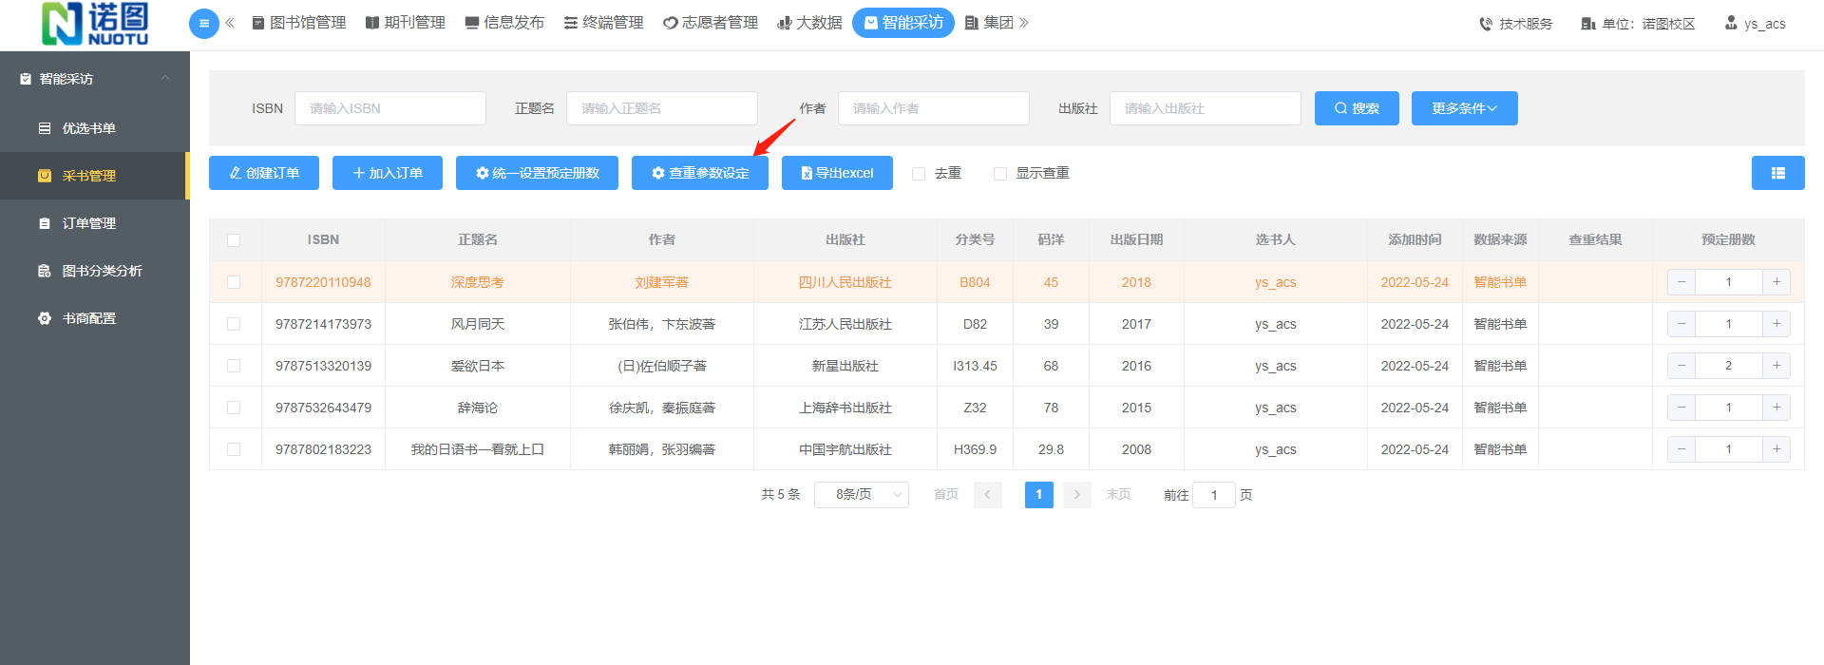
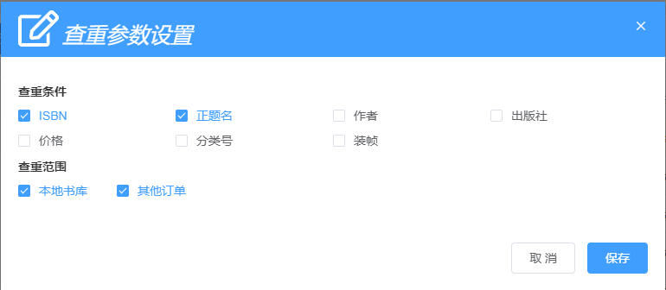

这里查重条件设置是叠加的，如上图所示，只有满足“ISBN”跟“正题名”都一致的书籍才会判断为重复。

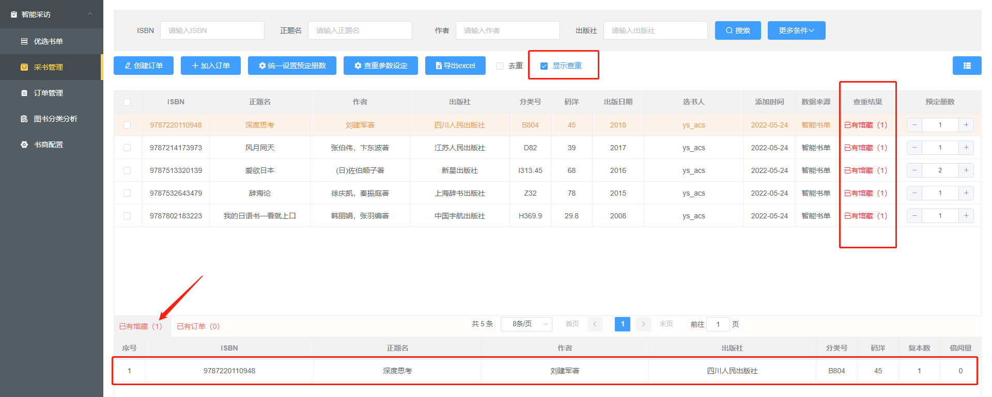

勾选【显示查重】后下方会显示馆藏内重复书籍的详细信息，通过查看馆藏复本数的数量来判断是否还继续选购该书籍，也可以看到“采书管理”模块的书籍是否已经存在订单当中，放置重复购买。
点击【去重】按钮即可将已有馆藏的书籍隐藏掉，但是并不会将已存在订单的书籍隐藏。如下图所示：
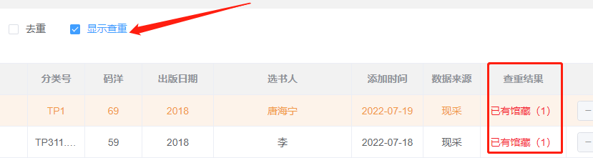
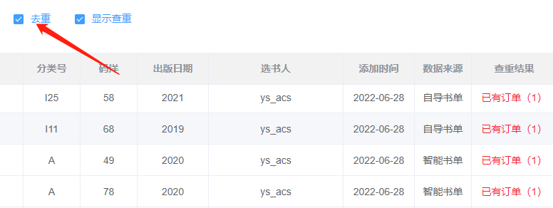

2.5.3 统一预定册数
经过查重后，就可以将真正需要购买的书籍加入订单了，若是需要购买的书籍本数是统一的，还可以设置“统一预定册数”具体操作如下图所示：
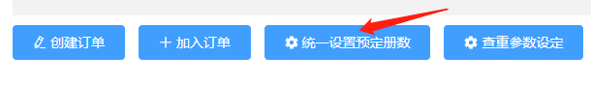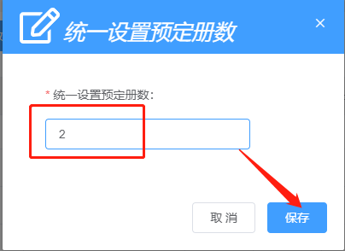
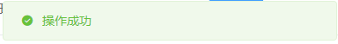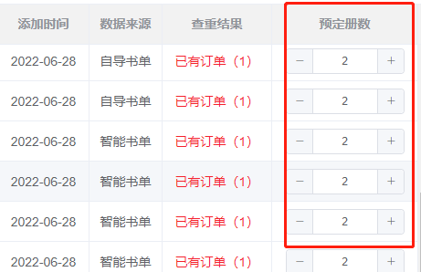

经过统一预定册数为“2”之后，所有的书籍预定册数变成了“2”，加入订单后预定册数默认为这里设置好的，若是想要修改也可以在订单中按照实际情况进行修改。

2.5.4 加入订单
在“采书管理”中选中书籍，点击【加入订单】，选中想要加入的订单中，如下图所示。
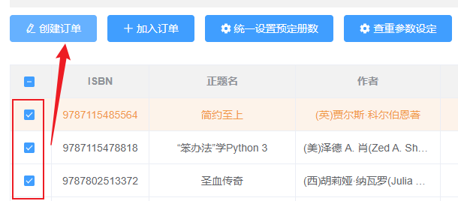
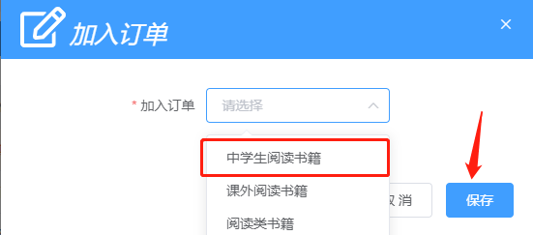
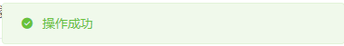
选中“中学生阅读书籍”点击【确定】，被选中的书籍便被添加到“中学生阅读书籍”这个订单中。

2.5.5. 推荐图书状态标识说明
在采书管理中加入状态概念，图书被读者推荐后管理员可在“采书管理”模块中看到被推荐的书籍，被推荐的书籍未经过管理员任何处理（拒绝、加入订单）则显示为“未审核”
同理读者图书现采在小程序的“已提交书单”中也可以看到这个状态，如下图所示：
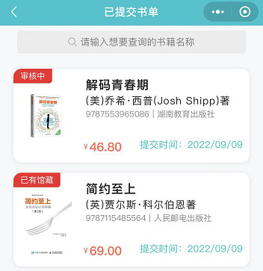
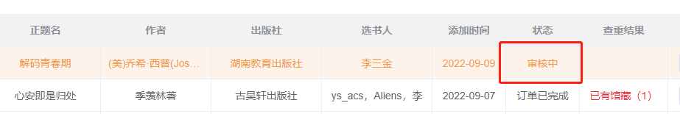

将其加入订单后，小程序端将显示“已生成订单，如下图所示：
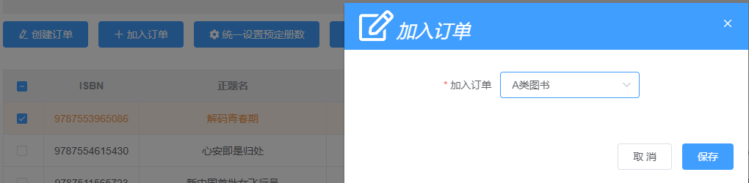
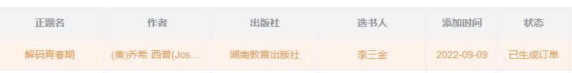
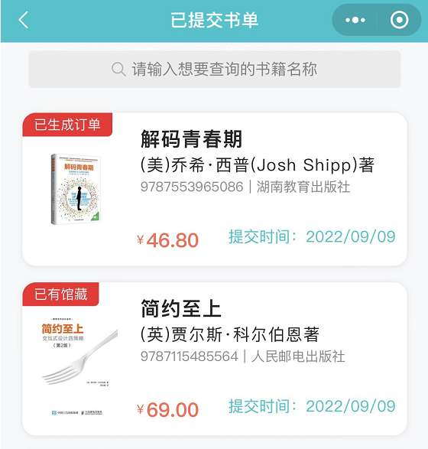
在“订单管理”中将订单进行“已完成”操作，小程序端也将给予相应的反馈，如下图所示：
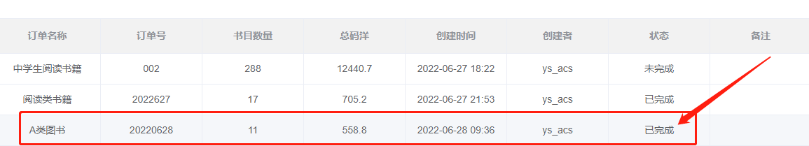
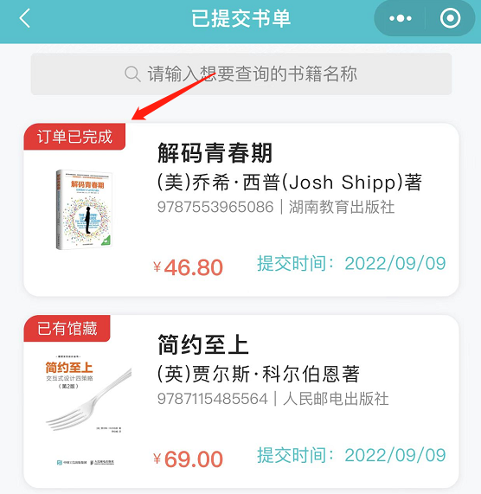

2.6.订单管理
订单管理可以看到管理员建立的所有订单，若是订单比较多，可以对订单检索进行检索。

2.6.1 新建订单
点击【新建订单】弹出订单创建页面，填写订单名跟订单号，备注为选填可填可不填，最后点击【保存】即可完成创建一个空订单。
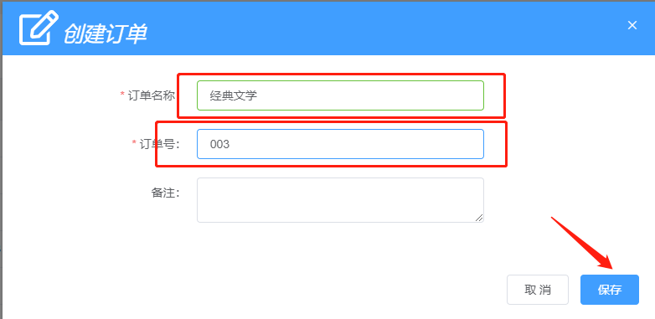

2.6.2订单删除
若是“订单管理”中存在不需要的订单可以选中的进行删除，具体操作如下图：
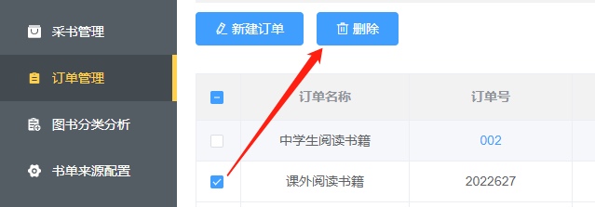
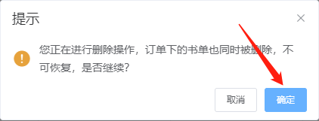

注：删除不可逆，操作需谨慎。

2.6.3.订单详情
点击具体订单的名称或者订单号，即可进入订单详情，在订单详情内我们可以看到书单的大致情况，如订单内书籍列表、书单名称、总计信息、以及金额等信息，如下图所示：
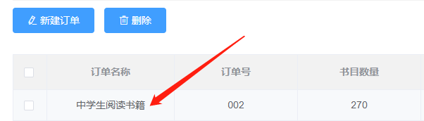
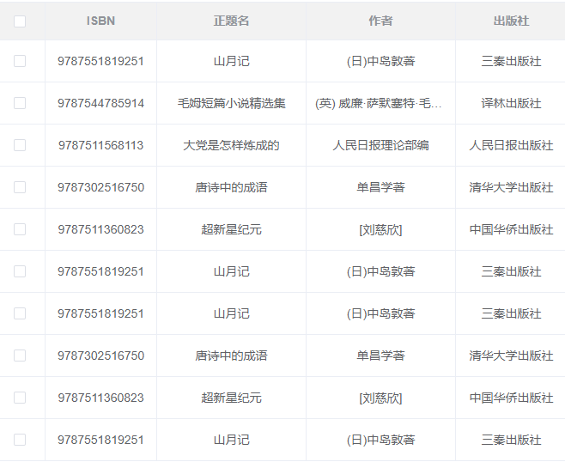
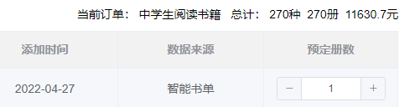

订单详情可进行的操作：
①查询书籍，也是对订单检查的一种方法；
②“选书人”以及“数据来源”等字段进行筛选；
③统一设置预订书籍册数；
④导出表格；
⑤对不想购买的书籍选中删除，具体操作如下图所示：

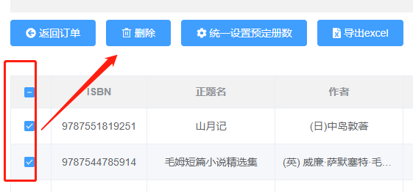
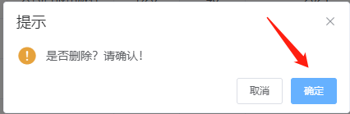

2.6.3提交订单
提交订单功能只有在绑定书商后才有作用，若是没有绑定书商则不需要该功能。
对订单详情核查完毕之后，点击【返回订单】或者直接点击【订单管理】回到订单管理的主页当中。
将鼠标的光标放置在订单的最右边的“···”上面，若是已经绑定书商了，则会浮现“提交书商”与“已完成”这两个选项，点击【提交书商】则将该订单提交到书商方（书商绑定详情请查阅本文2.5书商配置），订单状态则变成“未发货”，待书商发货后，该状态自动变成已发货，到货后可将状态设置为“已完成”，这样就完成了购书的一个过程。若将订单提交给书单后发现订单里面的内容还需要修改，在书商未发货之前撤销即可。
若是没有绑定书商，则无法将订单提交到书商处，需要到订单详情里面导出Excel表格，由于没有书商，现实中完成购书后，可以直接对订单做“已完成”的操作，这样就记录了一次完成的购书过程。

提交书商：
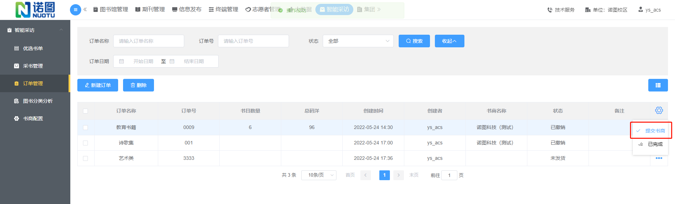
未发货状态：
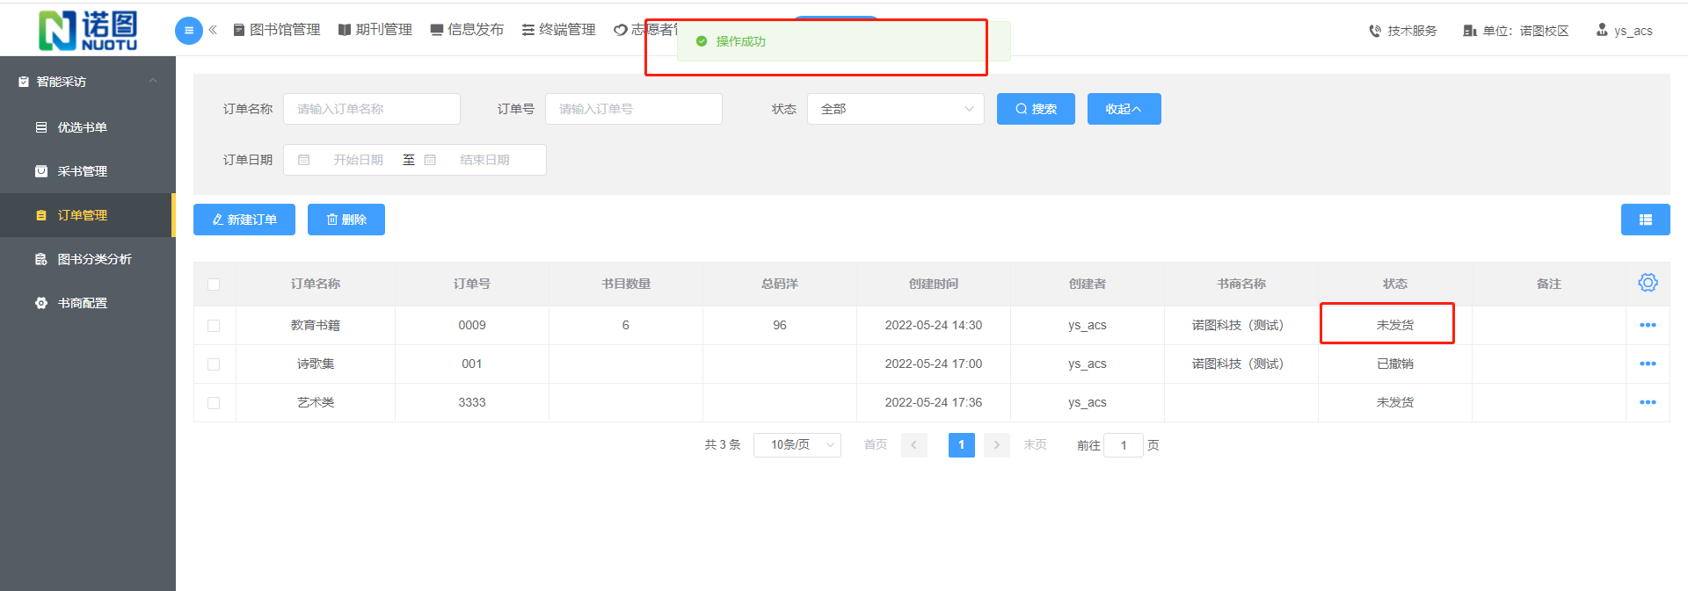

未发货状态下撤销订单：
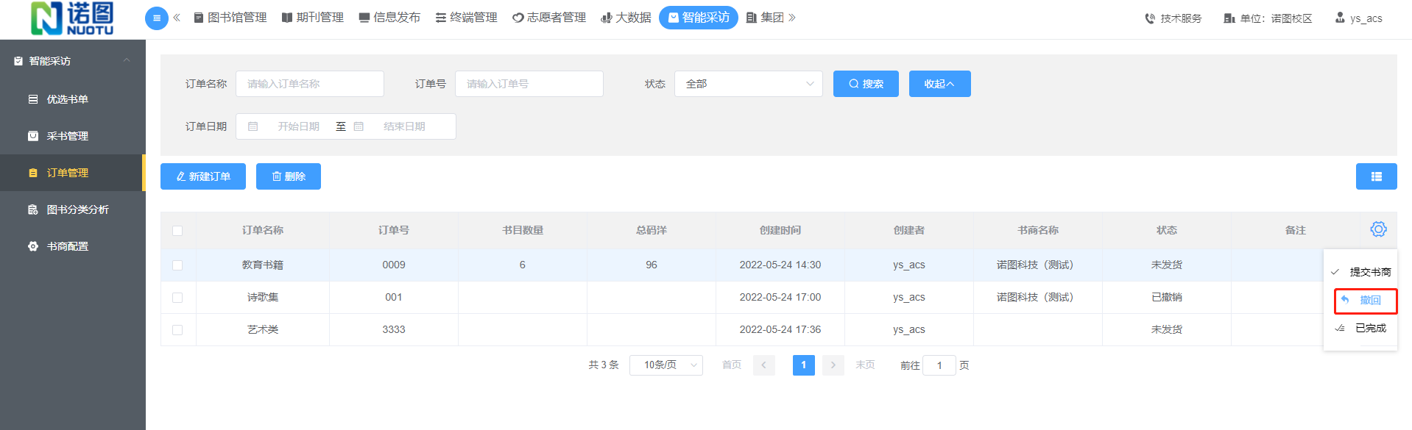
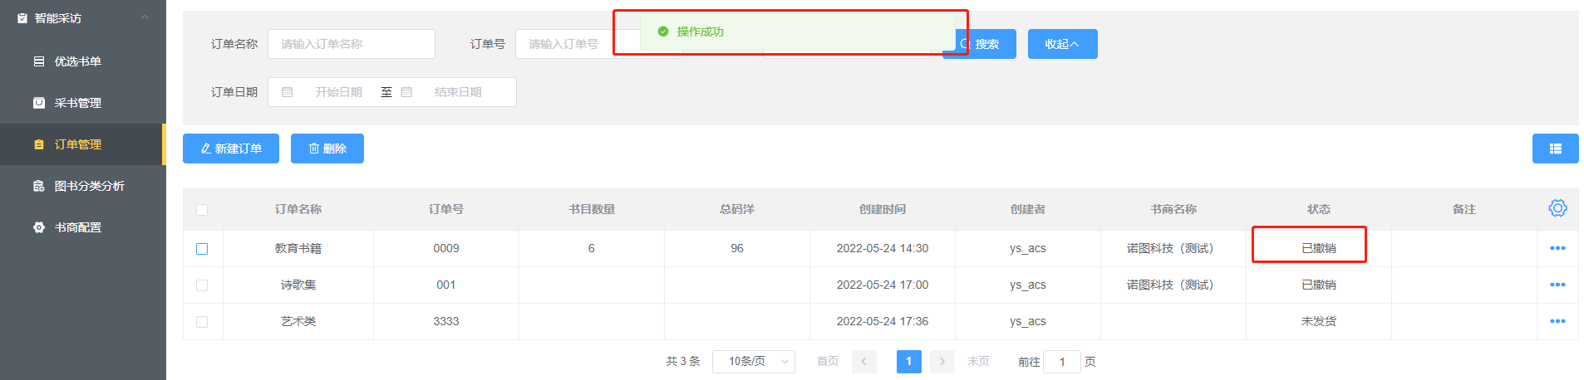

已完成操作：
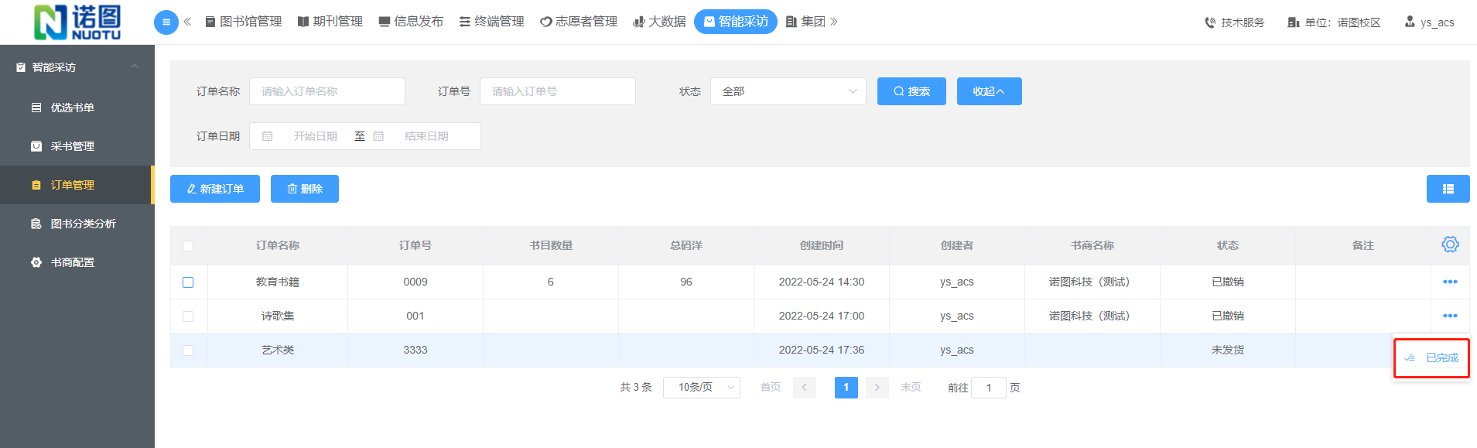
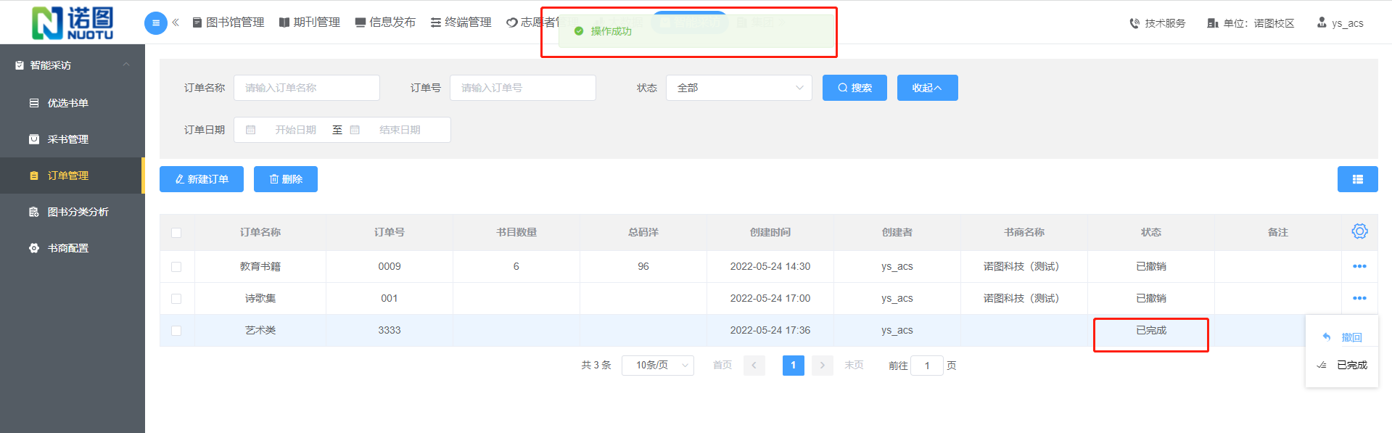

这是没有绑定书商的情况下操作已完成，完成后仍可以进行“撤销”为的就是防止工作人员误操作。

2.7.推荐分析
推荐分析是对学生、老师、家长籍推荐的书籍的一个分析，分为推荐人群分析与推荐分布分析。

2.7.1. 人群推荐分析
人群推荐分析根据读者身份统计，可对推荐日期进行检索，点击【推荐书种数量】可查看具体的书种，如下图所示：
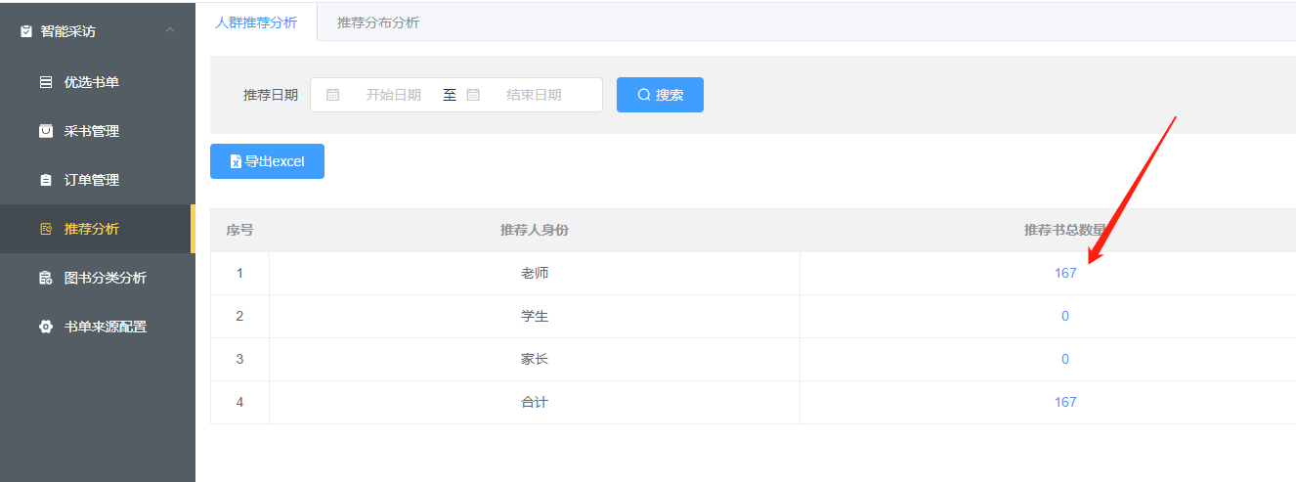
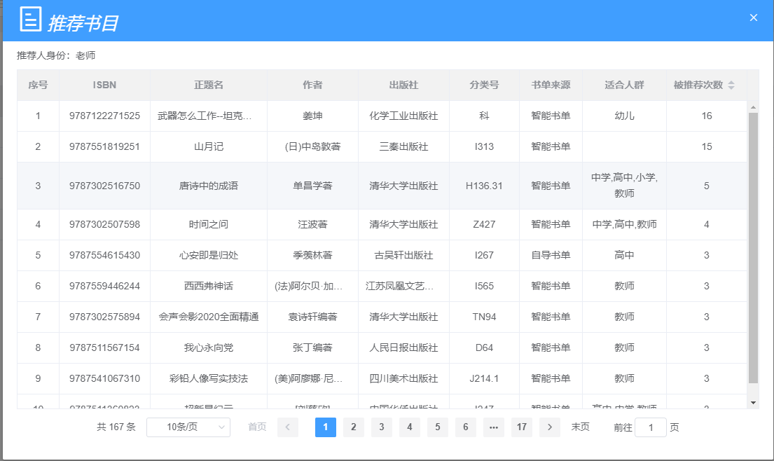

2.7.2. 推荐分类分析
推荐分类分析将被推荐的书籍根据五大部类与二十二大类分布进行分析。
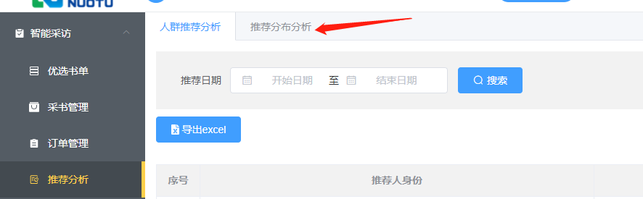
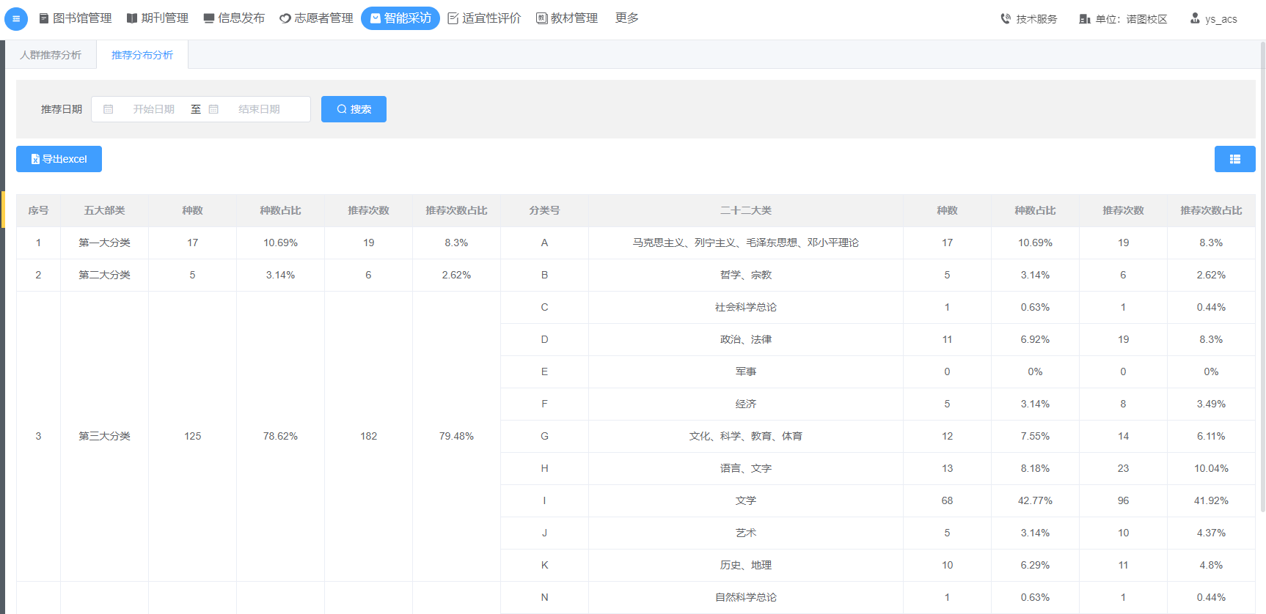

2.8.图书分类分析
图书分类分析模块主要馆藏书籍分类 与加入订单书籍后的总体分析：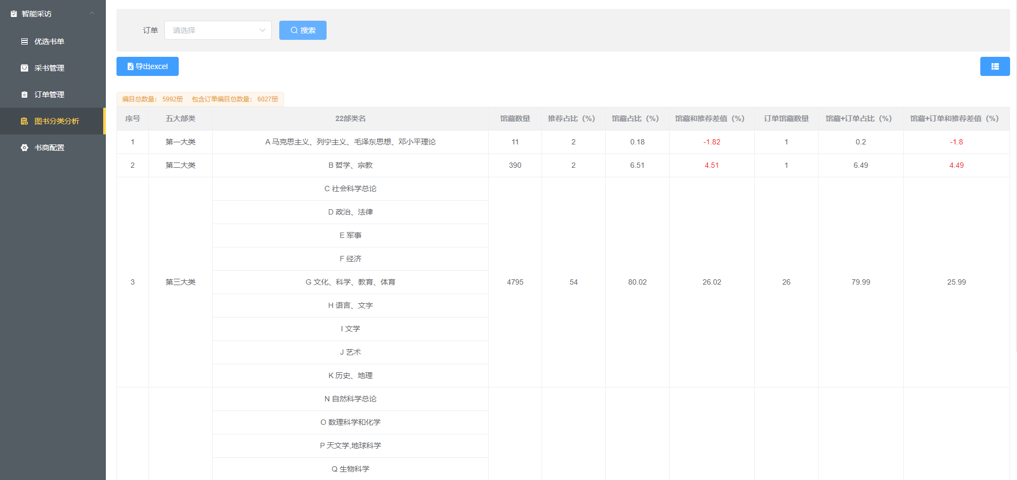
在左上方选择相应的订单然后点击查询，就可以看到下方表格中关于订单数据的占比变化，而且可以多选订单，累计订单中的书籍再分析。

2.9. 书单来源配置
书单来源配置可以选择“平台推荐书单”、“书商书单”、“自定义导入书单”在这里选择之后在“优选书单”界面会显示相应的书单。
比如我在这里选择“自定义导入书单”，那么在优选书单中就只会显示自导书单，具体操作如下图所示：
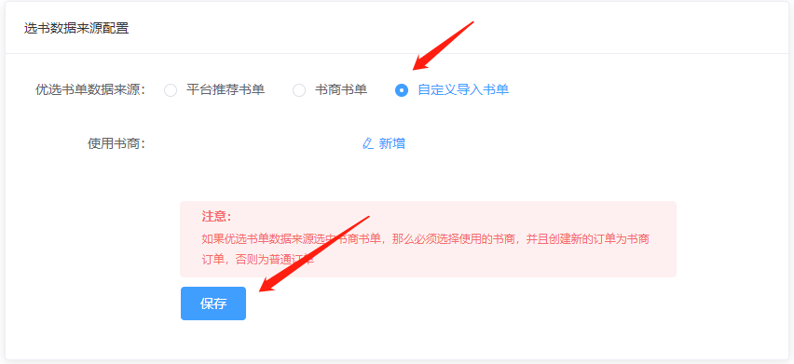
注：若是选择“书商书单”需要选择使用书商，不然不能选择。
未增加使用书商情况下选择书商书单点击【保存】：
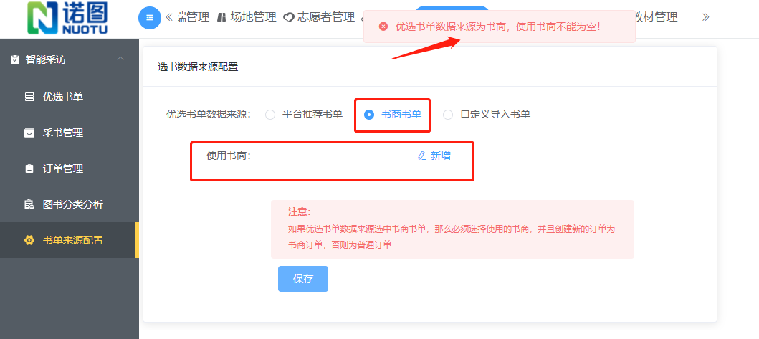

选择使用书商后才可以保存成功：
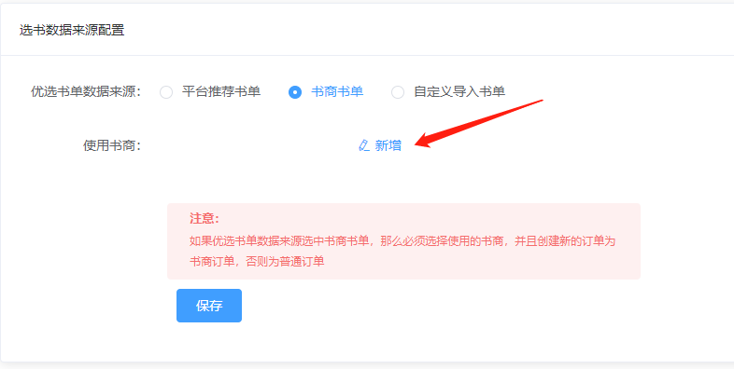
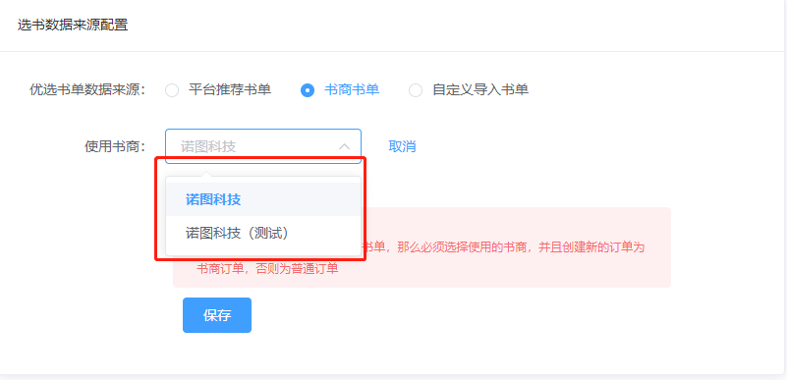
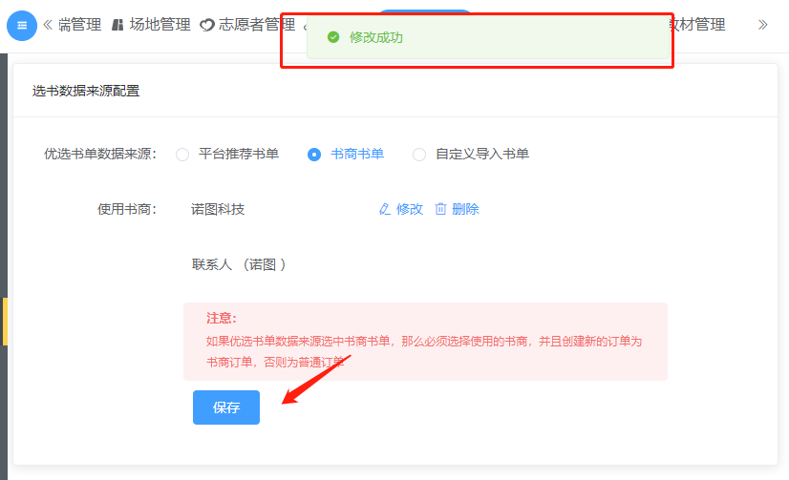

保存后则绑定书商，就可以在订单管理中进行“提交书商”操作了，若是需要解绑书商，点击【删除】再确认即可。

2.10.小程序选书

2.10.1优选书单选书
说明：在小程序的书单，是与系统后台配置的书单一致的，且具备互斥性，；

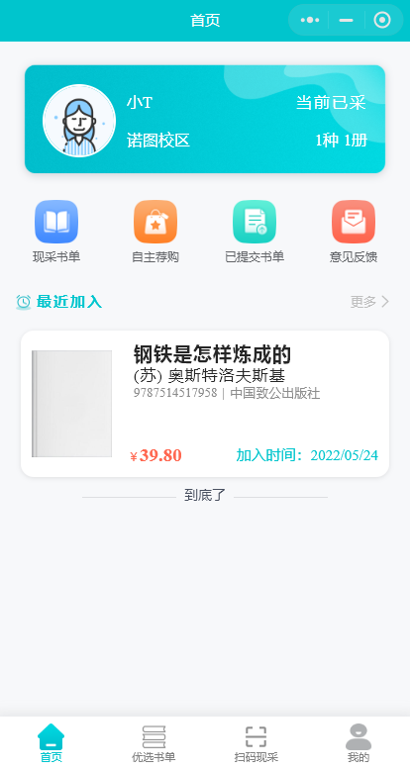
进入诺图图书馆—图书现采小程序，在最下方图标，选择菜单【优选书单】，进入选书界面，在筛选界面可以选择平台推荐书单，或者自定义导入书单，以及其他的筛选项，只有选择了【平台推荐】才能对“平台数据来源”进行筛选。
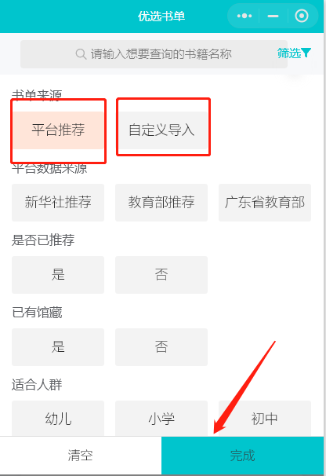

选书界面可以设置查询条件，只显示符合条件的书籍，点击列表中的书籍，可以查看该书籍的详情。

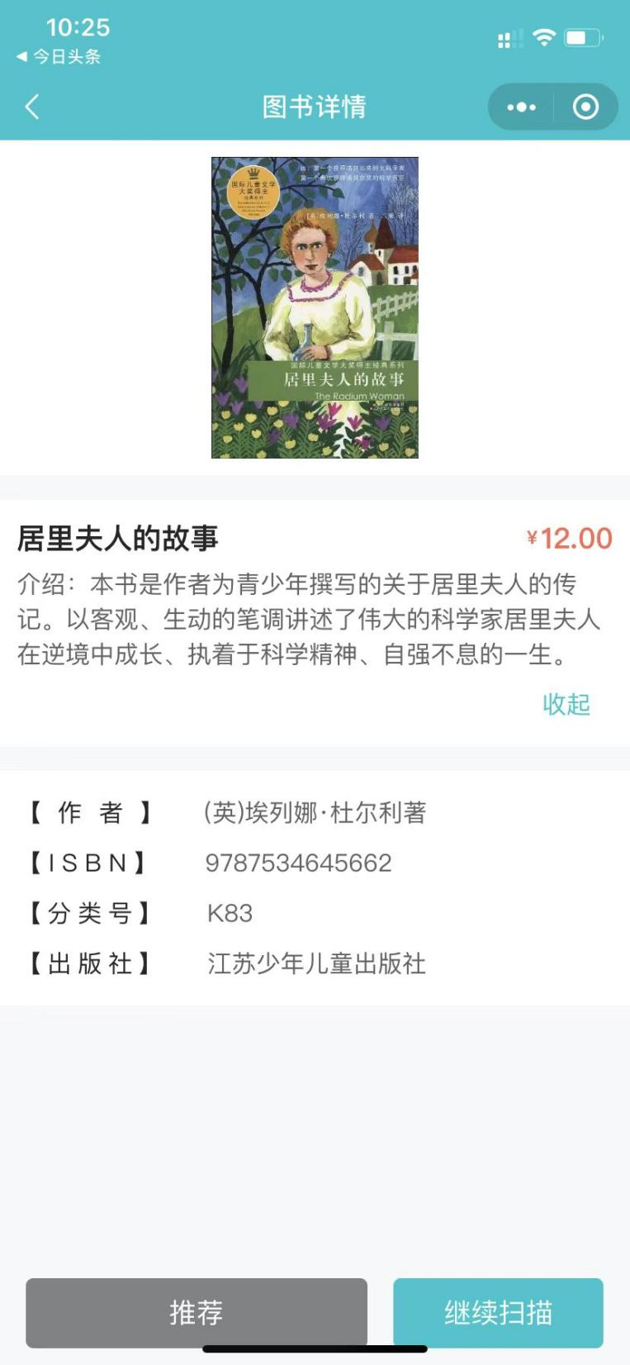

在列表和书籍详情，点击【推荐】该书籍则被推荐，并在PC端后台的“采购管理”列表中显示该书籍。

2.10.2.扫码现采
若是在“优选书单”中没有找到自己想要推荐的书籍，那么可以点击首页下方的【扫码现采】，通过扫描书本的ISBN码识别书籍，如下操作：

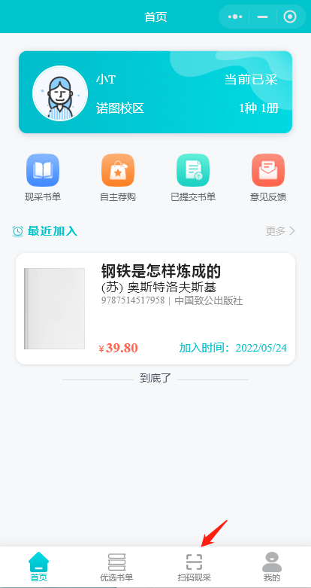

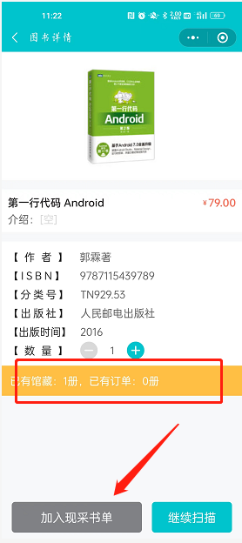
扫描书籍后若是已有馆藏会提示该书籍在馆藏的数量，点击【加入现采书单】该书籍则被加入“现采书单”中，加入现采书单后若是还需要继续扫描则点击【继续扫描】。
加入现采书单后，书籍都会被记录在现采书单中，点击首页的【现采书单】则可以查看里面的所有书籍。
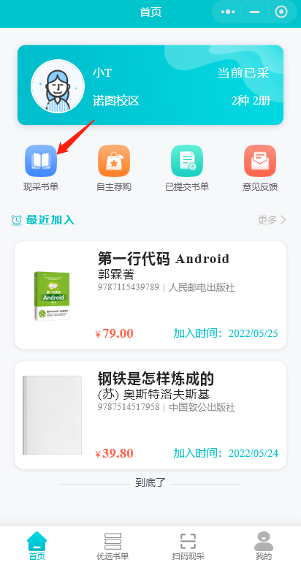

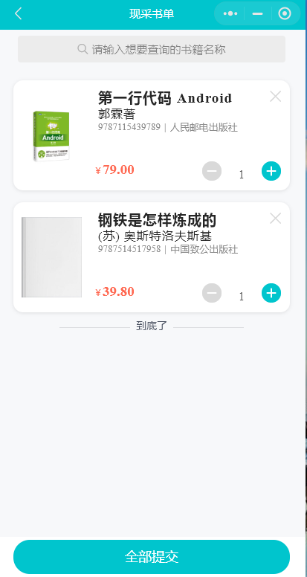
在“现采书单”中，我们可以选择希望采购的书籍的本数，并且全部提交，若是有不想提交的书籍则需要点击书本右上角的【X】即可将书籍删除。提交后可在PC端“采书管理”中看到提交的书籍。

2.10.3.自主荐购
使用“自主荐购”功能推荐书籍，需要手动输入书籍的信息，一般用于选书时候没有书籍在身边，或者“扫码现采”失败。点击【自主荐购】进入“自主荐购”界面，可输入正题名进行检索，若是存在多个版本，可按照需要选择，具体操作如下图所示：

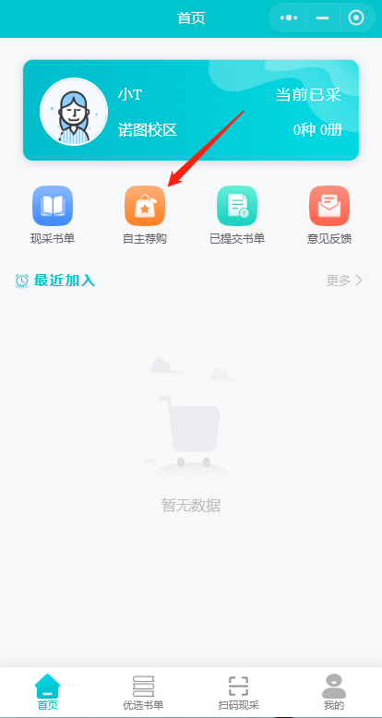

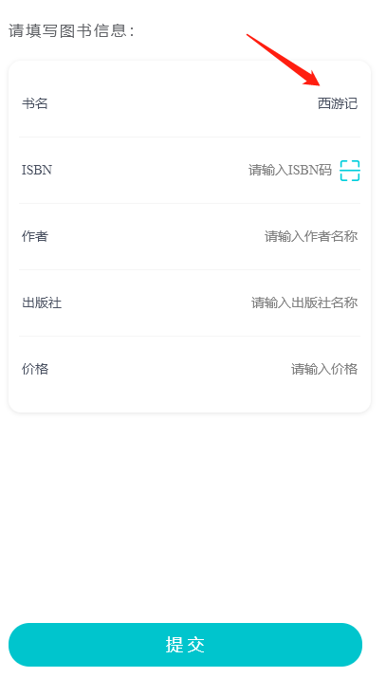
输入书名搜索后，由于《西游记》这本书有很多歌出版版本，所以需要选择，如下图所示：
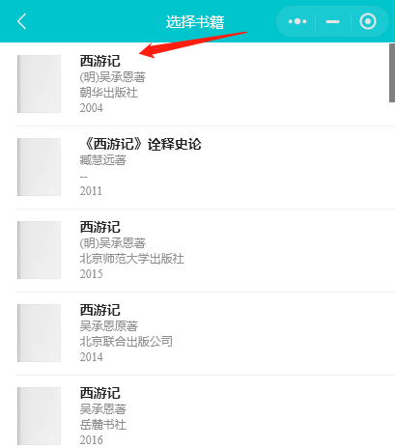
选择其中一本后，会将其他的信息补全，如下图所示：
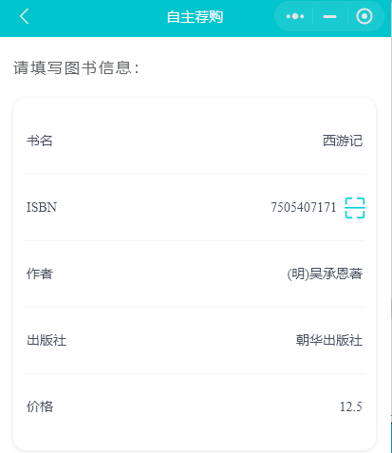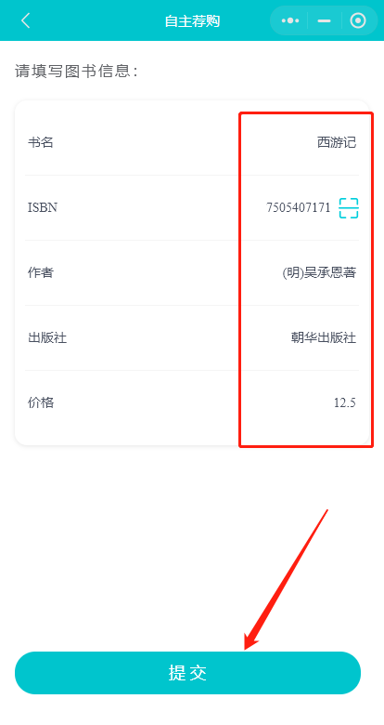
提交后的书籍被记录在“现采书单”中，在现采书单中可以对书籍进行删除，或者设置预定册数，最后点击【全部提交】才是完成推荐，完成推荐后管理员在图书馆管理云平台-智能采访-采书管理中可以看到被推荐的书籍，并且可以看到具体的采书人。
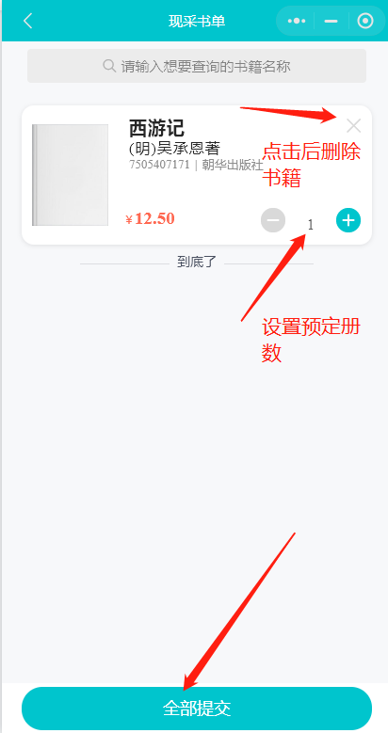

适宜性评价操作手册

广州诺图计算机科技有限公司

目录
1. 背景 1
2. 目的 1
3. 操作指引 1
3.1. 数据导入（免费版） 1
3.2. 我的评价任务 5
3.3. 适宜性评价明细 11
3.3.1. 基础数据 12
3.3.2. 复本数与借阅量筛选 12
3.4. 图书适宜性报告 12
3.4.1. 适宜性评价详情 13
3.4.2.复本过高设置 14
3.4.2. 零借数与零借率 16
3.4.4. 二级分类报告展示 17
3.5. 公众号适宜性评价 17
3.6. 诺图读者综合服务平台适宜性评价 22
3.7. 上级任务（区域管理下才有的功能） 24
3.7.1. 任务处理 24

3.适宜性评价
教材插图事件，让我们意识到图书质量的重要性，对于学校图书馆更是如此。图书馆书目繁多，若是让不适宜中小学学生阅读的图书流入图书馆，那么后果不堪设想。若是单凭图书馆管理员一个个去查看书籍，那么工作量非常大，而且效率不高，为此学校老师领导也是不堪其烦。

3.1.目的
诺图图书馆管理云平台推出适宜性评价功能模块，利用云平台的优势，集合全平台用户的，找出不好的书籍，推荐好书，建设更加健康、向上的图书馆。
在适宜性评价模块中可以看到自己馆藏的书籍被评价情况，并做出相应的处理，自己的评价也可以给别的图书馆管理员提供参考，让自己对书籍的评价更加有价值。

3.2.操作指引

3.2.1.数据导入（免费版需要）
在图书馆管理-图书馆管理-馆藏导入页面中点击【导入】弹出导入窗口，点击【馆藏导入Excel模板下载】即可下载好导入模板，按照模板填好图书信息即可进行导入，具体操作如下图所示：
打开下载好的模板，首先要注意的是，该模板分为“编目表”与“条码表”，编目表填写编目信息，条码表填写条码信息，并且两份表的“书目表ID”相对应，带星号（*）的为必填项，如下图所示：
这是“编目表”的“书表目ID”这里的书目表ID 是唯一的，表示该图书馆的编目信息唯一。

这是“条码表”的“书目表ID”与“编目表”的“书目表ID”对应，这里的“书目表ID”可以不唯一，表示该编目下可以有多个复本，但是条形码必须唯一，如下方“书目表ID”为“25”的有两条记录，在编目表中“书目表ID”为“25”的图书叫做《毛泽东读古书实录》，这说明这本书的复本数为2，且条形码分别为“D029723”和“D029724”

按照模板填入编目信息后则可以进行导入，点击【导入按钮】将文件拉到规定的地方，如下图所示：

这里提示解析成功的种数与册数，注意：到了这一步还没有完成导入
需要选择确定导入的图书信息，并且选中导入的馆藏地，然后点击【确定导入】，如下图所示：
点击【确定】开始导入
显示导入成功，说明数据已导入，注意：若是数据量大，需要等待的时间会比较久。

3.2.2.我的评价任务
我的评价任务分为“一般检查”和“权威检查”。一般检查展示的是本校读者对本校图书的评价，以及馆际图书馆管理员的评价，权威检查是经专家确认不适合中小学阅读的收录在诺图适宜性库的图书，若是本馆存在这些图书则会出现在权威检查任务列表中。
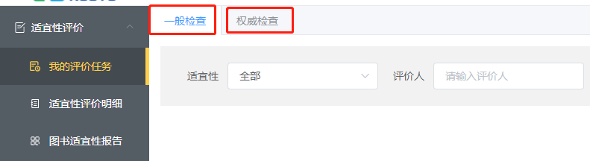
在任务列表中的图书，需要管理做处理，处理方式有“忽略”、“评价”、“采用”、“下架”“剔旧”。
忽略：点击需要处理的图书右侧的【忽略】按钮，会跳出弹出，在弹窗中可输入处理说明，也可以不填写直接点击【提交】完成忽略操作。具体操作如下图所示：
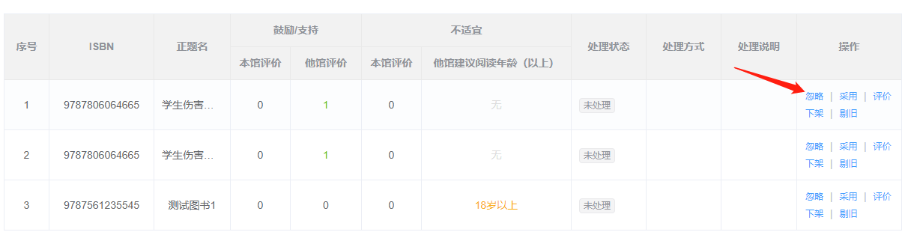
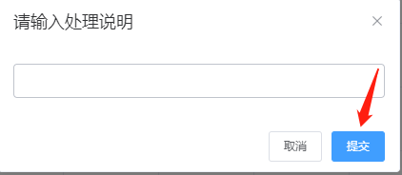
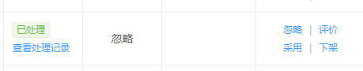
完成忽略处理后，该书处理状态显示“已处理”处理方式为“忽略”。

评价：点击【评价】页面跳转到评价页面。具体操作如下图所示：
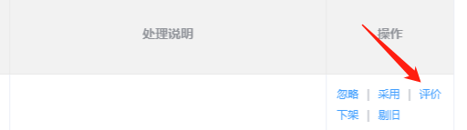
选择不适宜标准后再选择细项：
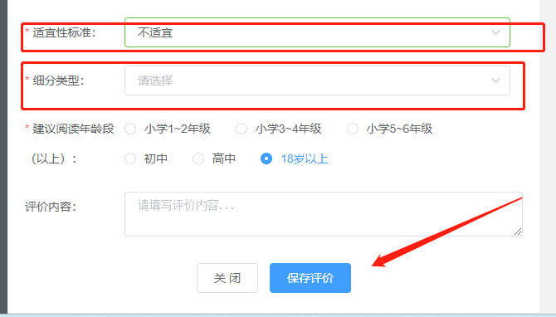
最后点击【保存评价】即可完成保存。
采用：采用操作是表示采用别人的评价，表示赞同。点击【采用】按钮，进入评价列表，点击采用的评价，再输入“处理说明”提交即可。具体操作 如下图所示：
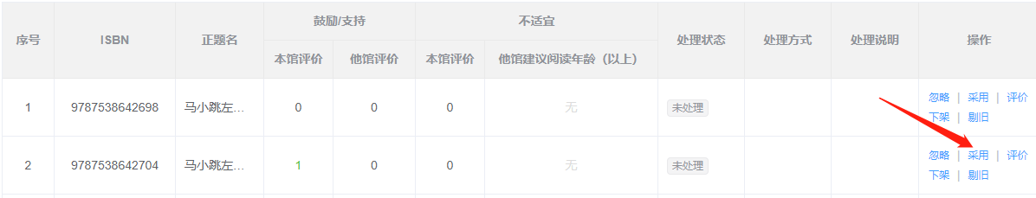
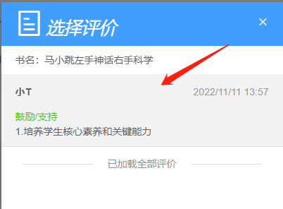
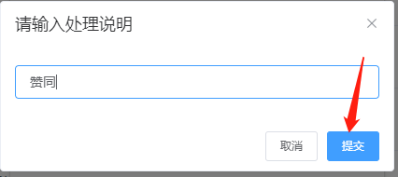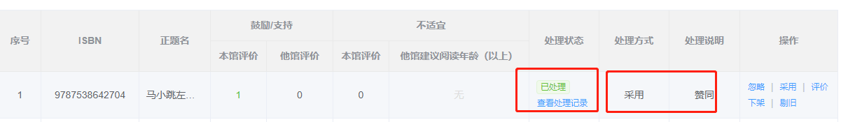
采用处理后在“处理方式”这里显示“采用”，处理说明自定义，这里填写“赞同”。

下架：下架处理一般是针对不适宜的图书，比如当看到很多人评价该图书不适宜的时候，管理员看到后经过自己的判断，确定该书籍确实不适宜本校学生借阅，那么就可以将其做“下架”处理。具体操作：点击【下架】弹出需要下架的条码，选择后点击【确认】即可完成下架处理。
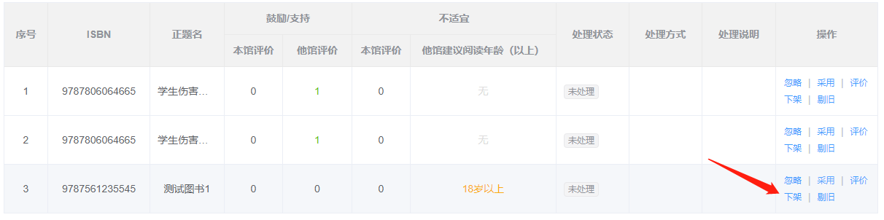
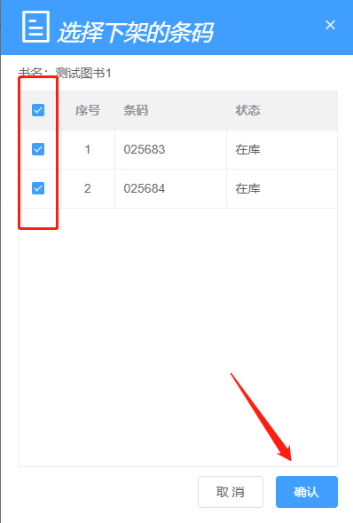
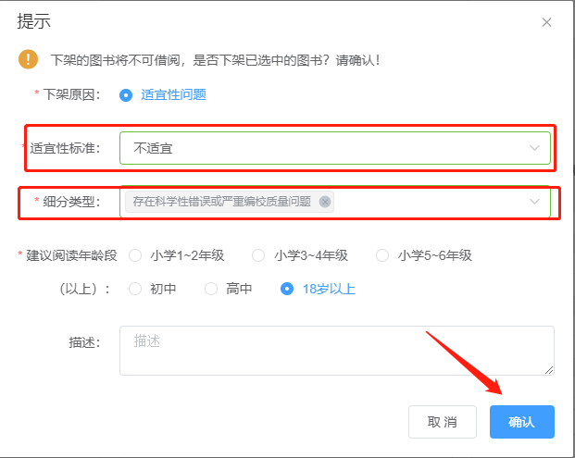
做了下架处理后，可以在“图书馆管理—典藏管理—下架剔旧记录”模块中看到已下架的记录（注：免费版无典藏管理功能，所以无法查询）。
查看书籍的历史流通：点击“正题名”列中具体的书籍，显示该书被借阅的历史记录，并且显示具体的读者的借还时间。
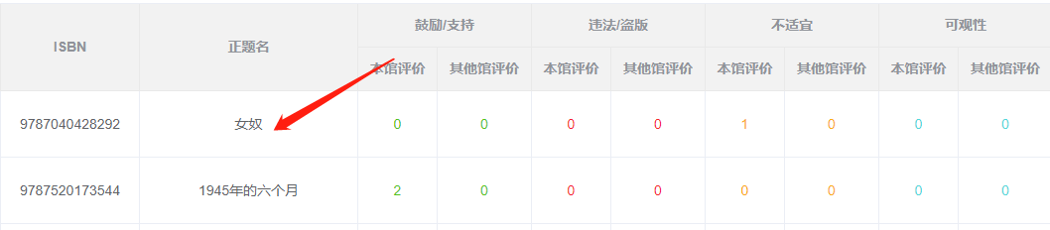
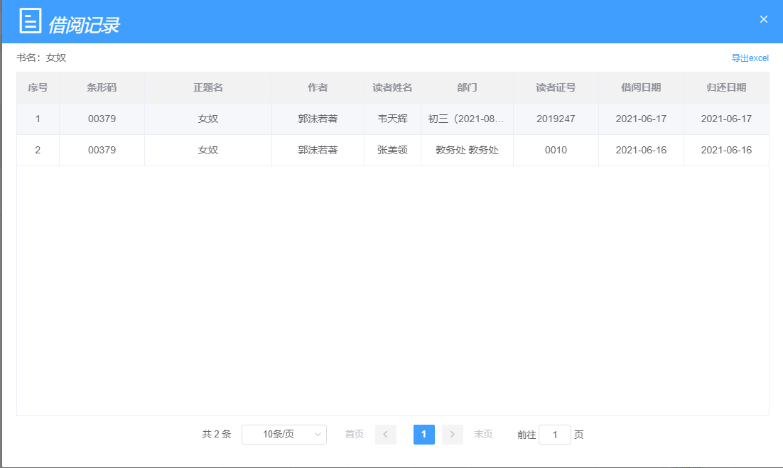

3.3.适宜性评价明细
适宜性评价明细里面展示的是全馆的书册，这里的书册的评价只有被本馆管理员评价或者处理才会出现，例如本馆有《红楼梦》这本书，如果是本校读者或者其他学校的读者对《平凡的世界》进行评价，那么这些评价不会出现在这里，只会出现在“我的评价任务”模块中，但是管理员在我的任务模块中将《平凡的世界》的评价进行处理后，那么适宜性评价明细这里则会显示《平凡的世界》的处理结果，如下图所示：
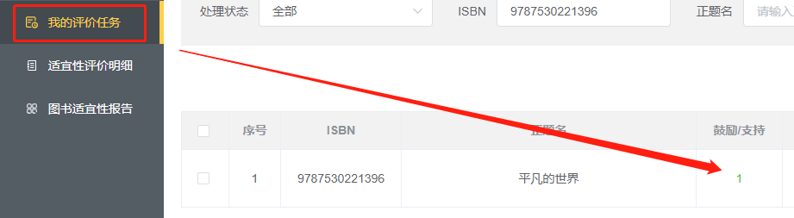
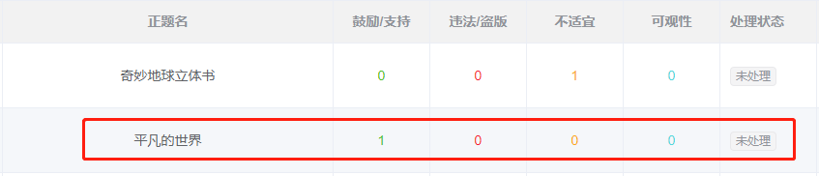

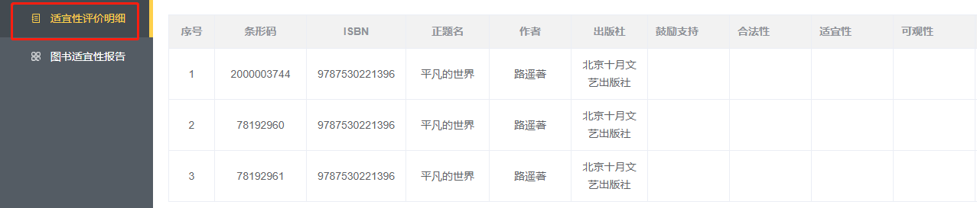
上图分别是“我的评价任务”与“适宜性评价明细”页面，在“我的评价任务”页面中可以看到《平凡的世界》这本书是被读者评价了，但是在“适宜性评价明细”中并没有出现评价，这是因为管理还没有对这本书的评价进行处理。
下面对《平凡的世界》做采用处理后再看看“适宜性评价明细”页面的列表：
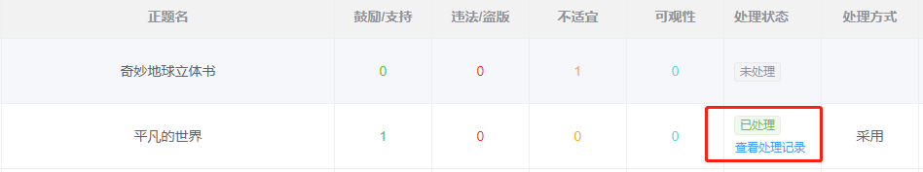
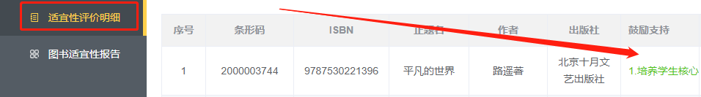
通过上图可看到《平凡的世界》这本书经过管理员处理后，在“适宜性评价明细”页面中可以看到管理的处理结果，由于这里处理的方式是“采用”所以这里的评价是跟读者评价一致。

3.3.1.基础数据
开启后将本馆的图书与诺图书库进行比对，比对项有：正题名、ISBN、作者，三者其中一项比对不上将被判为“疑似盗版”，如下图所示：
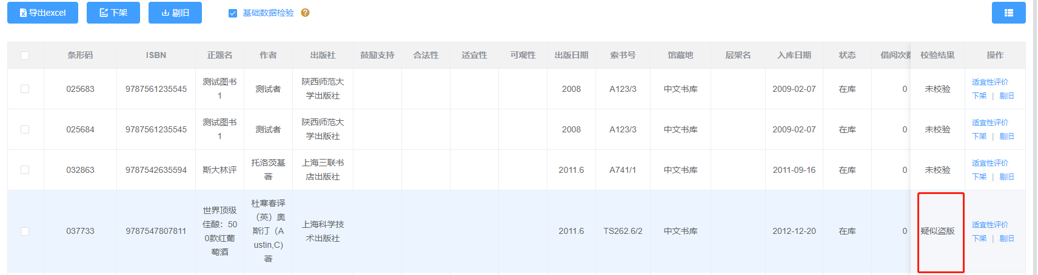

3.3.2.复本数与借阅量筛选
检索条件中可自定义检索复本数大于某个数、以及借阅量小于某个数，如下图所示：
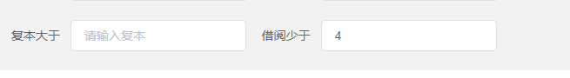

3.4.图书适宜性报告
图书适宜性报告是以“五大部类”以及“二十二大类”展示本馆图书的适宜性情况，展示各个分类的下的书籍总数、鼓励/支持数目、非法数目、不适宜书目、客观性问题数目还有借阅次数与借阅率、复本过高、零借数、零借率等信息并且可以将数据导出。
可切换“二十二大类”以及“五大部类”展示，五大部类中可以以图形展示。如下图所示。
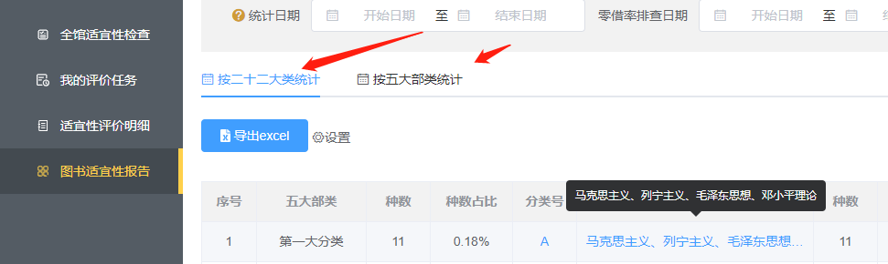
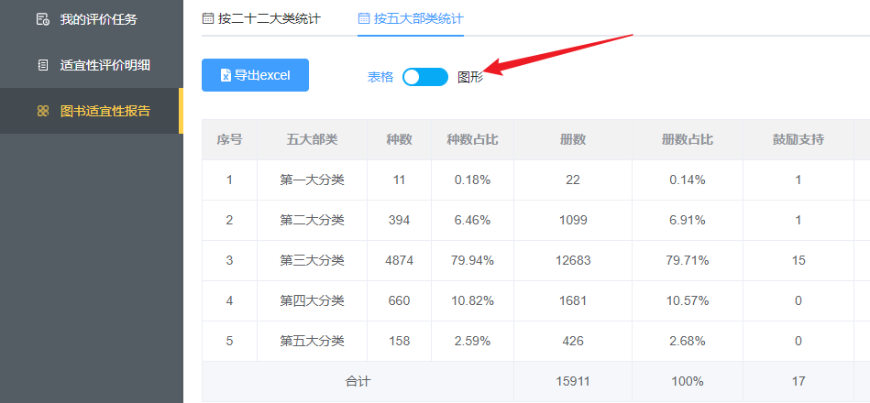
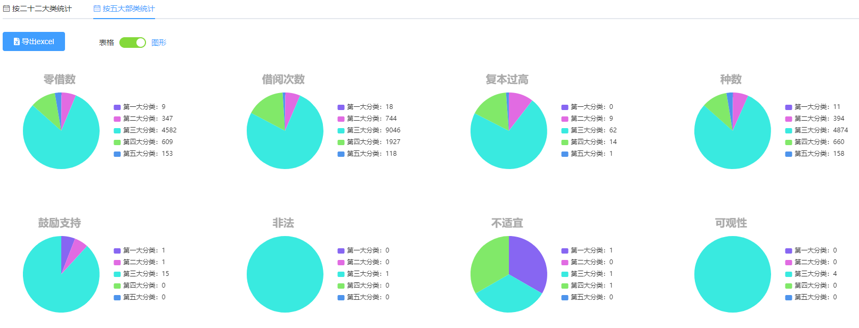

通过“统计日期”可以统计时间段内对书籍的处理，并形成报告；设置零借率排查时间可以查出时间段内没有被借阅的书籍。
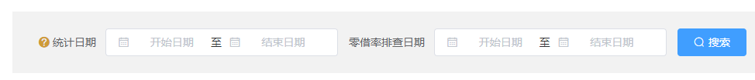

3.4.1.适宜性评价详情
点击适宜性评价里面的数字还可以看到具体的评价内容，如下图所示：
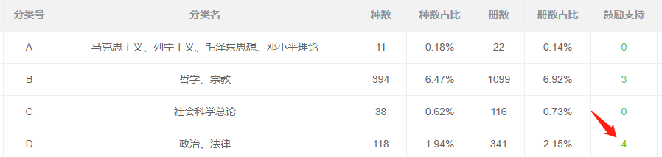

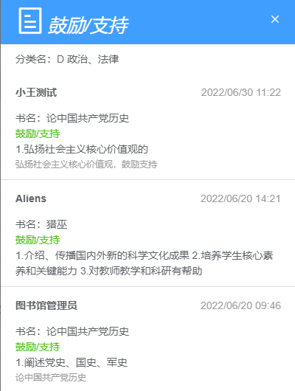

3.4.2.复本过高设置
点击【设置】按钮，可自定义复本数界限，超过的则被判为过高，并且把结果反馈到报告的“复本过高”列。如下图所示：
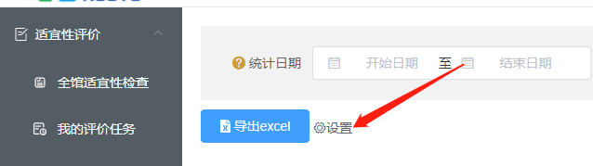
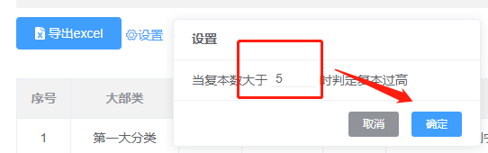

上图设置了复本数超过“5”则判定为复本过高，通过报告中的“复本过高”列可以看出，二十二大类中，各类存在复本过高的书种数量，如下图所示：
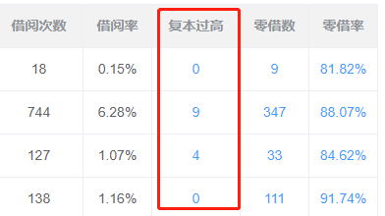
点击“复本过高”列中的具体数字，页面将跳转至“适宜性明细”模块，对应的复本过高的书籍也展示出来，在这个页面中，可以对复本过高的书籍进行“下架”或“剔旧”处理。
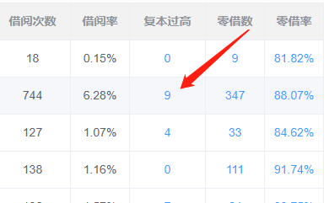
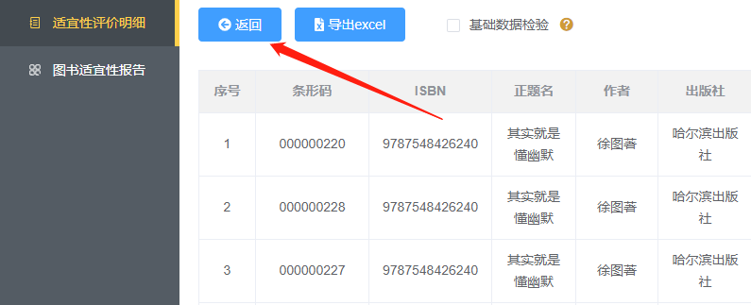
点击【返回】按钮则返回到“图书适宜性报告”模块。

3.4.3.零借数与零借率
零借数是指在“零借率排查日期”设置的时间段内没有被借阅的书籍的数量，零借率则是在该分大类下，时间段没有被借阅的比率，该比率仅跟同大类相比。
点击“零借数”以及零借率列相应的书籍，页面会跳转到“适宜性评价明细”中，并且展示相应的零借数书籍，如下图所示
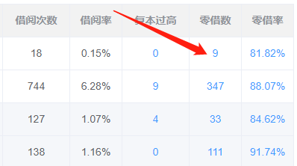
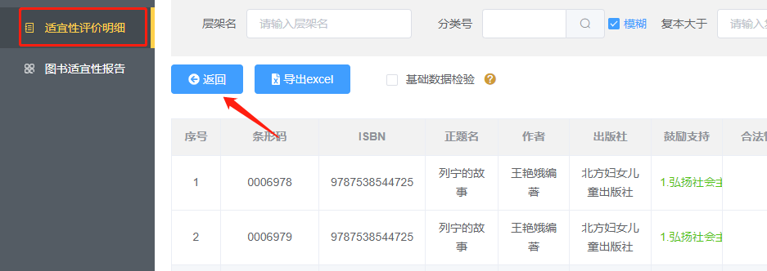
在“适宜性评价明细”页面下对零借的书籍进行“下架”或“剔旧”处理。
点击【返回】按钮则返回到“图书适宜性报告”模块。

3.4.4. 二级分类报告展示
点击二十二大类中的分类号或者分类名，可展开二级分类报告，如下图所示：
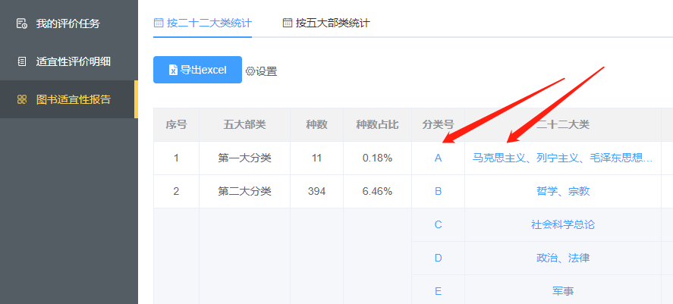
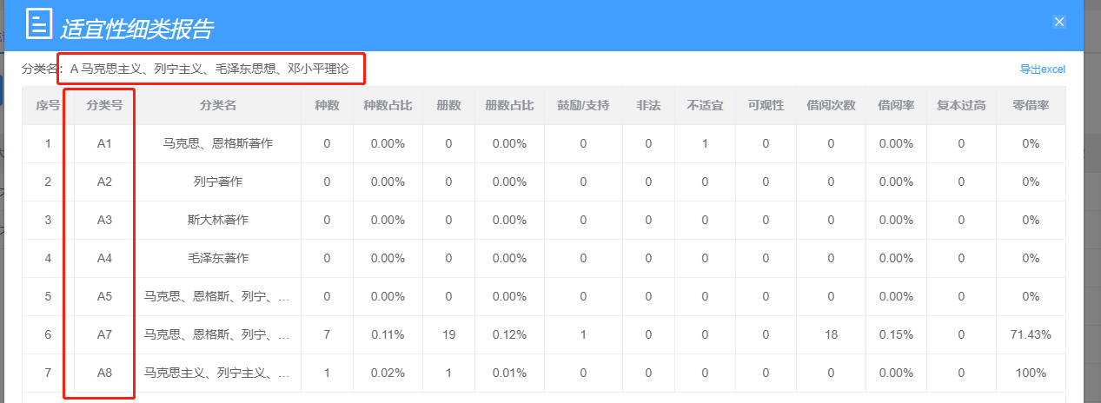

3.4.5.公众号适宜性评价
在公众号“诺图图书馆”图书馆服务——微图书馆中搜索书籍或者“分类”以及“排行”页面的图书右上方直接点击【适宜性评价】即可进入评价区，具体操作如下图所示。
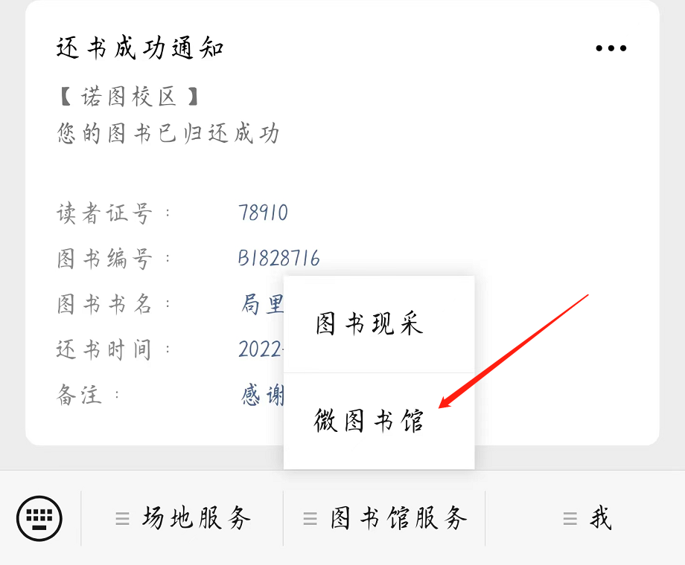
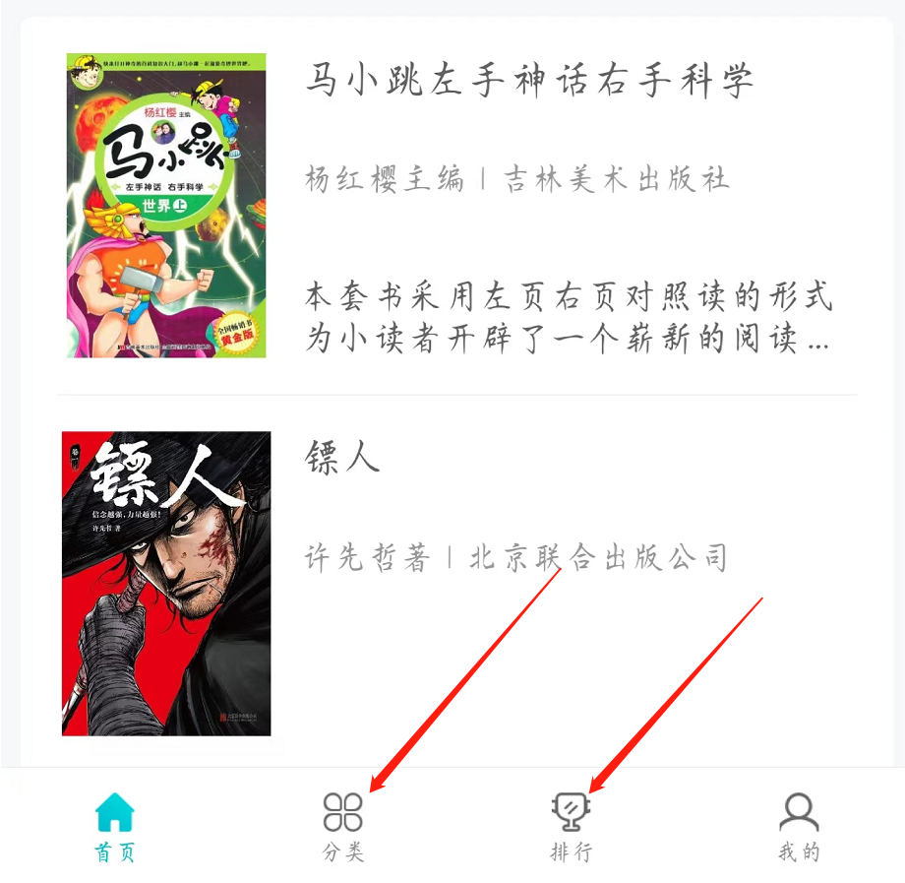
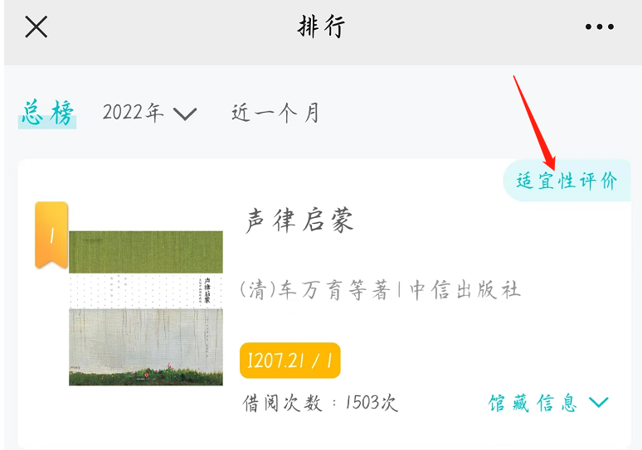

点击【适宜性评价】后进入评价页面，在此页面中可以进行评价，其中“适宜性标准”与“细分类型”只能选择系统内置好的选项，且是必填项，“内容摘抄/评价”可自由输入评价，输入完毕后点击【提交】完成评价，具体操作如下图所示:
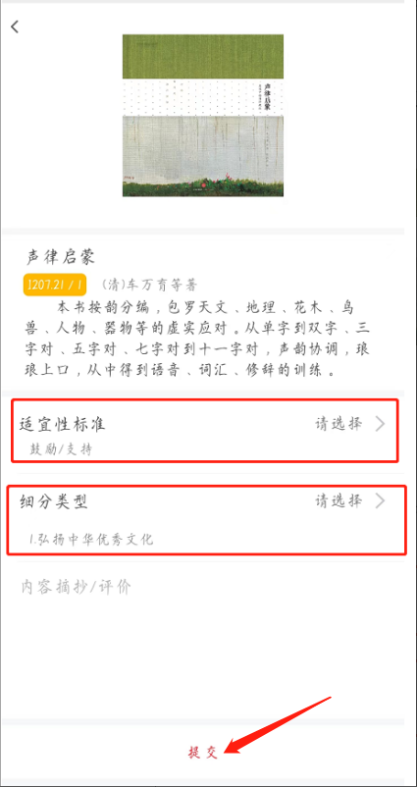
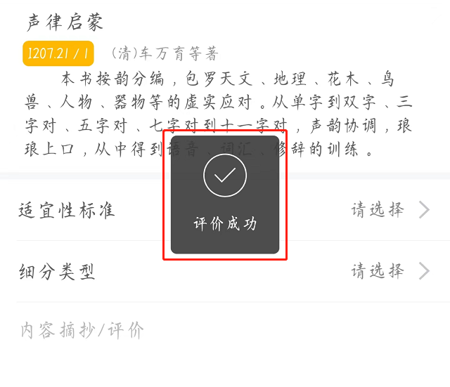
读者在公众号评价后管理员可以在电脑端看到读者的评价。

3.4.6.诺图读者综合服务平台适宜性评价
搜索书籍或者在“分类浏览”列表中点击【适宜性评价】进入书籍的评价，输入评价内容，然后点击保存即可完成评价，具体操作如下图所示：
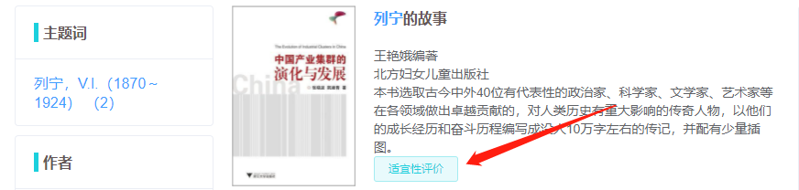
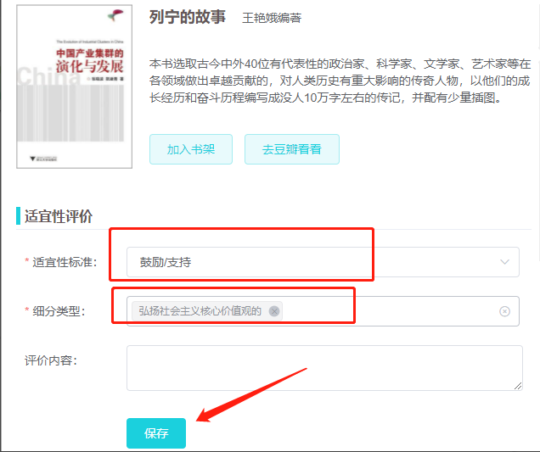
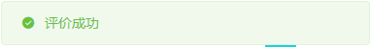
评价后该评价在“我的评价任务”中展示，如下图所示：
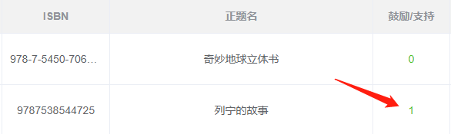

3.5.上级任务（区域管理下才有的功能）
上级任务用于接收教育局端发布的适宜性任务，教育局端发布不适宜中小学阅读的图书，学校端接收到任务后需要对相关的图书进行下架或者剔旧处理。

3.5.1.任务处理
在任务列表中可以看到本馆涉及的图书种数，册数，点击【受理】可看到具体的详情书目详情，并且将“处理状态”改为“受理”，在详情页可对图书进行下架，若是复本数为2以上的，可选中需要下架的图书进行下架，如下图所示：
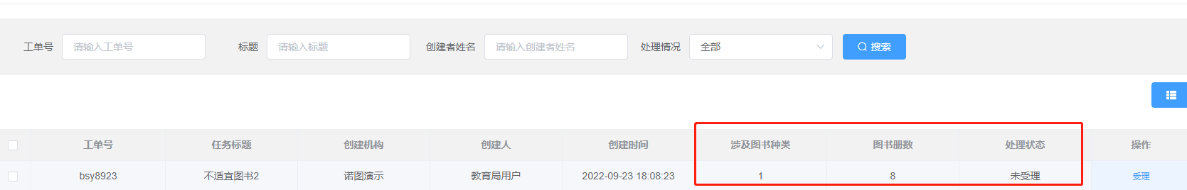
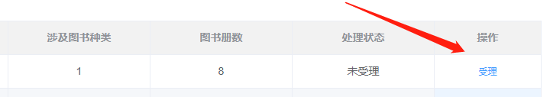
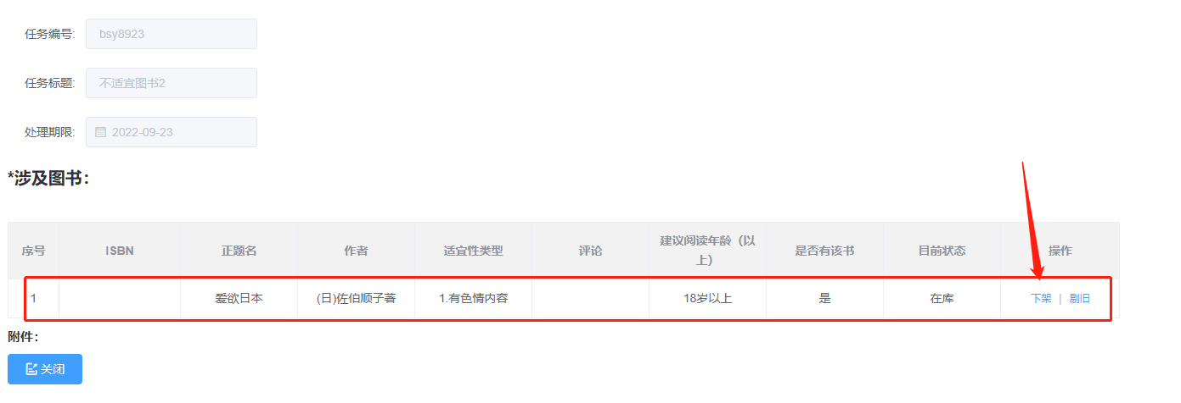
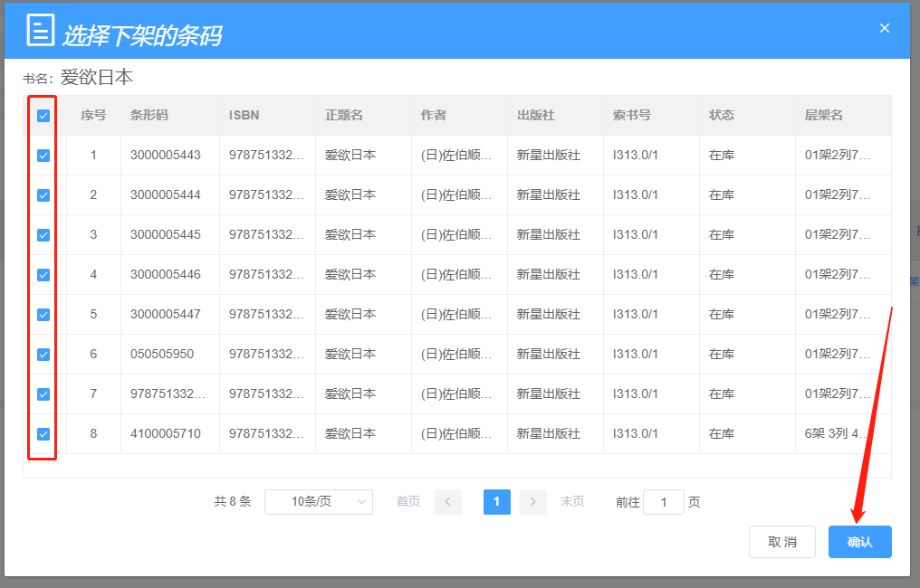
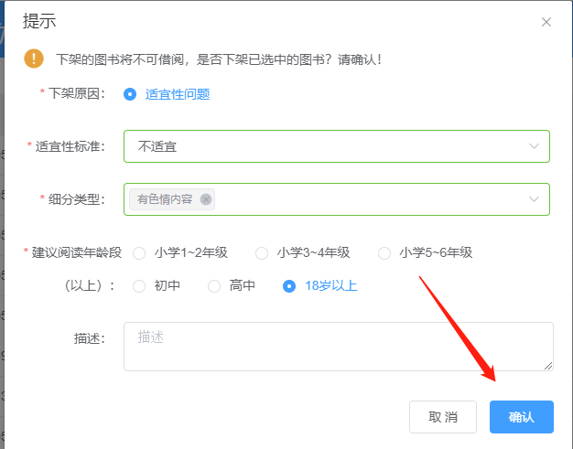
确认后将选中的图书变成下架状态。

4.志愿者管理

4.1.工作地点管理
点击【新增】按钮，弹出新增工作地点的编辑窗口，这里的工作地点指的是馆藏地，需要先设置好馆藏地才能选择，填写好后点击【保存】完成工作地点的新增。
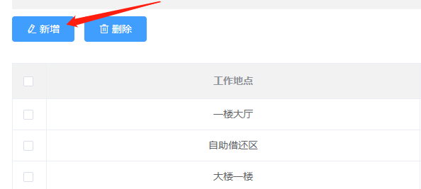
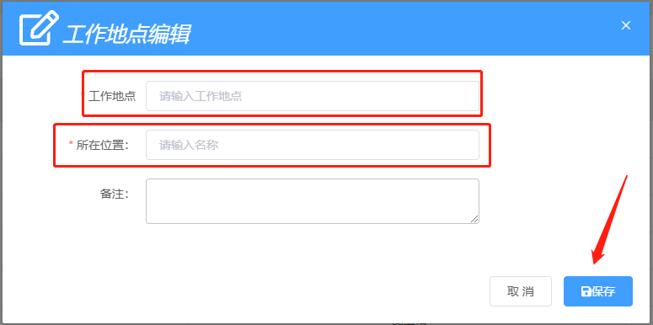

4.2.工作地点删除
选中需要删除的工作地点，然后点击【删除】即可完成删除，具体操作如下图所示：
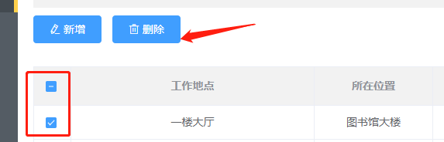
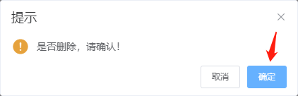

4.3.工作地点修改
将鼠标放置在需要修改的工作地点最右侧的“···”上面，会浮现出“修改”、“删除”这两个按钮，点击【修改】按钮进入修改界面，具体操作跟新增一样，修改完毕再点击【保存】完成修改。

4.2.志愿者管理

4.2.1.新增志愿者
点击【新增】弹出志愿者编辑窗口，在此窗口中，部门、姓名与工作时间是必填项，工作时间可以任意选择，不影响实际的签到签退等操作，其他项可以不填，其中组长只是个标记并没有更多的权限。同一部门下可以多选读者，这样可以多个读者一起设置为志愿者。具体操作如下所示：
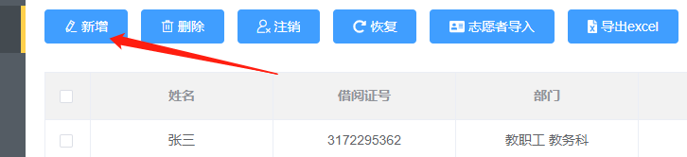
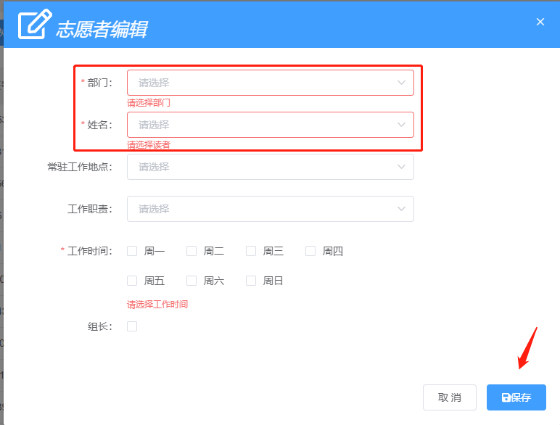
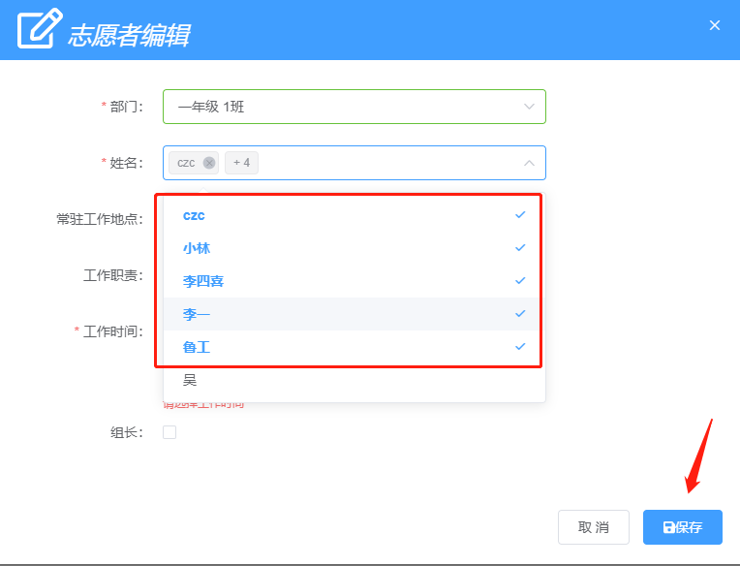

4.2.2.删除志愿者
选择想要删除的志愿者，然后点击【删除】再次确认即可。
注意：删除后的志愿者会把志愿记录也删除。

4.2.3.注销与恢复
注销志愿者是将志愿者的状态从“在岗”变成“往届”，变成往届后的志愿者则不能再参与志愿活动。具体操作：选择需要注销的志愿者，然后点击【注销】再次确认后状态从“在岗”变成“往届”说明注销成功；选择已经被注销的志愿者，点击【恢复】该志愿者恢复在岗状态，可以重新参与志愿者活动。

4.2.4.志愿者导入
点击【志愿者导入】弹出导入窗口，将文件拖到特定的区域再点击【导入】即可完成导入，若是不知道模板可以选择先下载模板，然后按照模板填写需要导入的志愿者。
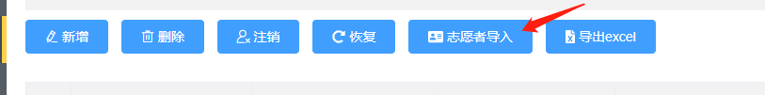
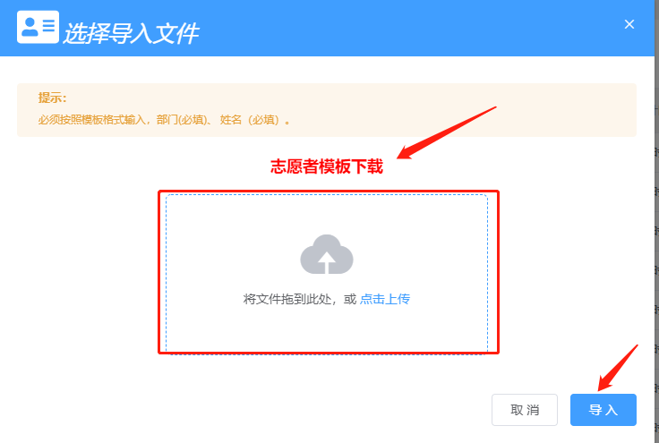

4.3.工作管理

4.3.1签到签退设置
进入工作管理界面，默认是“签到”
设置自动签退时间：两个每天自动签退时间，可用于上午与下午，这个功能可以选择打开也可以选择关闭，选择打开则需要设置时间，具体操作：点击输入框、选择需要设置的时间、点击【确定】，完成设置。如下图所示：
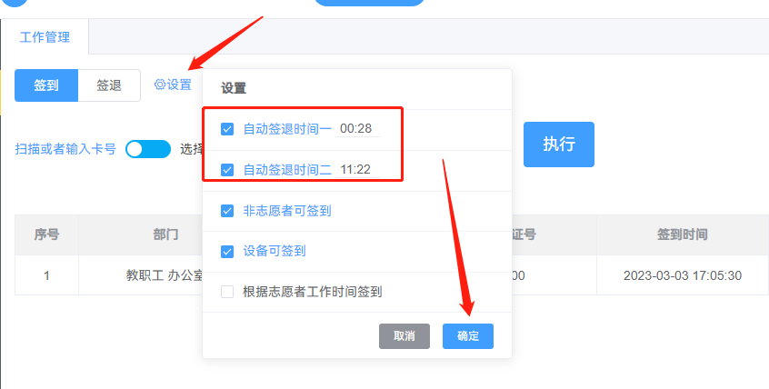

设置非志愿者签到：勾选后非志愿者可进行签到，签到后身份变成志愿者，若是需要详细设置志愿者身份，需要到“志愿者管理”模块进行设置，若是不勾选“非志愿者可签到”则必须先在志愿者管理中将读者设置为志愿者方可签到。
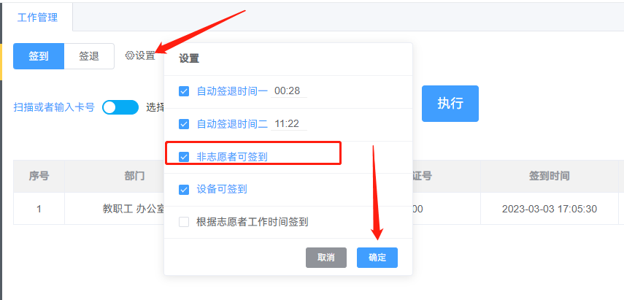
设置设备可进行签到：开启后可在设备中进行志愿者的签到签退，不勾选则不能进行签到。
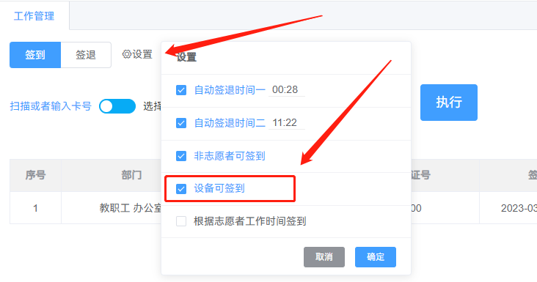
根据志愿者工作时间签到设置：在“志愿者管理”页面中，可对单个志愿者进行工作日期设置，即周一到周日。勾选后则志愿者的签到只能在规定的时间进行签到，比如：一名志愿者的工作时设定为“周一”和“周二”，那么周三则不能签到。不勾选则不进行限制。
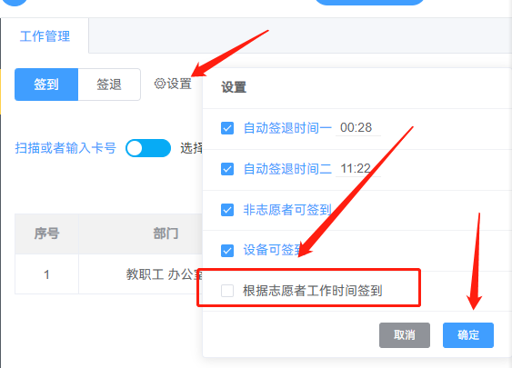
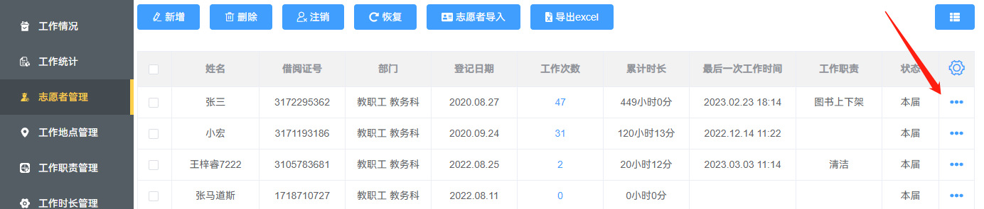
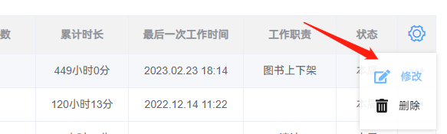
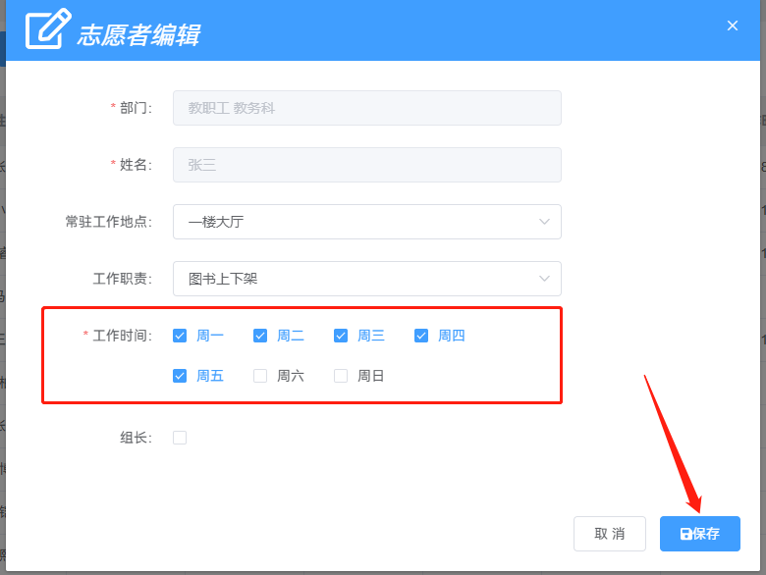 签到需要先设置签到方式，点击下图按钮可以在“扫描输入卡号”或者“”选择志愿者名字”之间切换。
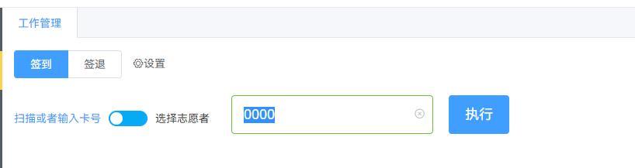
卡号签到：扫描或者输入卡号，然后点击【执行】，下方出现读者签到信息，表示签到成功，具体操作如下图所示：
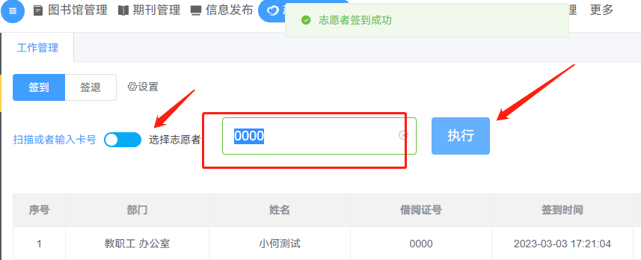
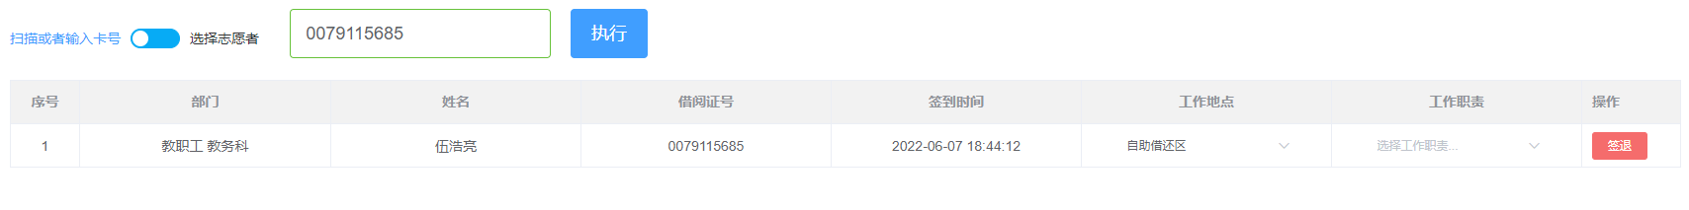

选择志愿者签到：点击输入框，在下拉列表中选中需要签到的志愿者，然后点击【执行】即可完成签到。
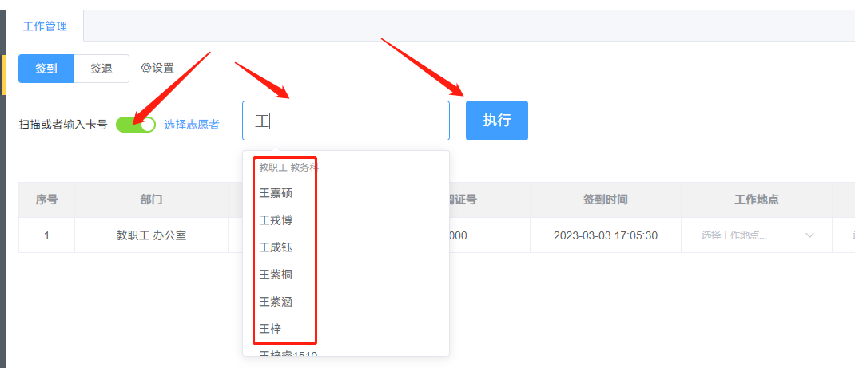
签到成功后，可以设置志愿者的工作地点以及工作职责，若没有设置工作职责需要先在“工作职责管理”中设置，如下图所示：
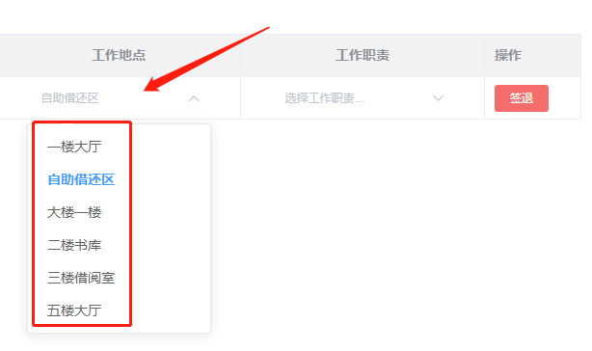
签退方法一：可以在已签到的列表中点击【签退】然后选择签退时间，这里的签退时间默认是当前的时间，如有需要可以自由设置。
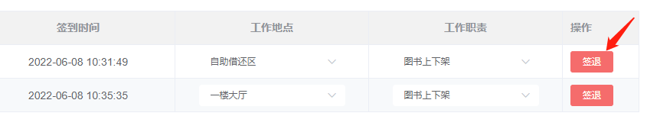
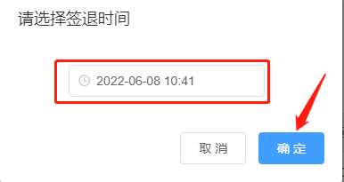
签退方法二：点击左上角的【签退】然后再输入框输入卡号，或者选择志愿者，然后点击【执行】完成签退，该签退方式无法选择签退时间，默认是当前时间。具体操作如下：
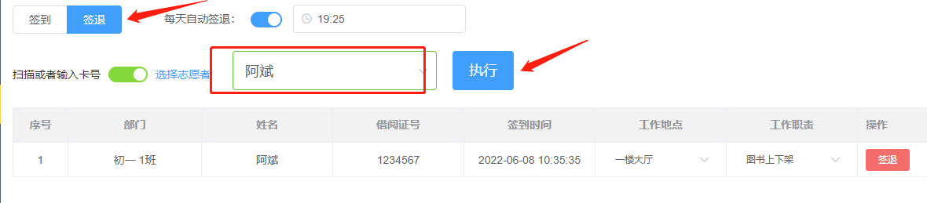
完成签退，志愿记录可在“工作情况”模块中查询。

4.3.2.工作情况
工作情况用于记录志愿服务，完成签退的志愿服务才能被记录在此。在工作情况模块中，可以对记录进行删除，修改签退时间以及补签操作。
修改签退时间：点击【修改】弹出小窗口，在小窗口中设置好新的签退时间，然后点击【确定】即可。
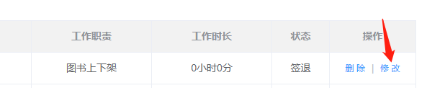
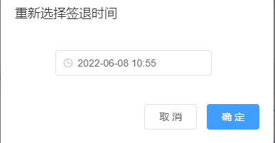

补签：补签是用于志愿者做了志愿服务，但是并没有签到签退，那么可以使用补签功能给该志愿者增加一条志愿服务记录，具体操作如下：
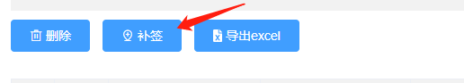
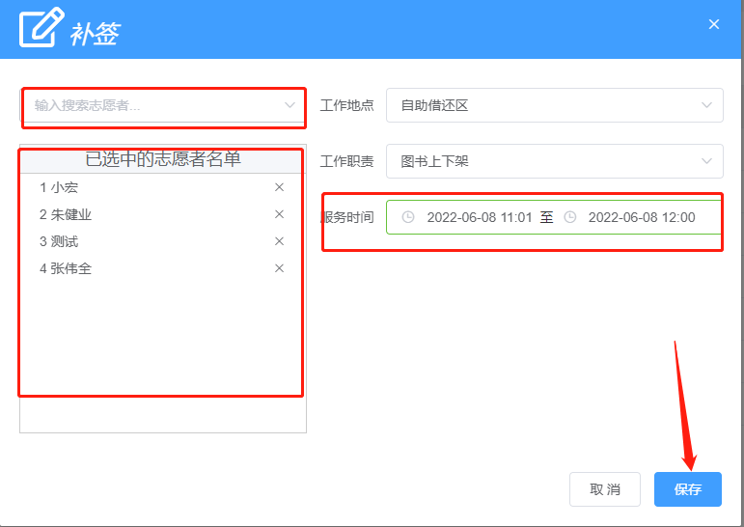
在输入框中选中需要补签的志愿者，被选中的志愿者会出现在“已选中的志愿者名单”中，也可以在名单名字后面点击“X”将其删除，右侧是设置服务地点以及服务时间。设置好后点击【保存】即可完成补签，完成补签后可以在“工作情况”中看到记录。
不纳入工作统计：志愿者工作情况中，可针对志愿者的服务记录，若是觉得异常或无效，则可以选中记录后再点击【不纳入工作统计】该工作记录则不记录到工作统计中，修改后该记录重新生效。具体操作如下图所示：
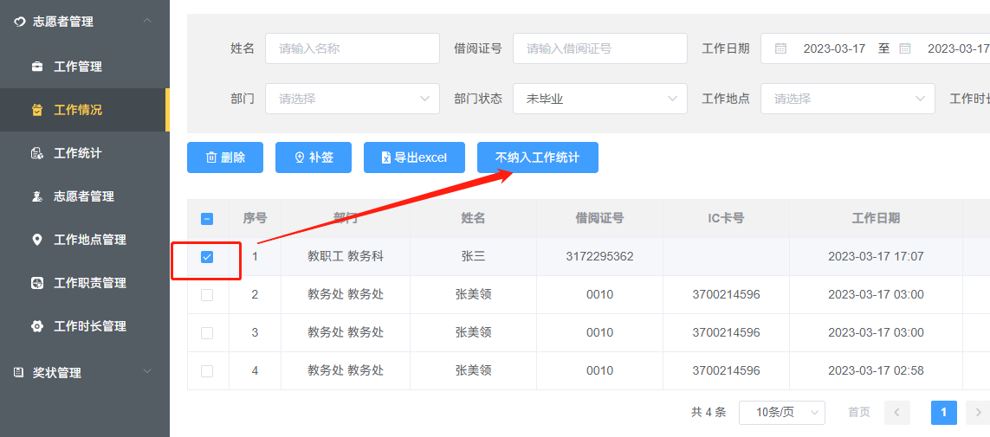
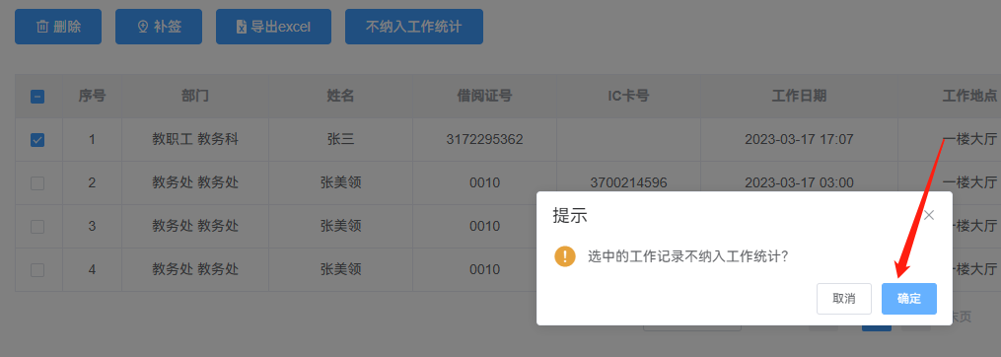
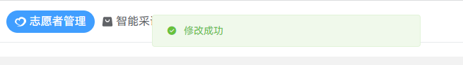
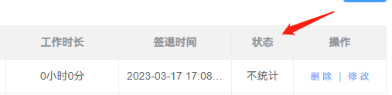
修改签退时间后重新生效，具体操作如下图所示：
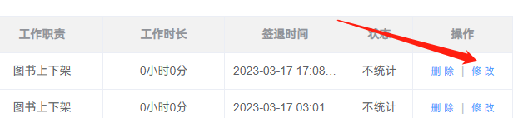
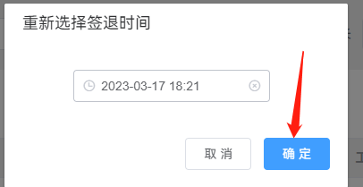

4.3.2.工作统计
工作统计用于统计志愿者的服务时长，可以选择以班级为单位也可以以个人为单位展示，还可以对服务时长或者服务次数进行排序，这里的单位统计指的是在同一单位内，志愿者的服务时长与次数的总和。
也可以通过搜索条件，精确搜索某一个志愿者的服务时长以及服务次数。
部门/个人展示方式选择：
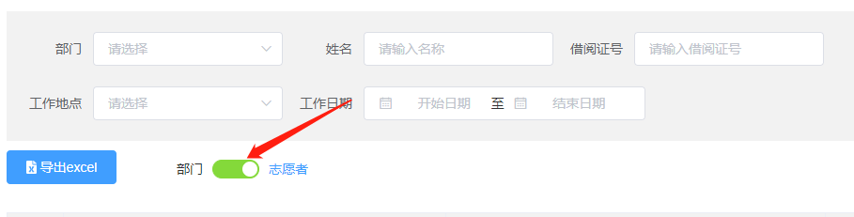
排序：在服务时长或者服务次数点击，可以进行排序操作。
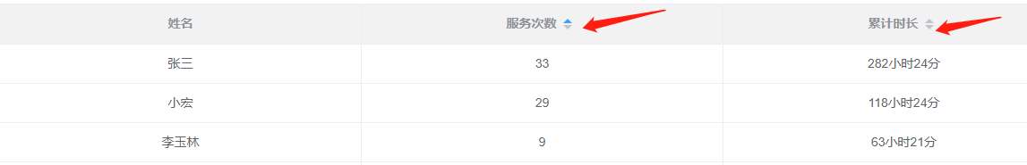

4.3.3.工作职责管理
工作职责管理是用于设置志愿者的服务内容。点击【新增】可以新增工作职责，保存后完成新增工作职责。
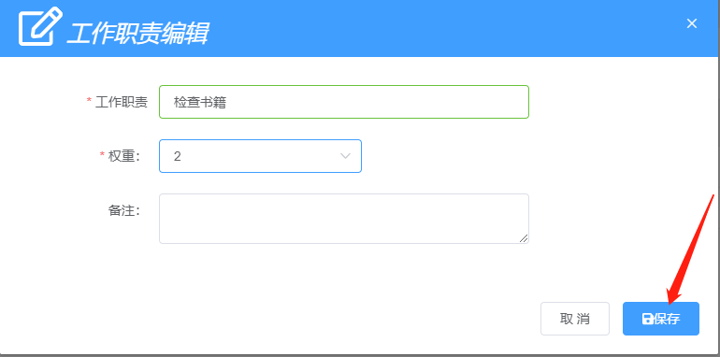
注：目前权重这个字段只是个标记。

4.5.工作时长管理
使用工作时长的规则之前需要先开启，否则无效，操作如下图所示：
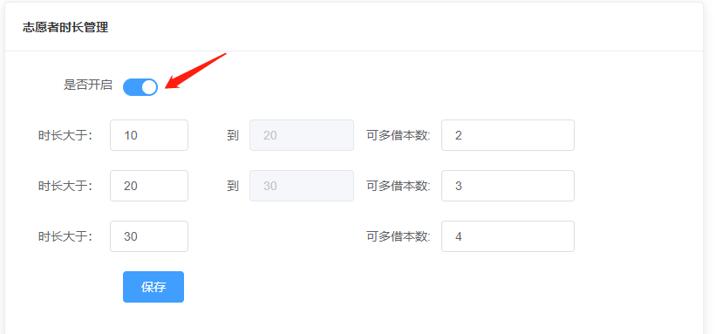
这里的时长指的是小时，管理员可以按照下面的规则模板设置，时长区间以及多借本数可以自由设置，最后点击【保存】即可：
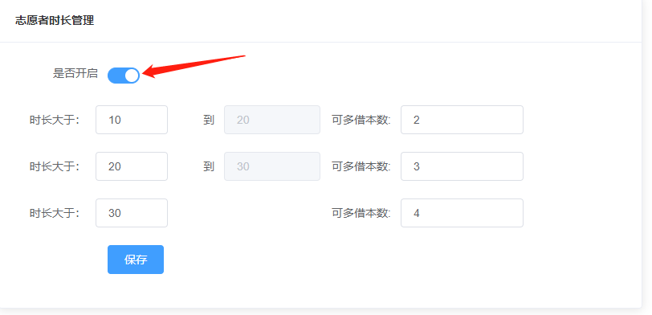

4.6.读者自主签到/签退
在借还书机上实现志愿者签到签退，减少老师的工作量，志愿者可以直接在服务的馆藏地签到签退省时又便捷。

4.7.功能配置
连续点击三次左上角的诺图logo，输入密码后进入配置界面，点击【系统相关】，进入系统配置界面后点击【是否开启检索和志愿者】该按钮是开关的切换，左侧显示的是当前状态，检索和志愿者显示“开”则为开启状态，回到主页面就可以看到“志愿服务”与“图书检索”模块：



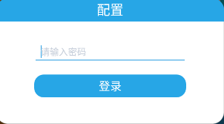
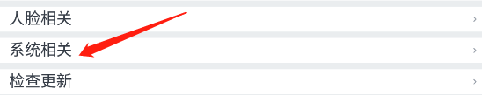
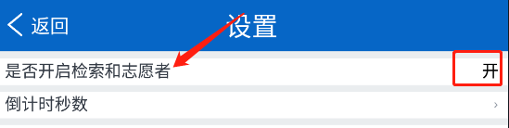
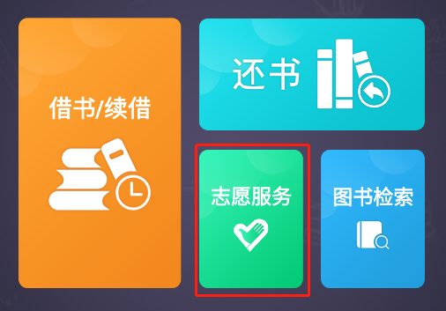

4.8.签到签退操作
签到：点击【志愿服务】进入选择签到签退界面，再点击【签到】后使用刷卡或者账号账号密码等方式签到，签到成功后会提示“签到成功”：
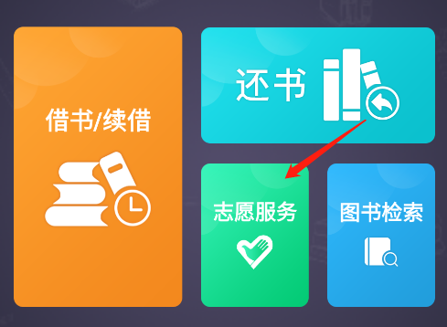
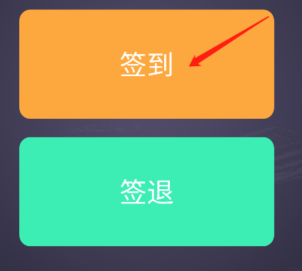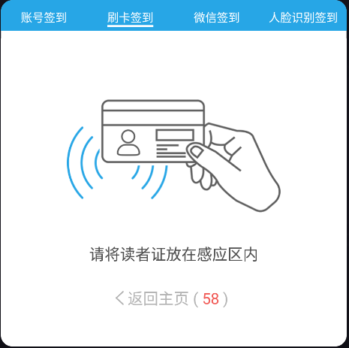
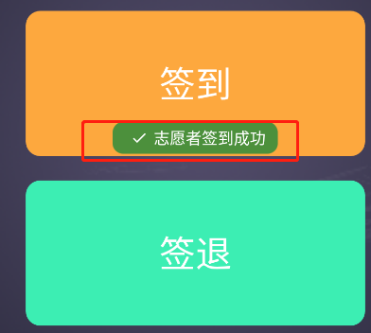

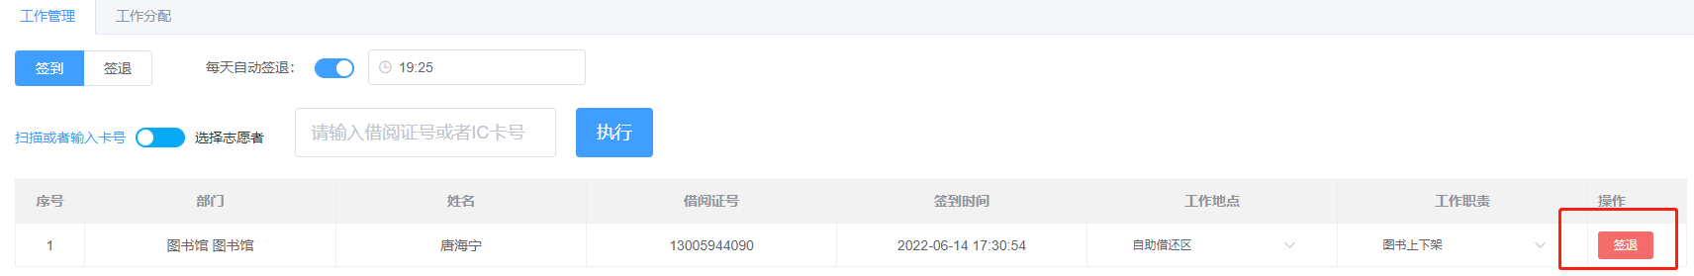
志愿者签到成功后，管理端可以看到学校的签到信息。若是学生忘记签退管理员也可以榜签退。
签退：前提条件是该志愿者已经签到的情况下才能签退。
点击【签退】选择签退的方式，如下图所示：
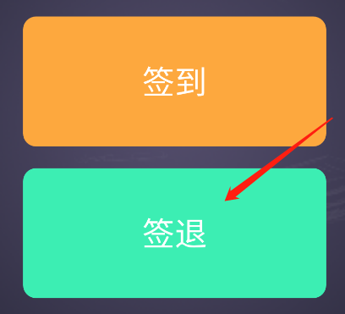
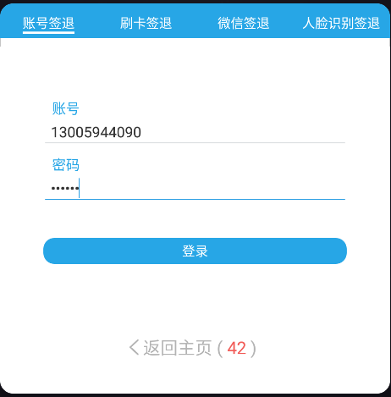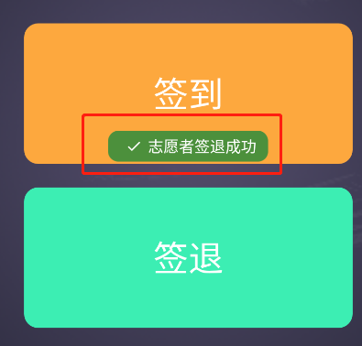
在管理系统上生成志愿服务记录，可以查看志愿者实际的服务时间。
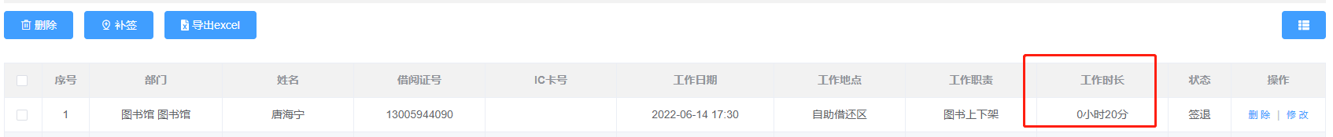

4.8.1.提示说明
若开启规定时间签到设置，志愿者当天没有被安排任务就签到会提示“您当天没有志愿任务”。
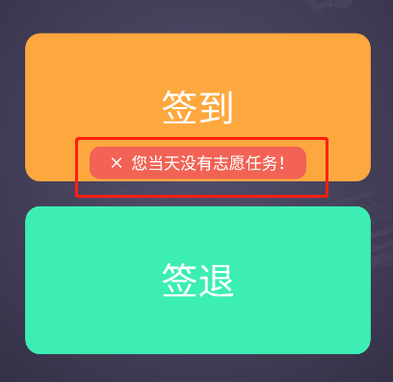
若还没签到就签退会提示“您尚未签到”。
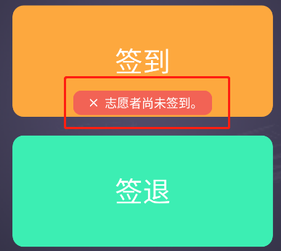
正常签到则会提示“您已签到”，志愿者也可以用来检查自己是成功签到：
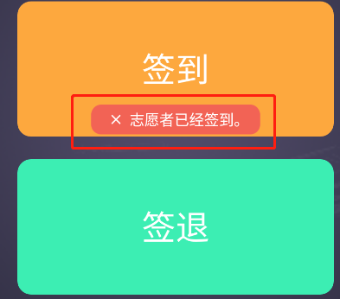

大数据
大数据模块主要是用于分析馆内的运营数据，有两个模块，一个是大数据报告，一个是大数据报表。

大数据报告
大数据报告分为大数据报告配置和个人报告配置，大数据报告配置为配置图书馆的报告，分为学年报告、学期报告以及年度报告。个人阅读报告则为读者本人的报告，个人报告需要与微信图书馆绑定后进行查看。
大数据报告配置：点击【新增】新增报告，在弹窗中选择报告类型（学年/学期/年度）然后编辑报告名称，选择（学年/学期/年度），备注选填，然后保存即可，具体操作如下图所示：
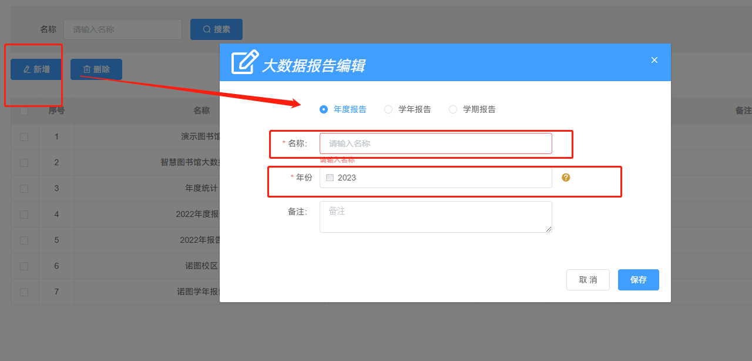
报告生成后，该报告显示在下方列表，可进行“分享/删除/停用/推送”操作。
分享：点击分享生成二维码，使用微信扫一扫可查看报告内容，可再手机上直接进行分享或者转发到朋友圈。
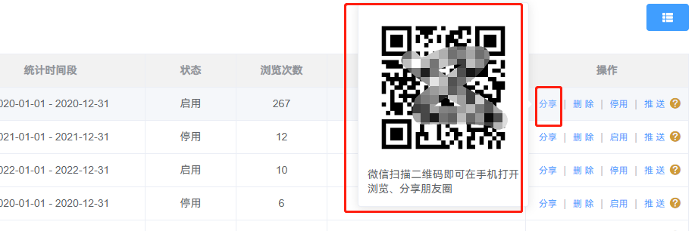

部分报告样式：
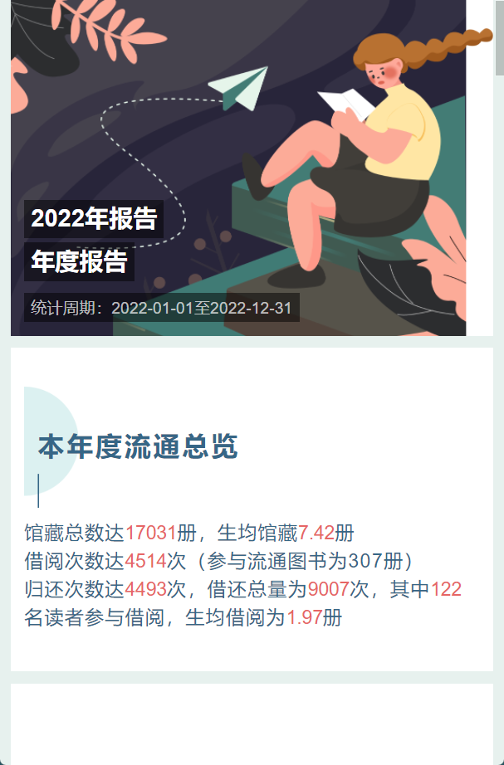
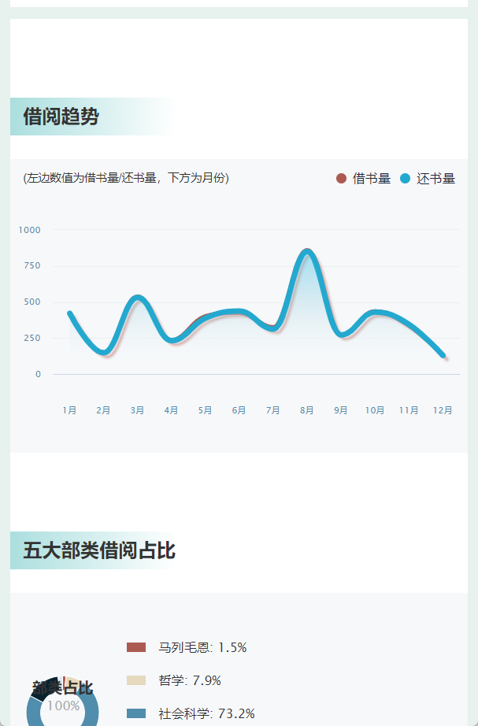

删除：删除则是将该报告删除，删除后的报告则不能再被查阅，即便保存了以往的二维码，再次扫码时提示“内容已被删除”如下图所示：
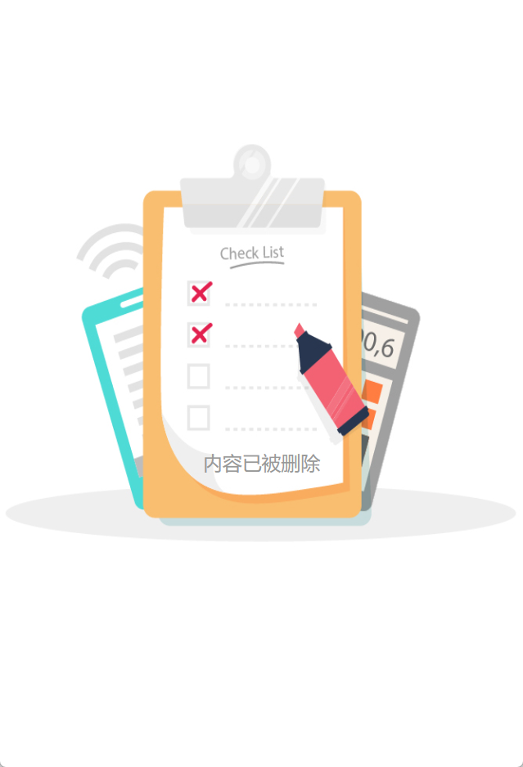

停用：停用与删除类似，停用后的报告不能再被查阅，但是可以重新启用恢复可查阅状态。
推送：推送功能主要是将报告推送给本馆所有读者，读者绑定微信图书馆后可查阅，在需要推送的那条报告右侧点击【推送】即可完成推送，读者在微信端即可查看该报告。
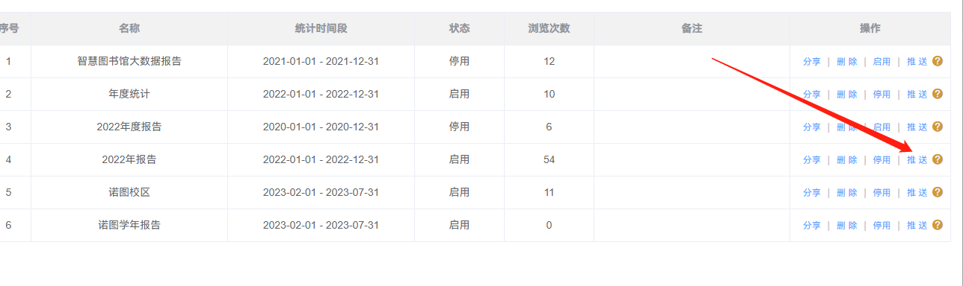
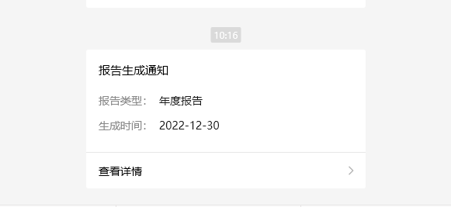
点击推送的报告即可查看报告。

个人报告配置：使用个人阅读报告之前，需要对阅读报告模板进行配置。配置路劲：大数据——大数据报告配置——个人报告配置。
在个人报告配置模块内，可以对模板进行新增、删除、修改、启用以及停用操作。新增的阅读报告模板需要设置启用才生效。注：新增的模板默认不启用。
新增模板：点击【新增】弹出模板编辑窗口。
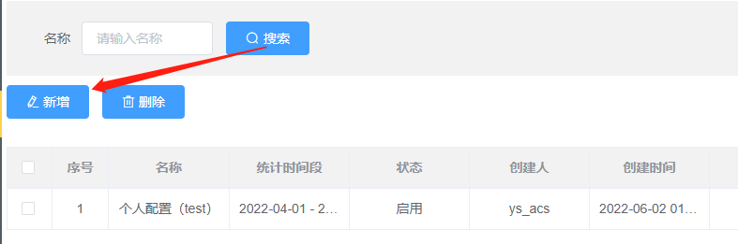
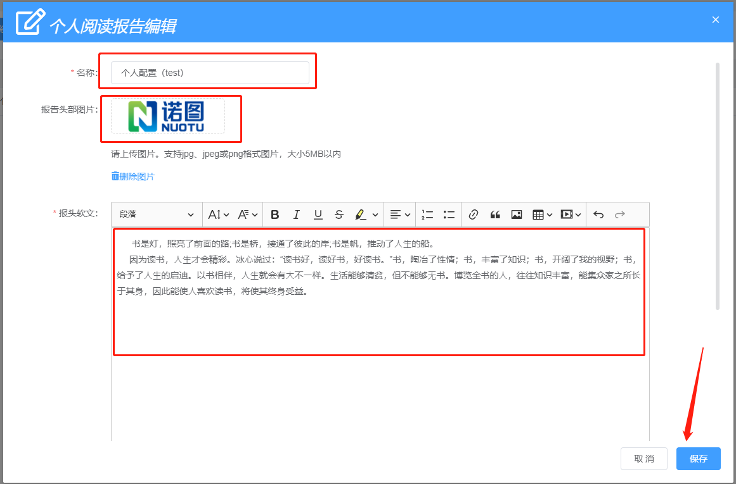
在编辑窗口中可以设置个人阅读报告的名称，如学校名称；还可以上传宣传图片，如学校标志性建筑的照片；软文可以自由编辑，比如一些可以对学校有所启发的文字。
编辑窗口下拉可以设置统计时间段，以及统计的内容。
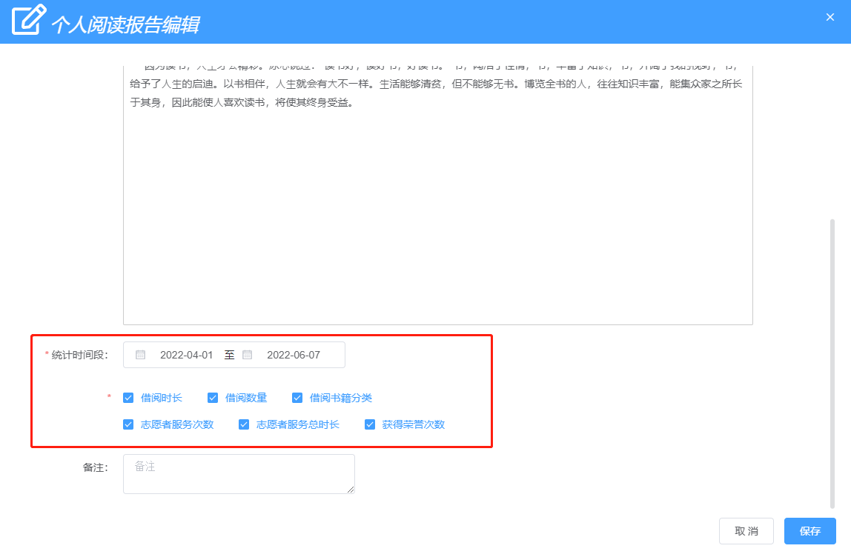

再次提醒：点击保存后并不会直接生效，需要对其进行启用方可生效，具体操作如下图所示：
启用模板：
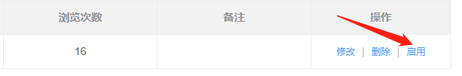
点击【启用】后模板生效，若是存在多个模板，对其中一个模板启用，其他正在启用的模板也会被置为停用。
修改：点击【修改】进入到编辑窗口，如新增模板一样，对正在启用的模板进行修改后保存会立即生效，无效再进行启用操作。

微信图书馆查看报告：个人阅读报告在“诺图图书馆”公众号——图书馆服务——微图书馆——我的——个人阅读报告。如下图所示：
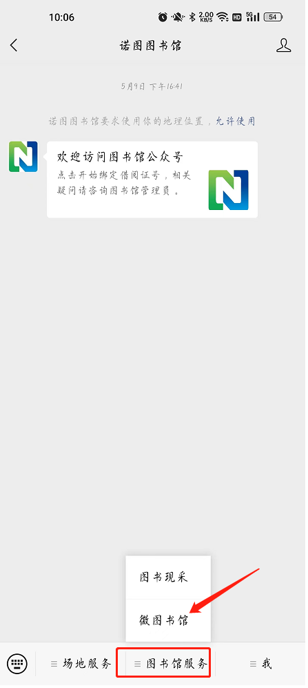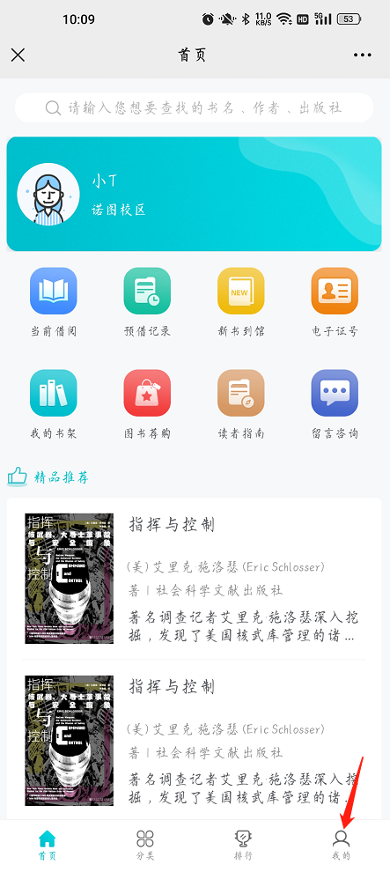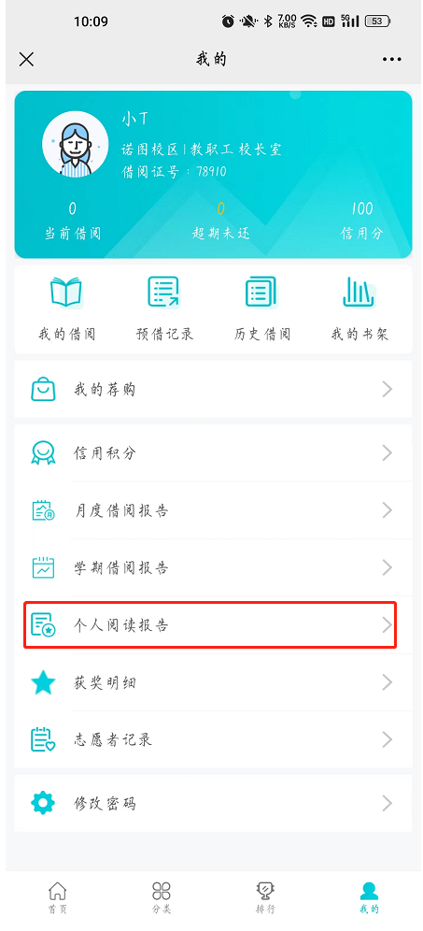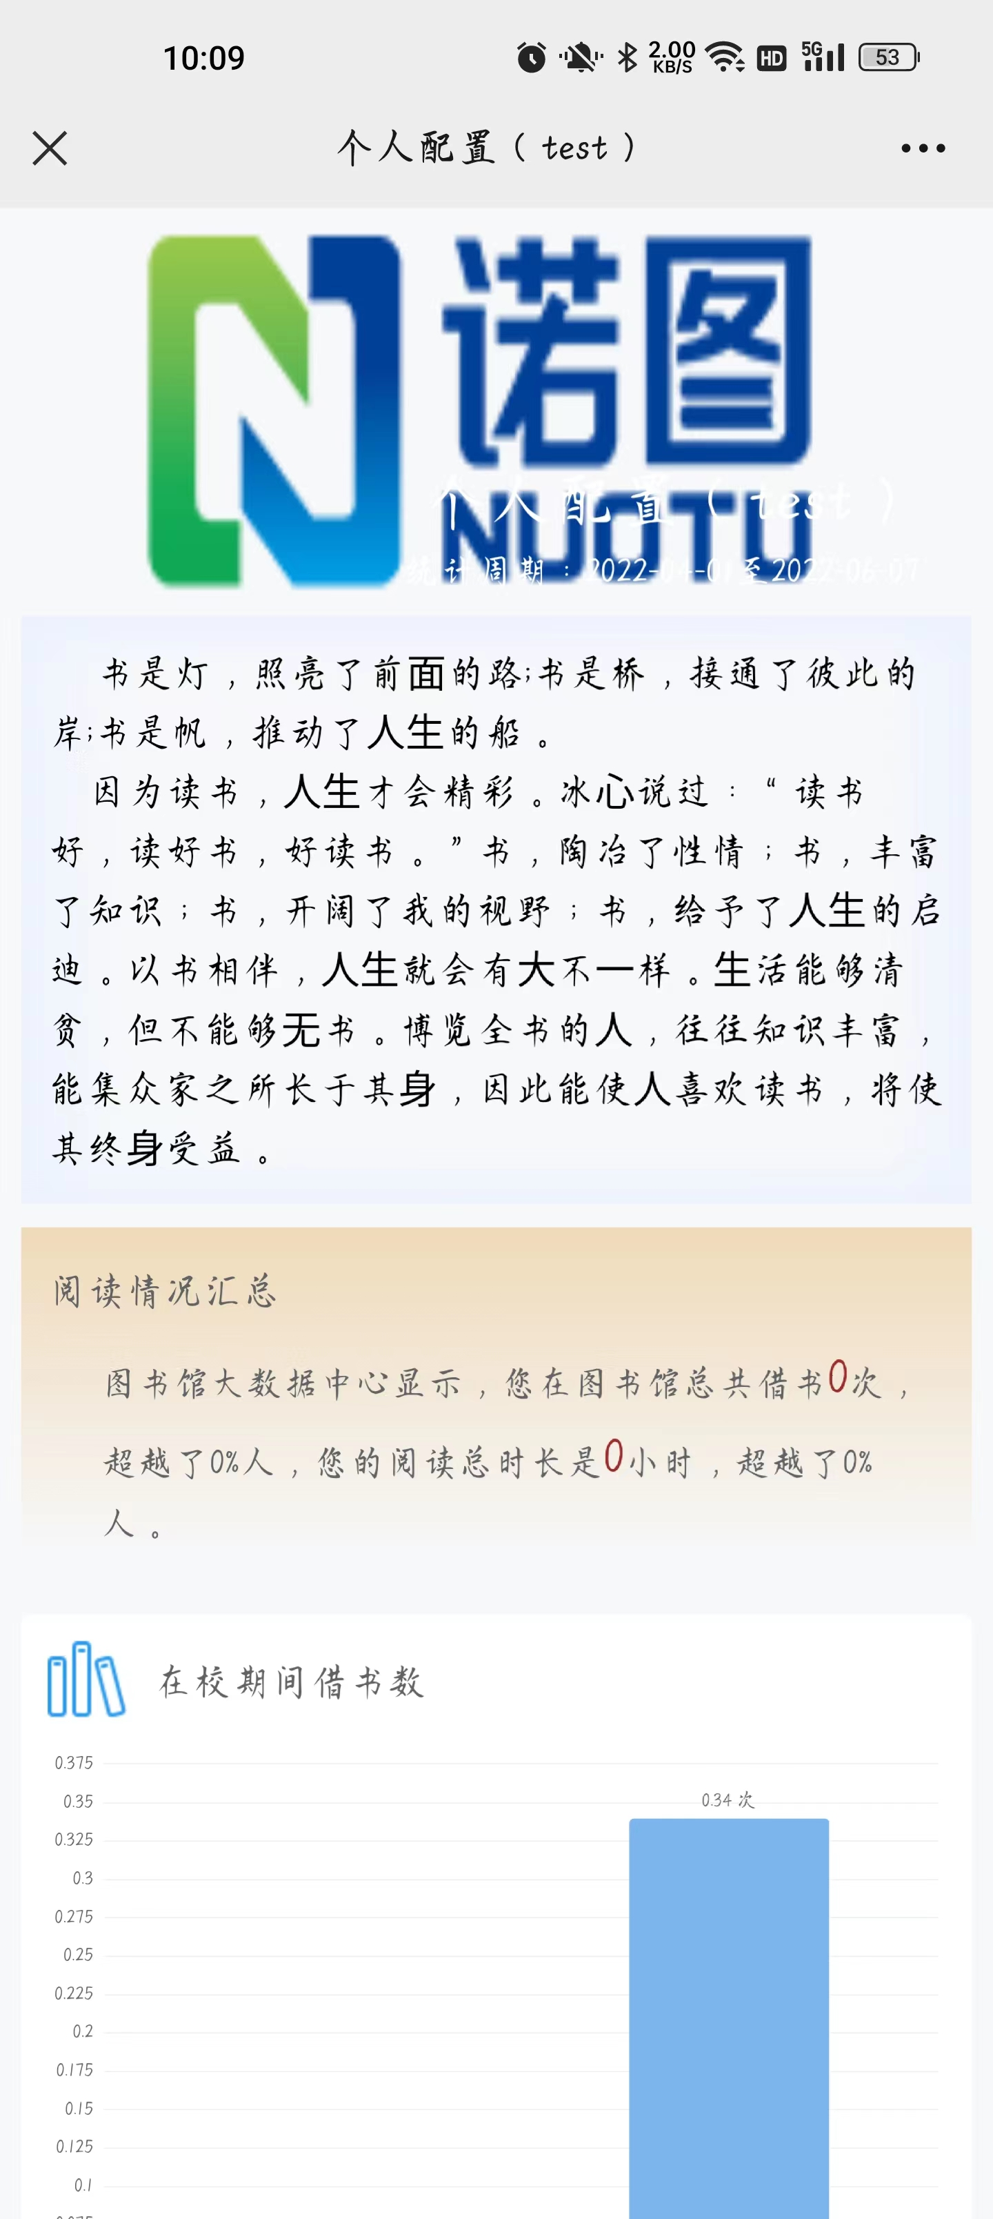

大数据报表
大数据报表主要用于查看本馆的数据报表，有基础数据、热门出版社、热门作者、热门出版年、借阅量分布、分类借阅数据以及平均借阅天数。主要用于查看数据，除了查询和导出Excel外无其他操作。

